**iOS和Android各功能界面情况_V3.3.0_20141107**

目录

一、平台 3

1. 下载 3

2. 注册 3

3. 登陆 3

4. 更多界面 3

4.1 账户管理 3

4.1.1 账户注销 3

4.1.2 密码管理 3

4.1.3 用户信息设置 3

4.1.4 收款银行卡 3

4.1.5 我的银行卡 3

4.1.6 设置密保 3

4.2 服务信息 3

4.3 代理商 3

4.3.1 今天收益 3

4.3.2 本区用户数 3

4.3.3 本区刷卡器（台） 3

4.3.4 正式申请 3

4.3.5 我要补货 3

4.3.6 查询历史收益 4

4.3.7 我的通付宝 4

4.4 帮助中心 4

4.5 意见反馈 4

4.6 关于我们 4

4.6.1 通付宝钱包服务协议 4

4.6.2 关于通付宝公司 4

4.6.3 关注通付宝官方微信 4

4.6.4 服务电话 4

4.7 检查更新 4

5.购买刷卡器 5

6.我的银行卡 5

二、掌上银行界面 5

1.转账汇款 5

1.1 超级转账 5

1.2 普通转账 5

2.还信用卡 5

3.商户收款 5

三、便民服务界面 5

1.话费充值 5

2.水电煤缴费 5

3.快递查询 5

4.机票预订 5

5.火车票预订 5

6.酒店预订 5

7.Q币充值 6

8.手机购物 6

一、平台

1. 下载
2. 注册

Android

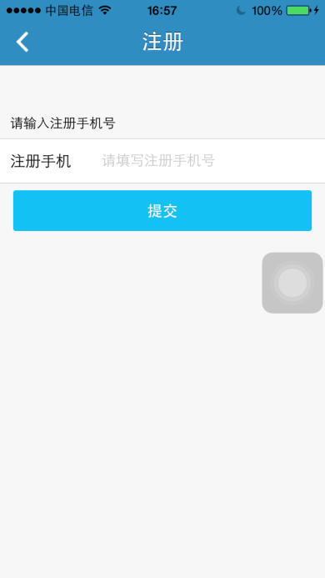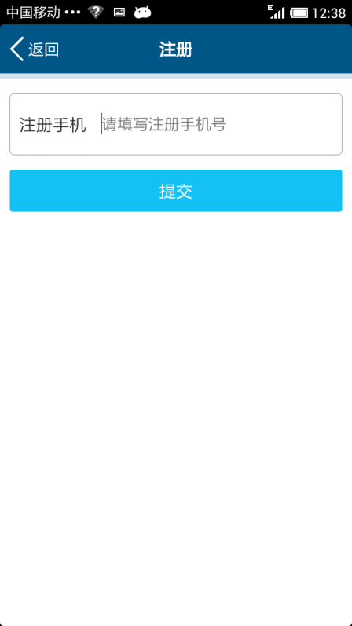

输入手机号后，点提交：

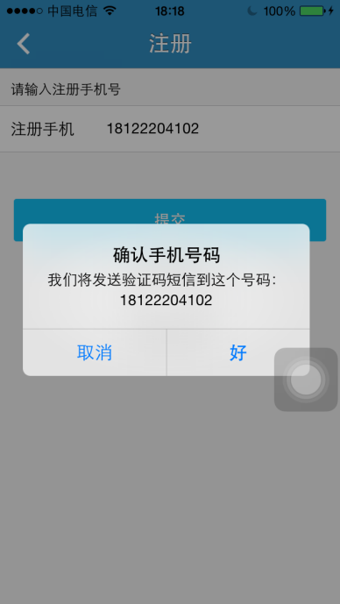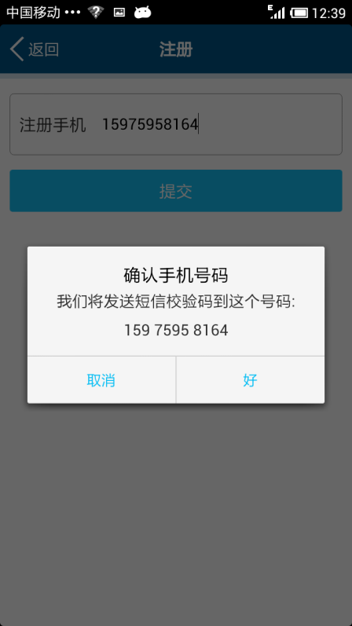

点击“好”后：

“验证码短信”，文字蓝色

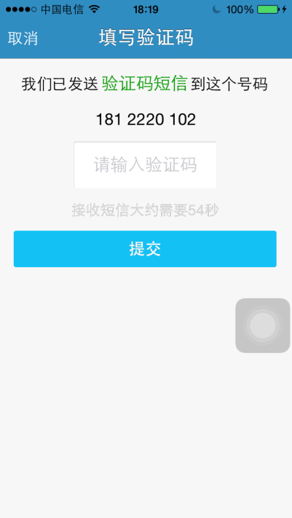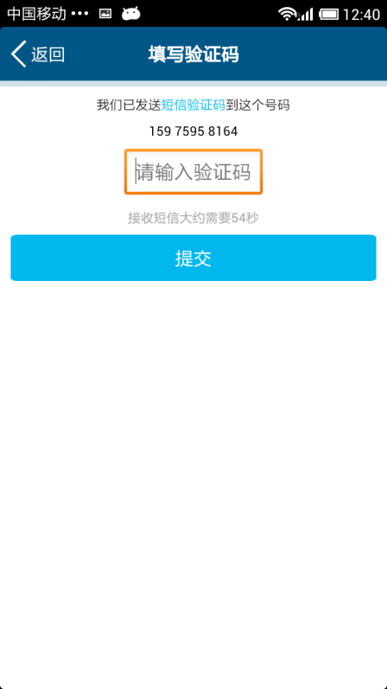

无输入值，点击提交：

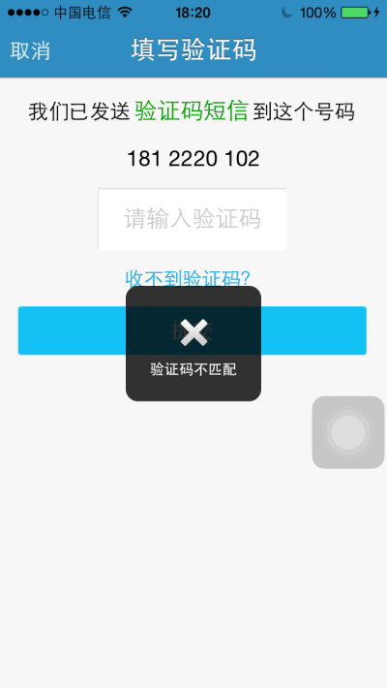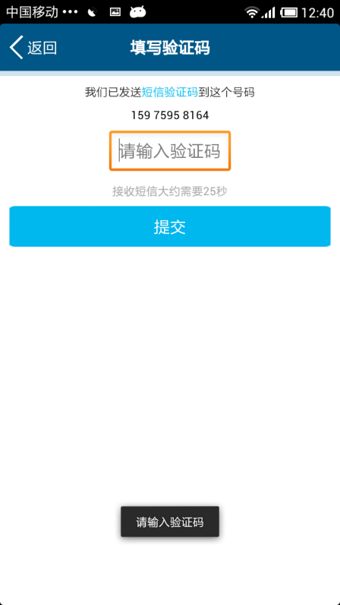

点击“收不到验证码？”后：

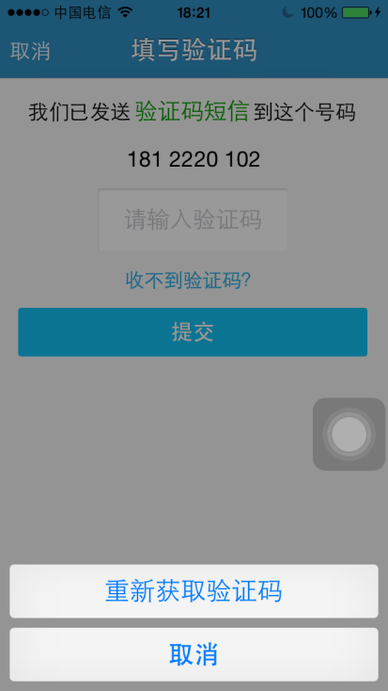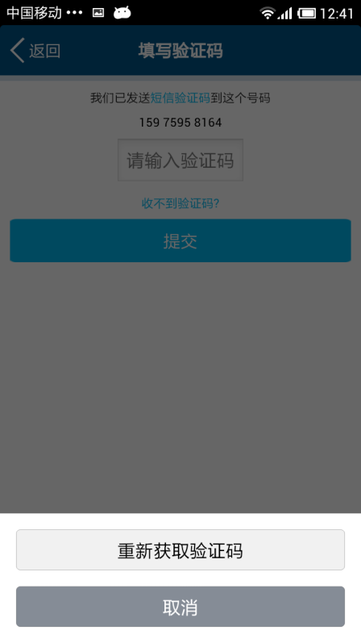

输入正确验证码，点击提交后：

Android

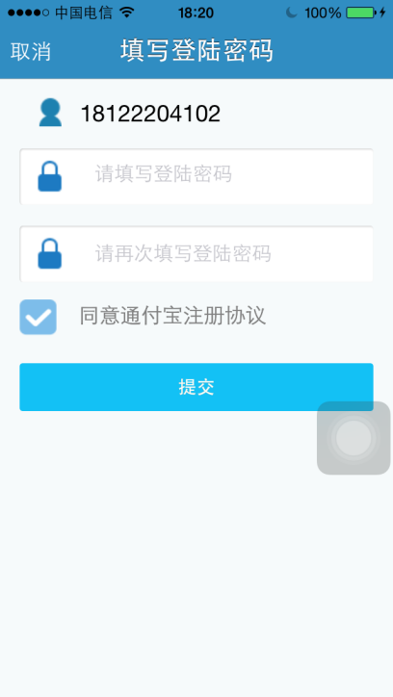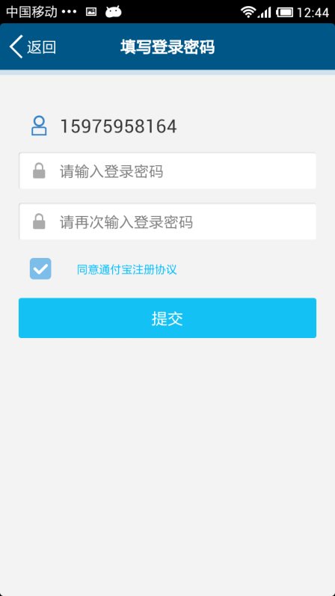

输入一遍密码，点击提交：

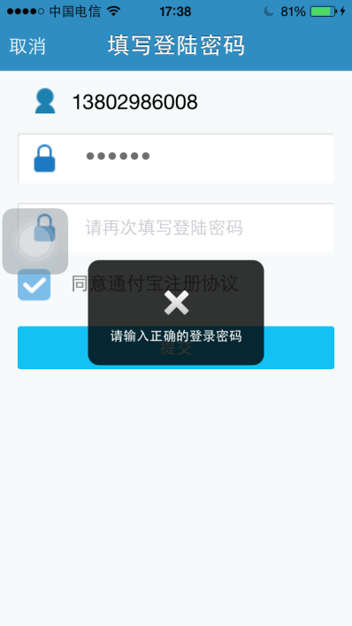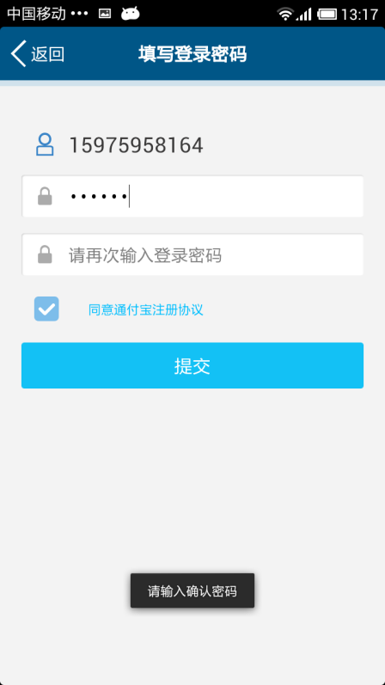

点击“同意通付宝注册协议”后：

Android，但是去掉下面的自增加标题

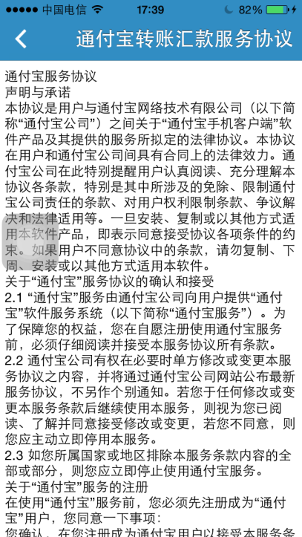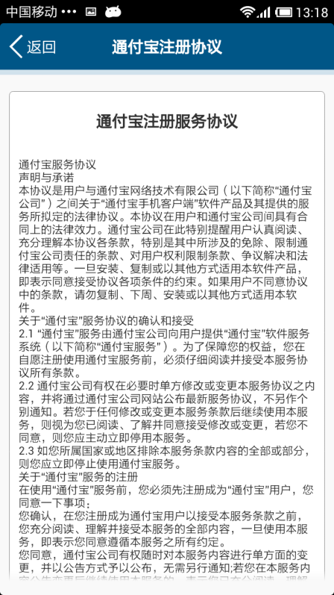

两次输入正确的密码后，点击“提交”后：

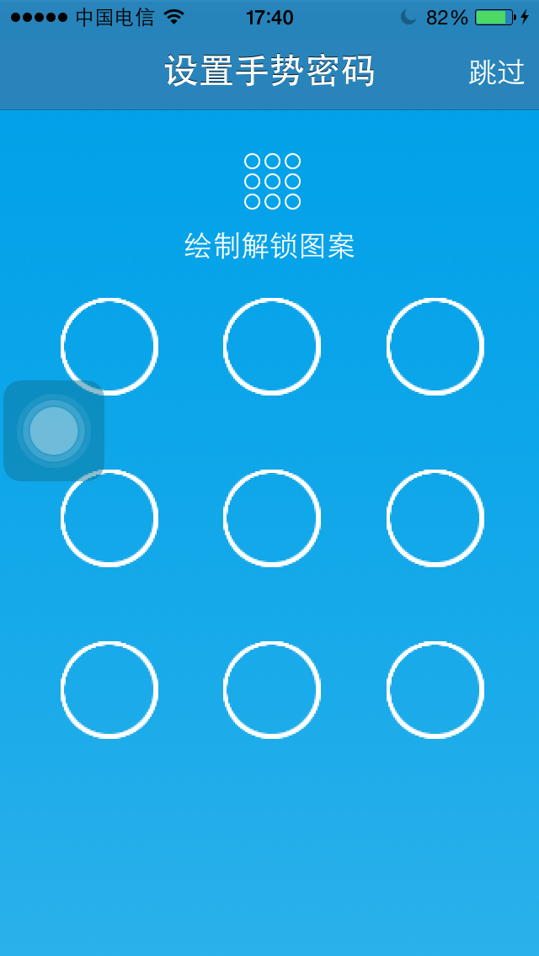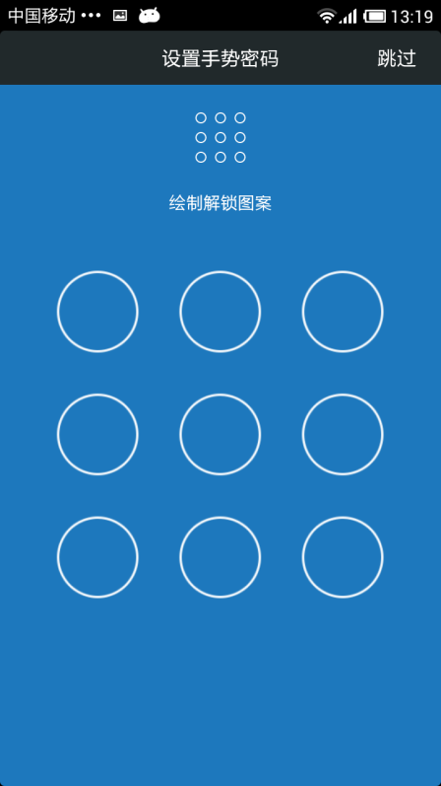

输入一次手势密码后：

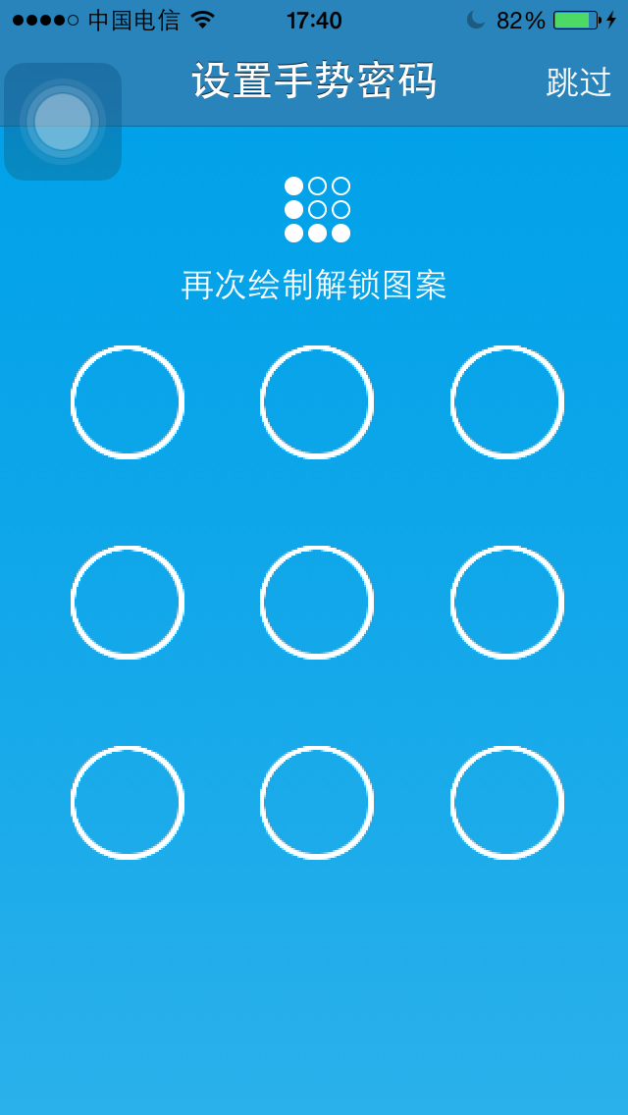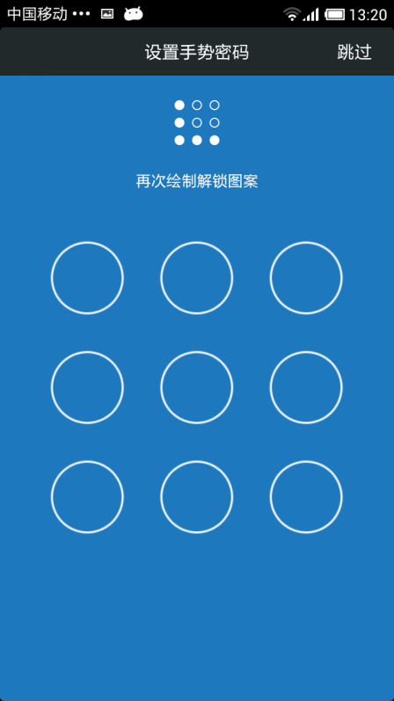

第二次输入与第一次不一致的手势密码后：

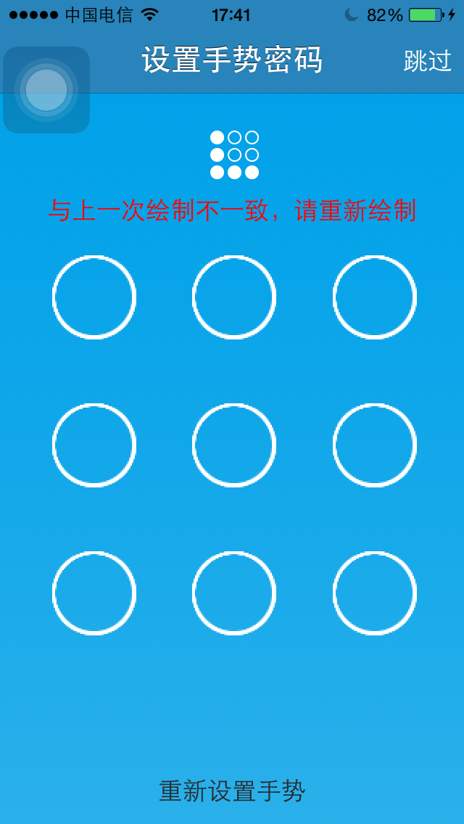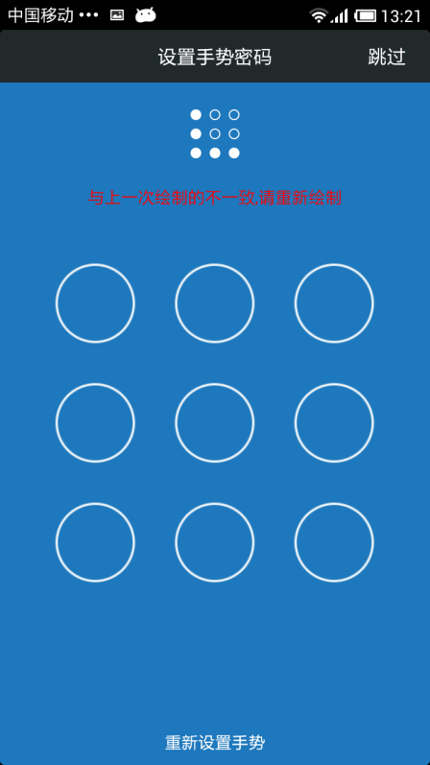

1. 登陆

Android

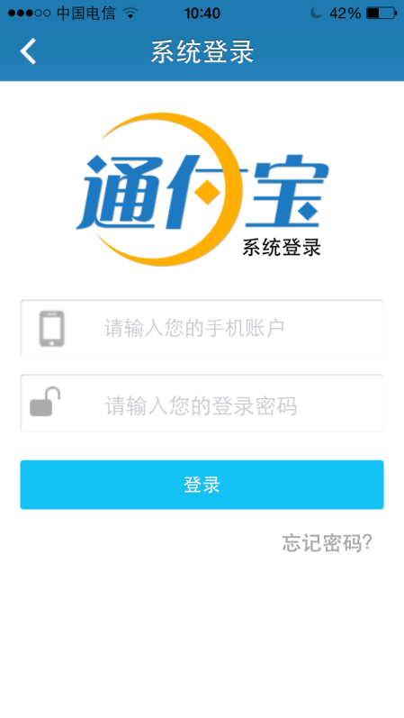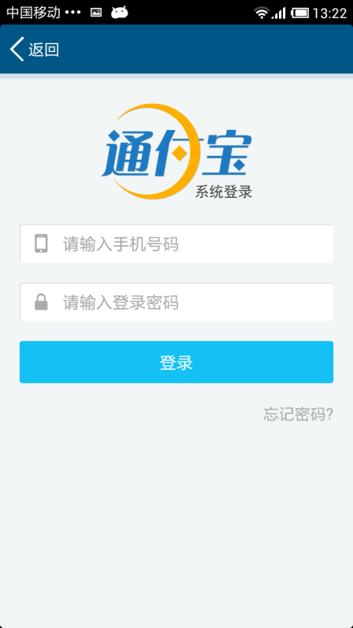

点击“忘记密码？”后：

不要提示文字，按钮“下一步”，键盘默认弹出（不能遮挡按钮）

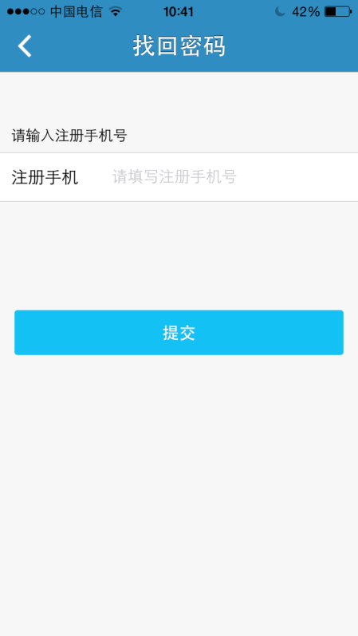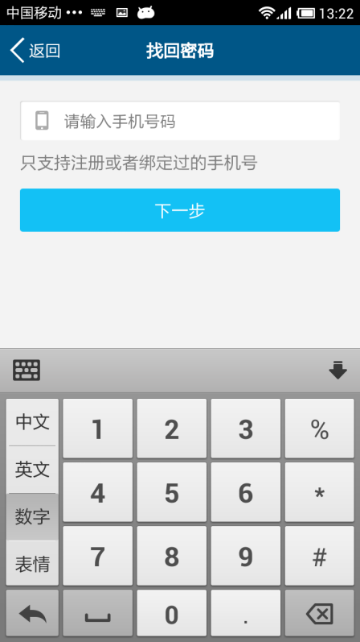

点击更多的注销后：

所有写“账户”，密码提示“请输入登录密码”

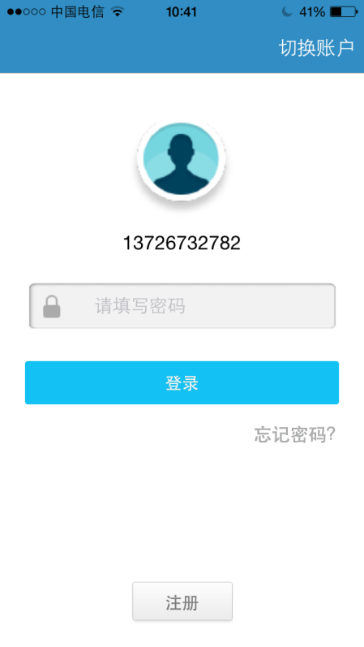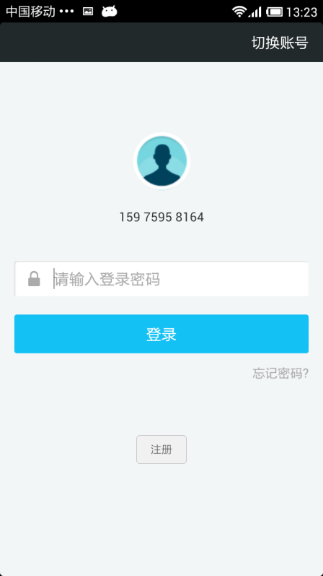

1. 更多界面

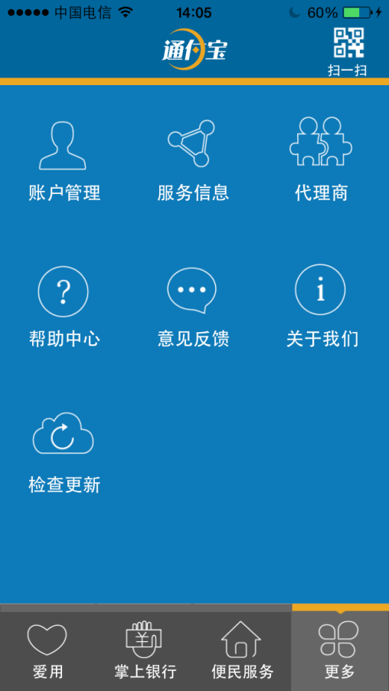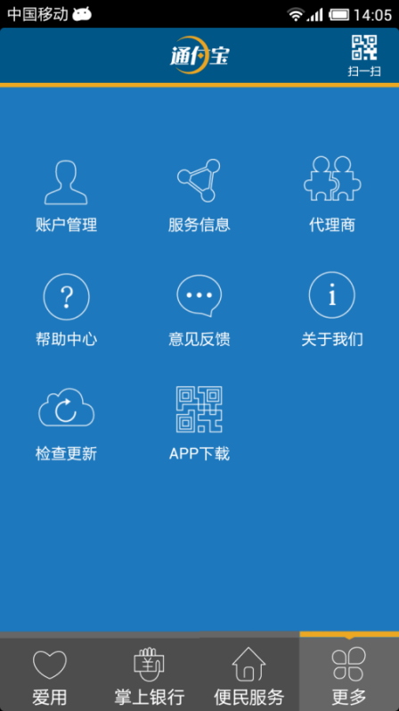

* 1. 账户管理

Android

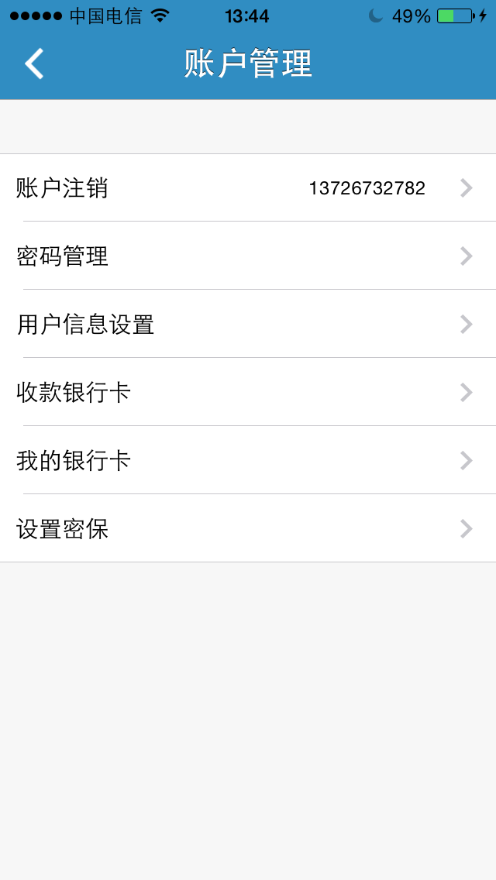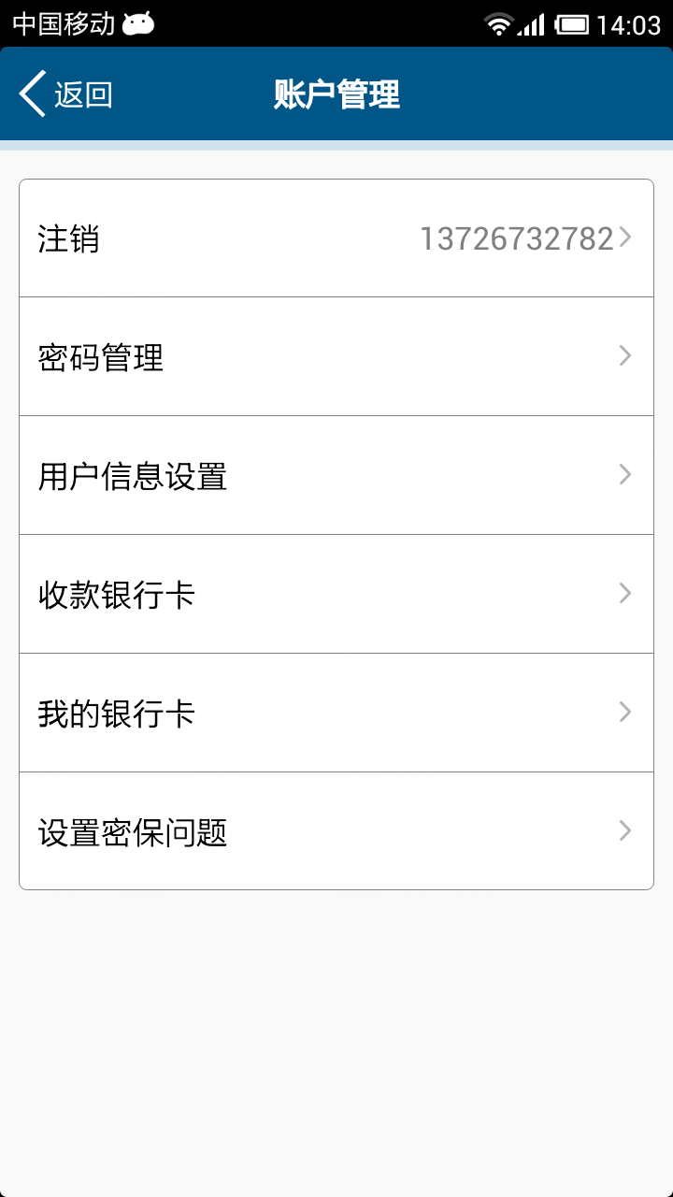

#### 4.1.1 账户注销

“确认注销当前账户？”

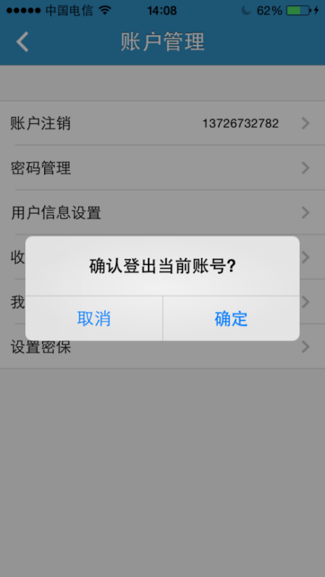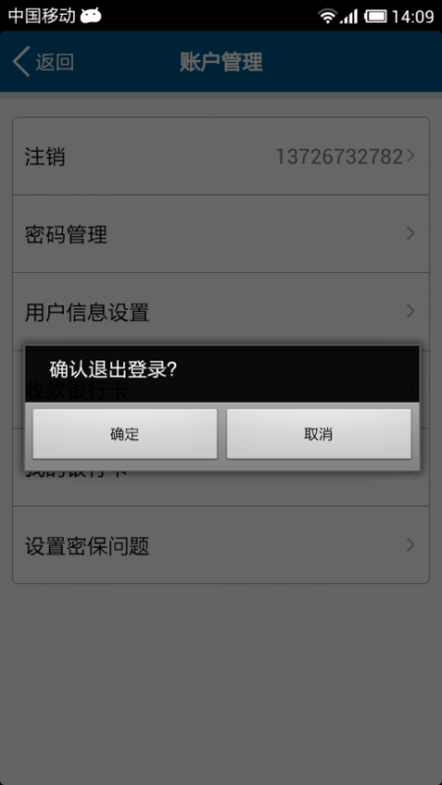

点击确定后：

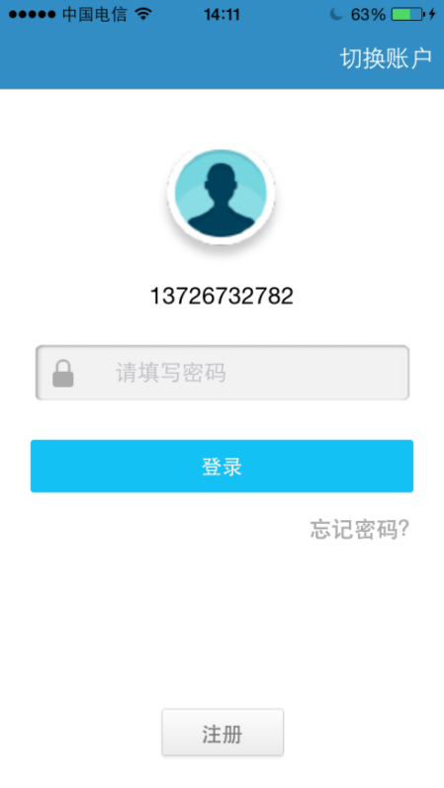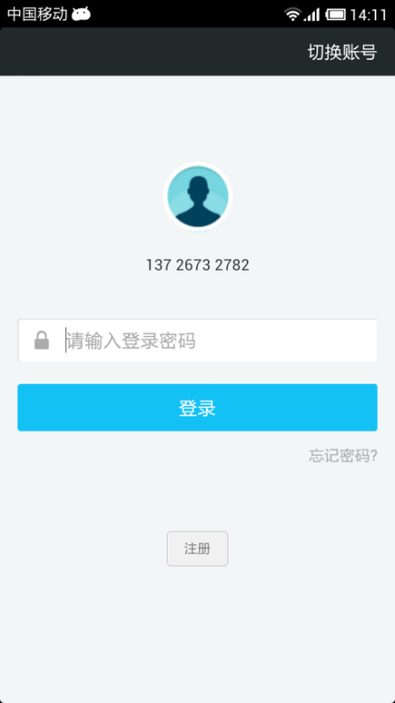

输入密码后：

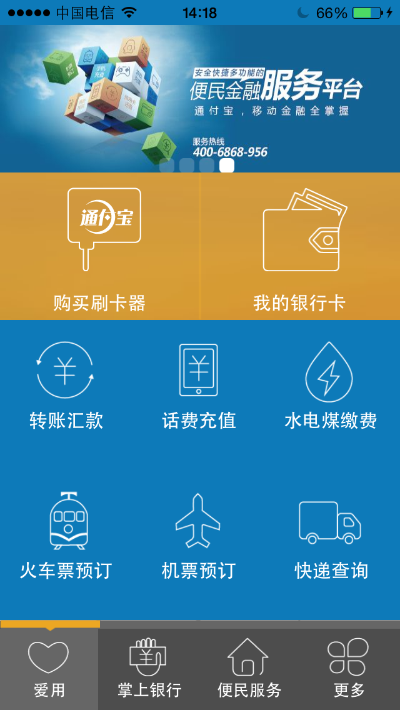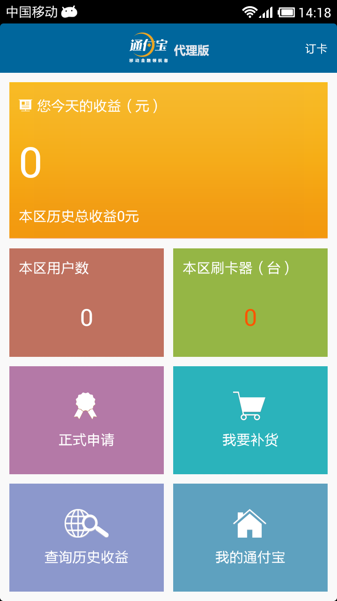

#### 4.1.2 密码管理

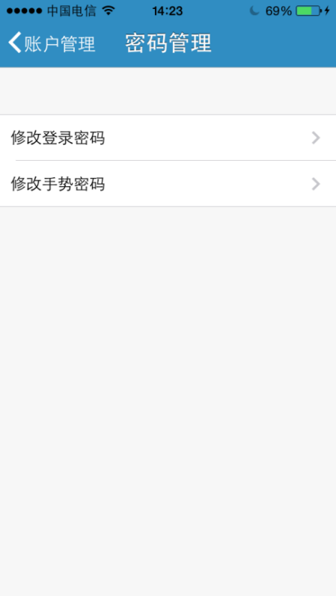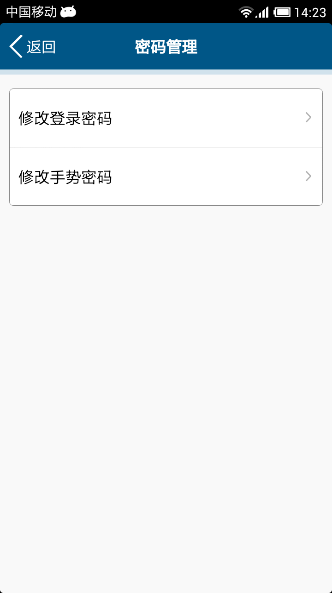

iOS退回统一不显示文字，把修改密码的两个功能移出来，最后的按钮为：

1. 修改登录密码（不动）
2. 使用手势密码修改
3. 使用密保问题修改
4. 设置手势密码（进入后屏蔽跳过按钮）

点击修改登录密码后：

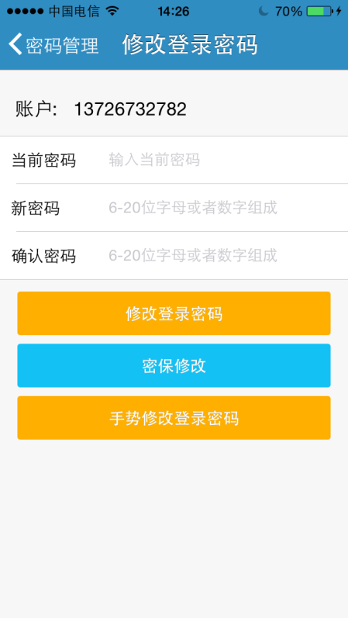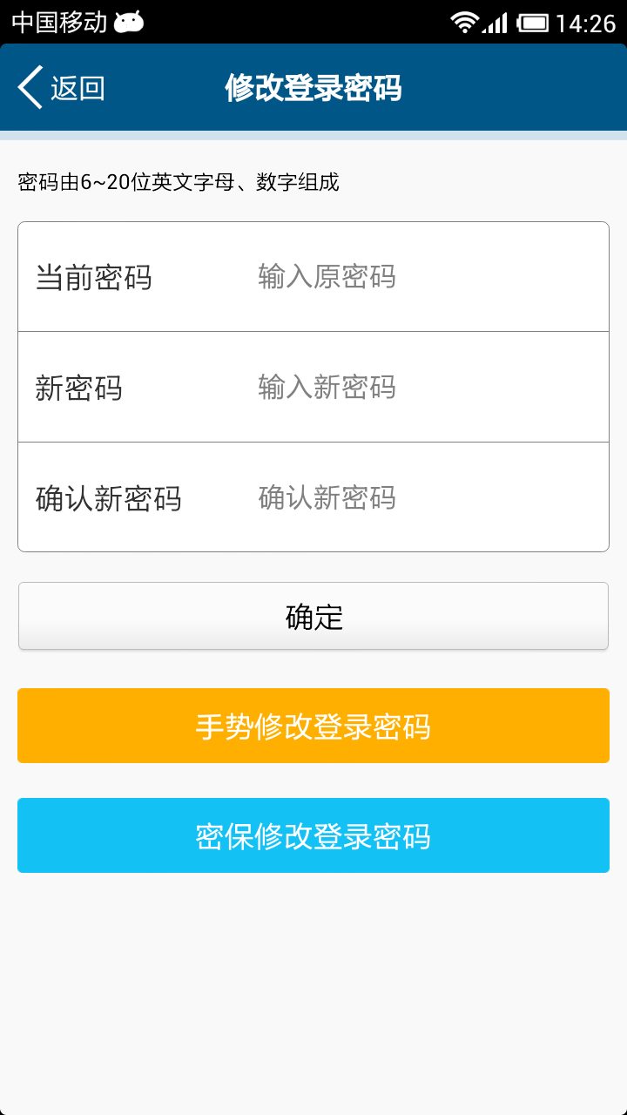

填写区按iOS，按钮区只保留“确定修改”，样式用橙色

点击保密修改：

Android，键盘不要默认拉起

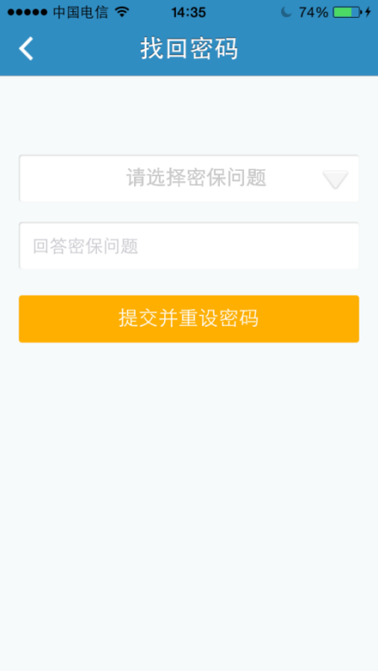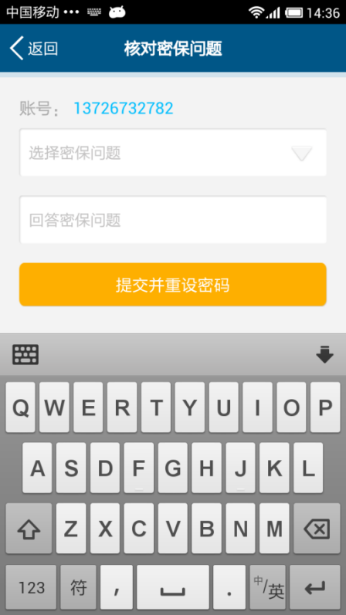

点击密保修改：

Android

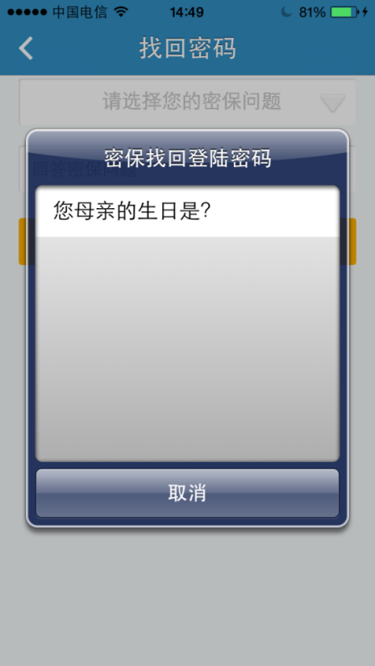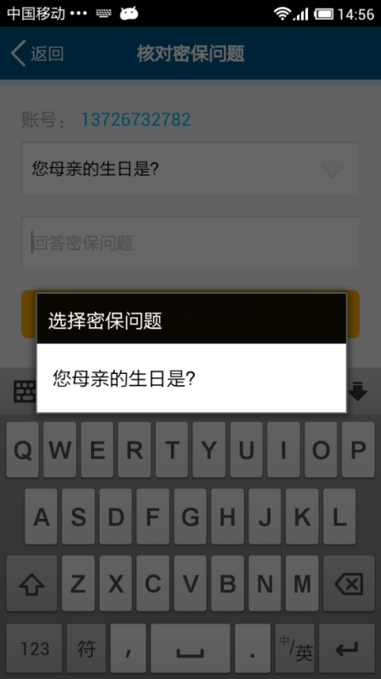

输入正确的密保内容后：

Android，按钮用橙色

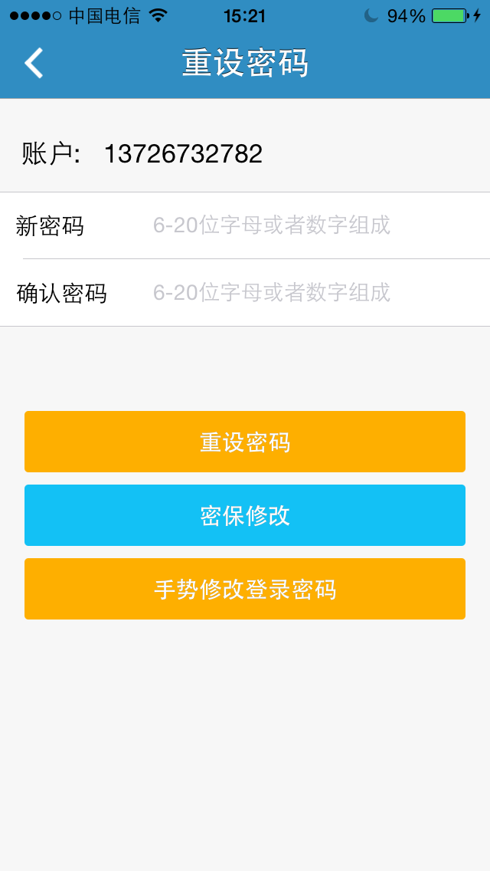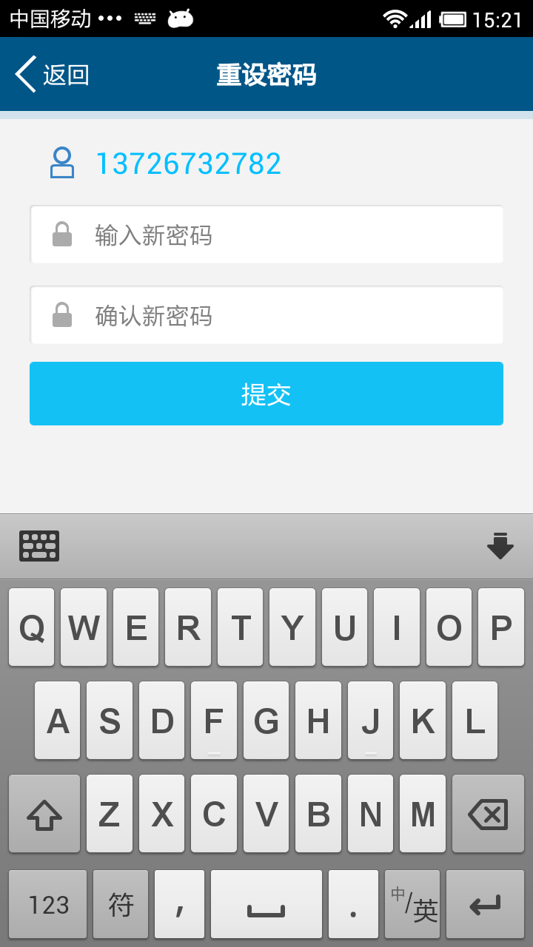

输入新密码后：

iOS

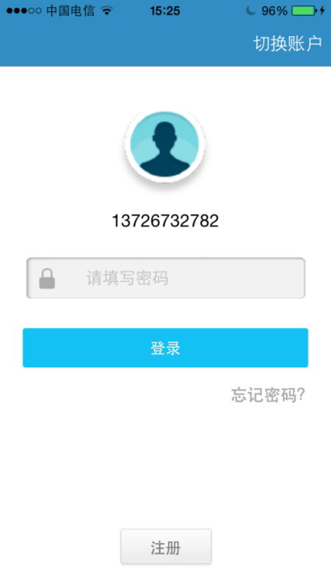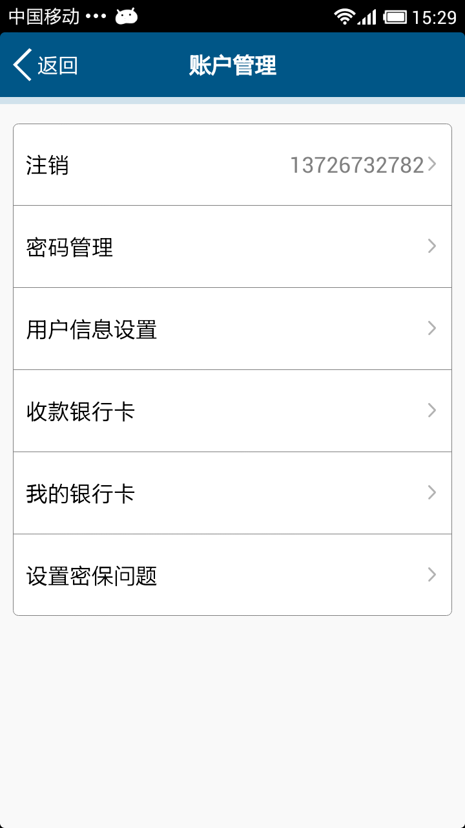

点击手势密码修改登录密码：

Android基础上不要“忘记手势密码”

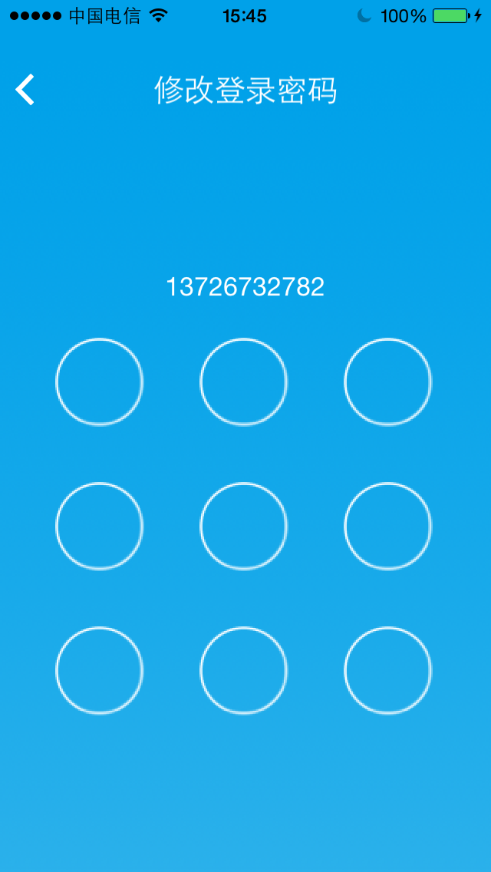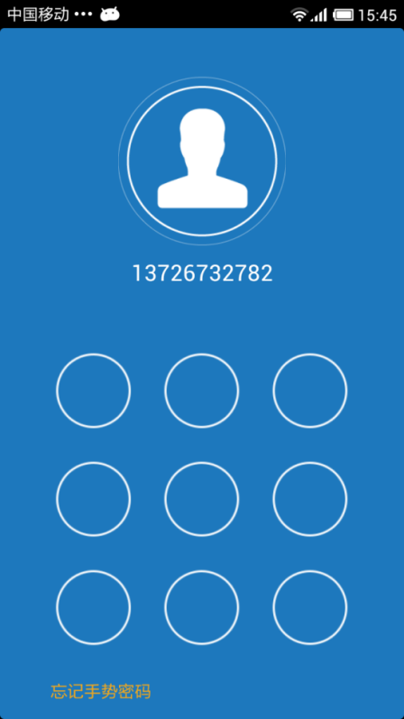

输入手势密码后：



点击返回后：

都不对，返回到“账户管理”



点击修改手势密码：

不要“跳过”

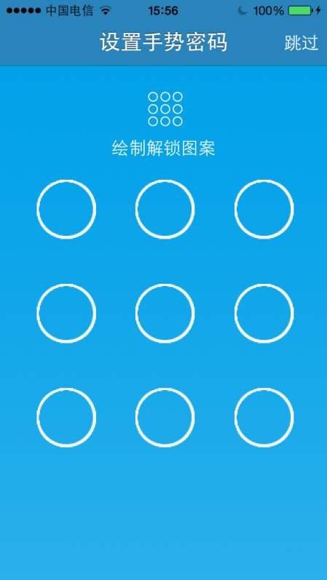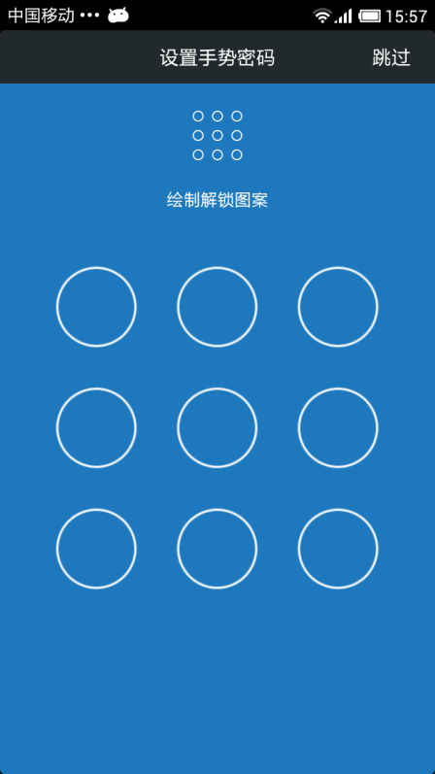

绘制解锁图案后：

Android



点击跳过后：



#### 4.1.3 用户信息设置

先屏蔽风控提醒，必填项才写*号，非必填项不要*号，*号放前面，代理商信息填写提醒按Android

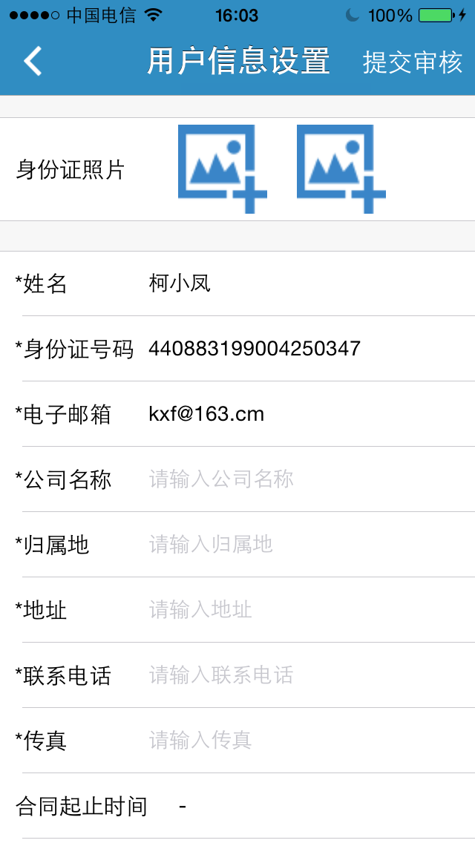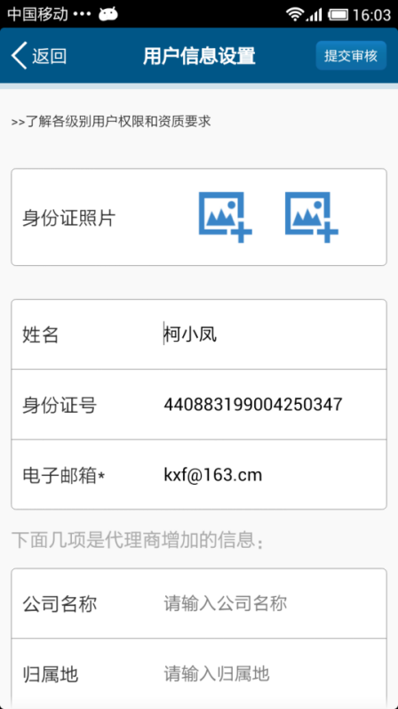

输入信息后，点击提交审核后，提示“恭喜你，用户修改成功！”：（提示不合理，写“提交成功，请等待审核完成”）

Android



#### 4.1.4 收款银行卡

进入界面：iOS提示“正在获取银行卡信息”，接着“读取成功”Android：“请稍候”

遇到“读取成功”这类提醒统一屏蔽，界面按Android

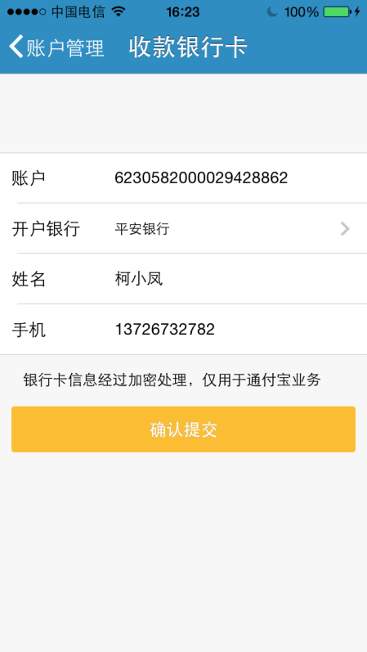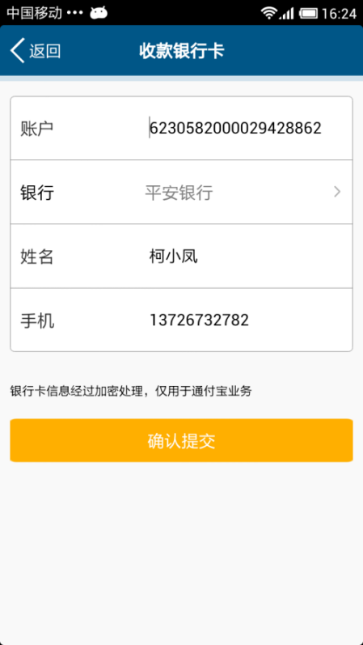

#### 4.1.5 我的银行卡

农行没图标核对补上

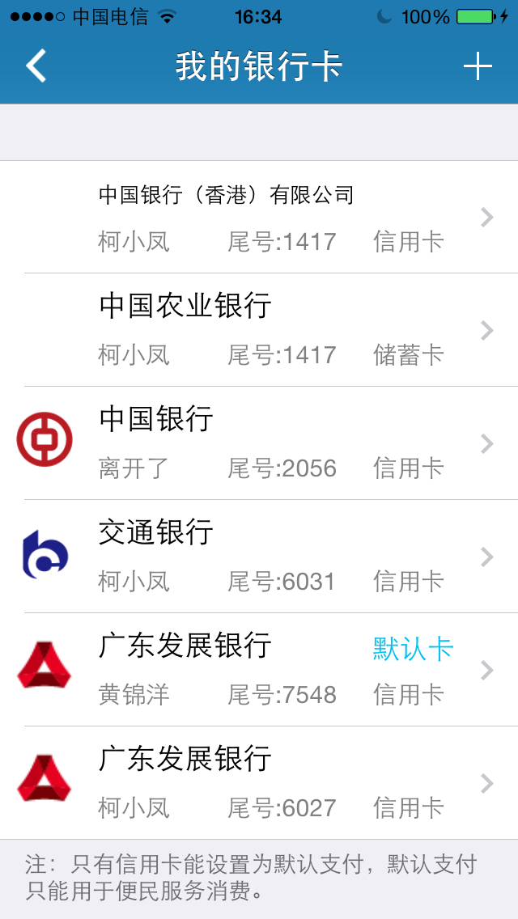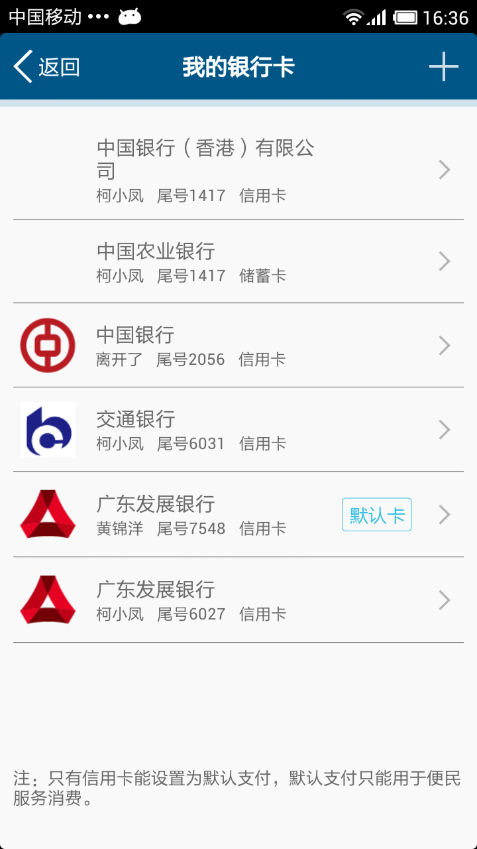

点击某一条信息进入编辑银行卡界面：

信息填写区按Android，按钮部分按iOS，手机号位数、身份证位数做控制

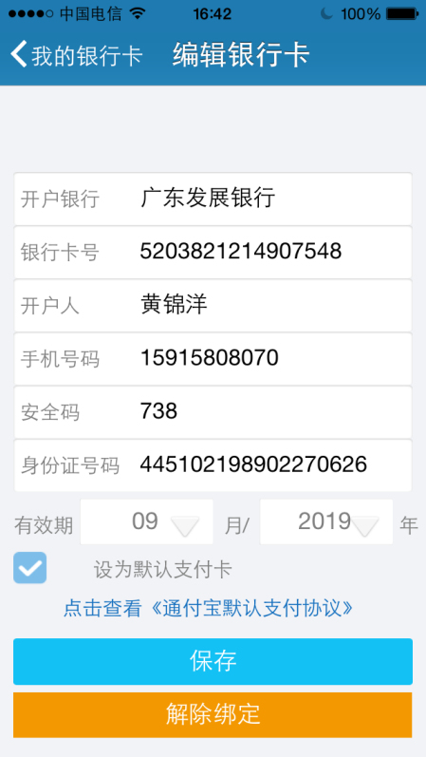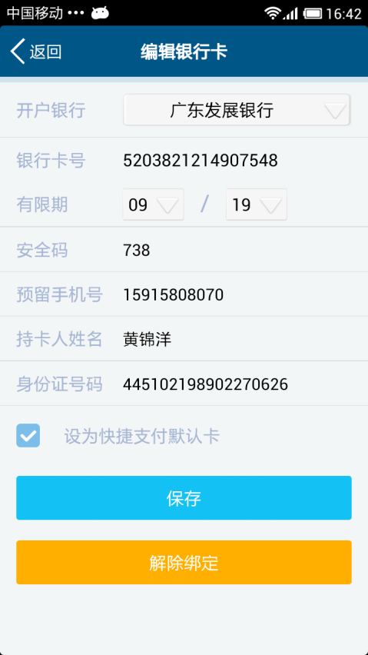

点击“保存”或“解除绑定”，返回我的银行卡界面



点击添加银行卡后：

Android

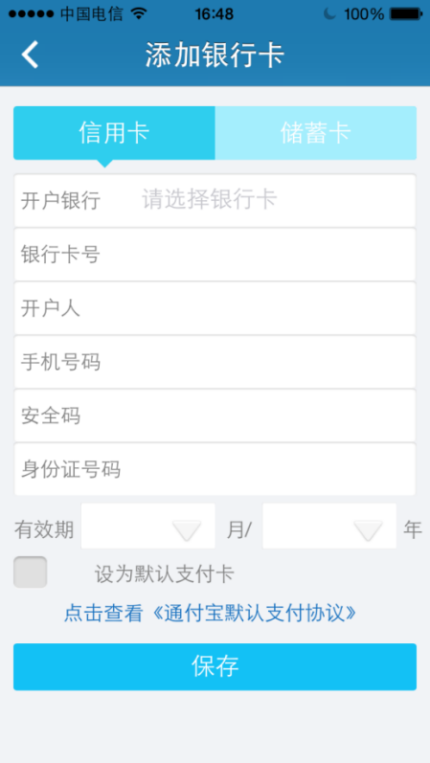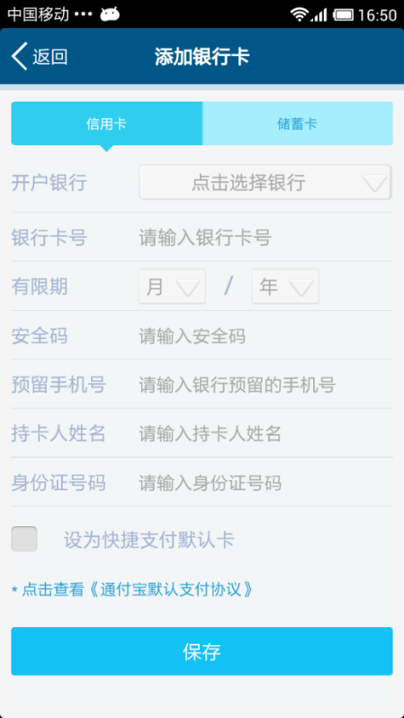

点击储蓄卡后：

Android

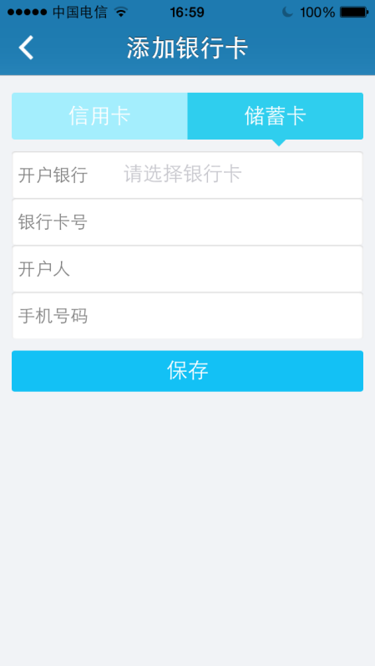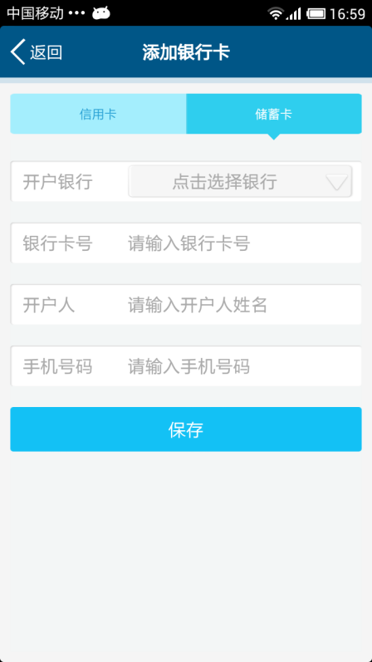

点击保存后，返回我的银行卡界面：

Android



#### 4.1.6 设置密保

Android，键盘默认不拉起

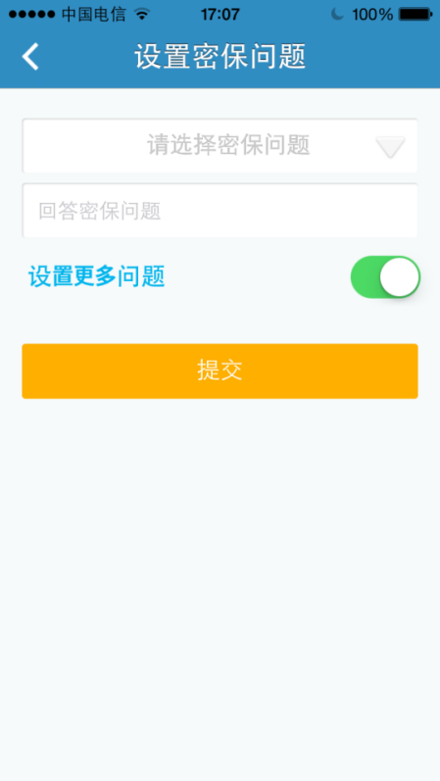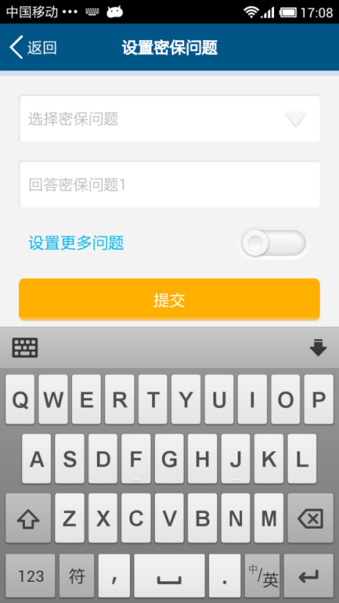

点击“请选择密保问题”

iOS也写“选择密保问题”

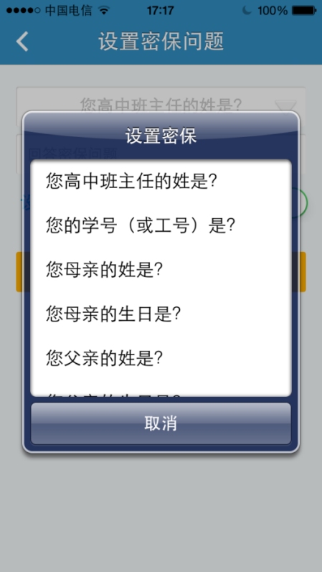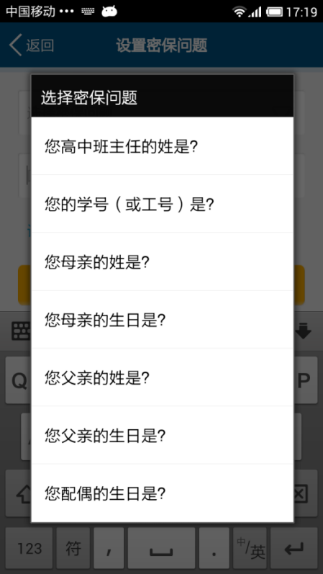

没有自己想要添加的密保问题？

点击“回答密保问题”输入框：

Android，提交显示“设置成功”

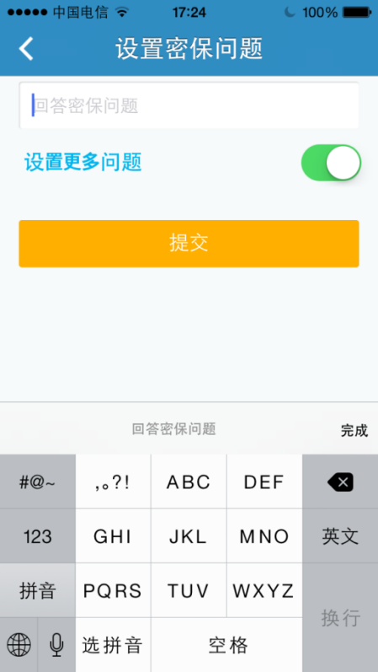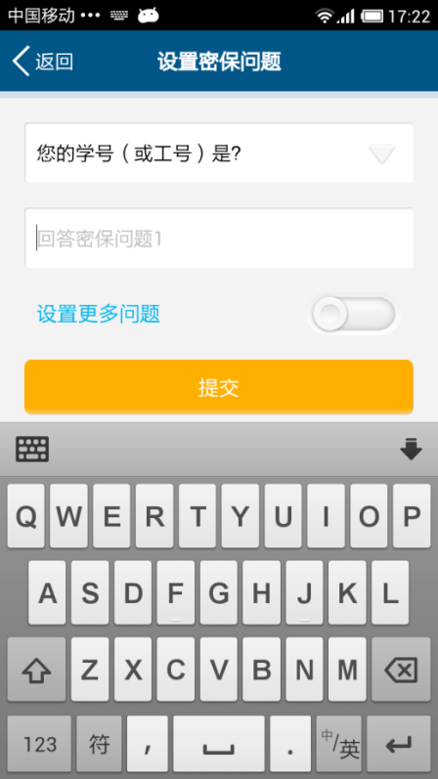

注：IOS向上滑动了，IOS的设置更多问题按钮显示出错

输入正确的问题和答案后：（iOS提示：“密保设置成功”后返回账户管理界面；Android提示返回账户管理界面提示“设置成功！”）



点击设置更多问题后：

Android

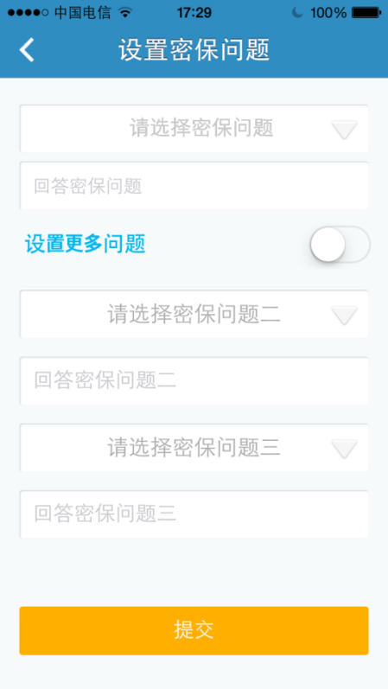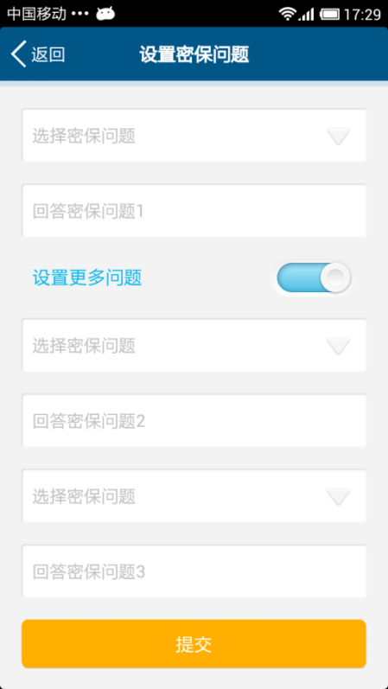

界面文案数字格式不一致，文案位置不一致！

什么都不填写，点击确定（iOS提示：“请输入一个密保在确认提交”，Android提示：“请选择密保问题”）

* 1. 服务信息

iOS

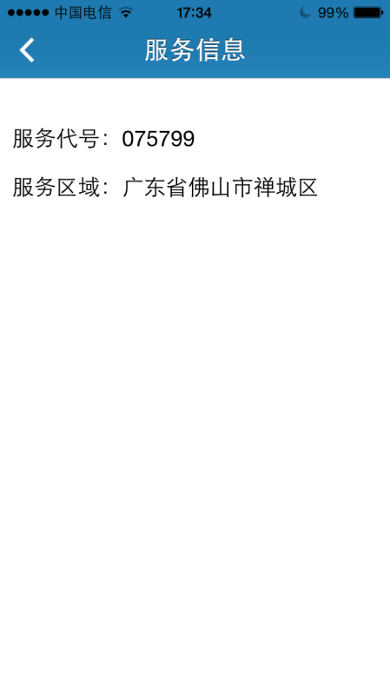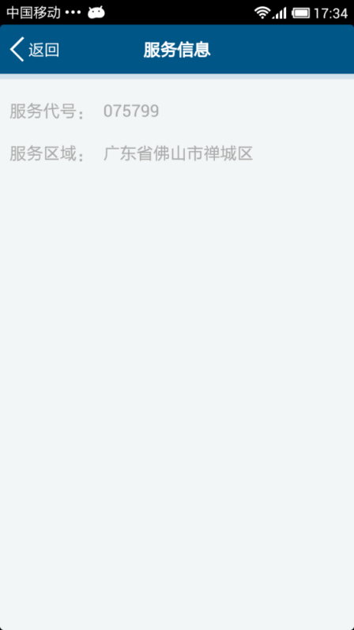

字体颜色不一致

* 1. 代理商

标题按Android 排版按iOS

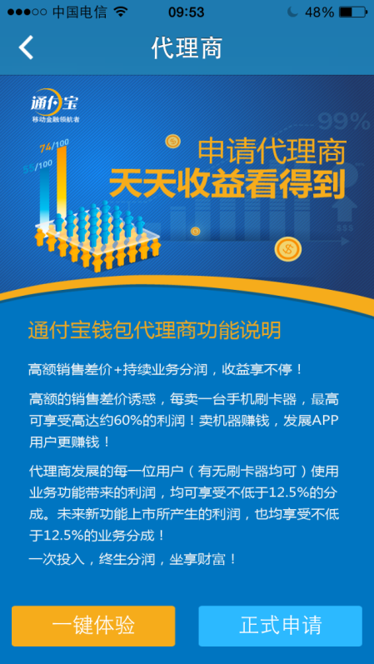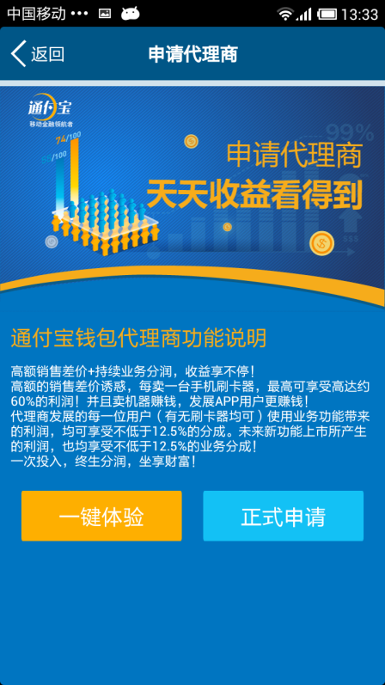

点击一键体验后：

提示内容按Android，Android改为“体验”

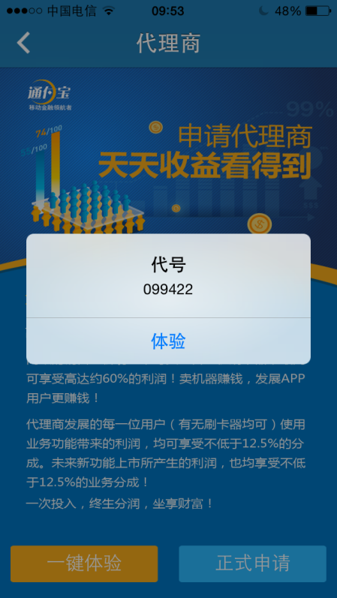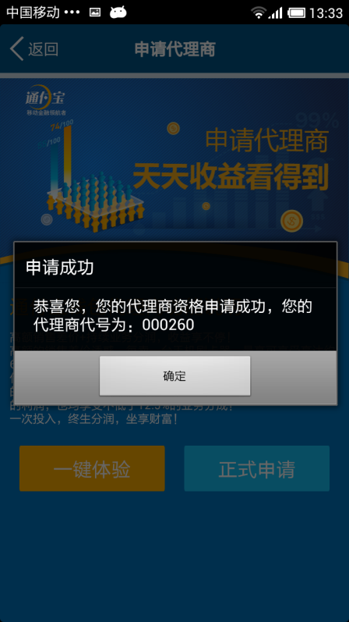

点击确定后：

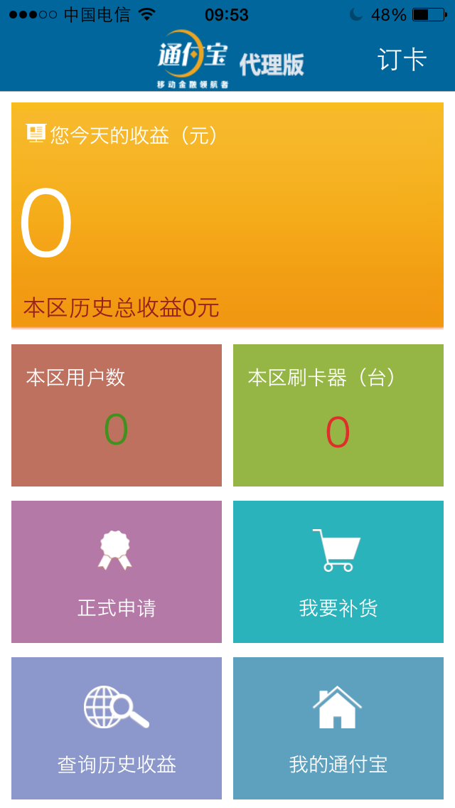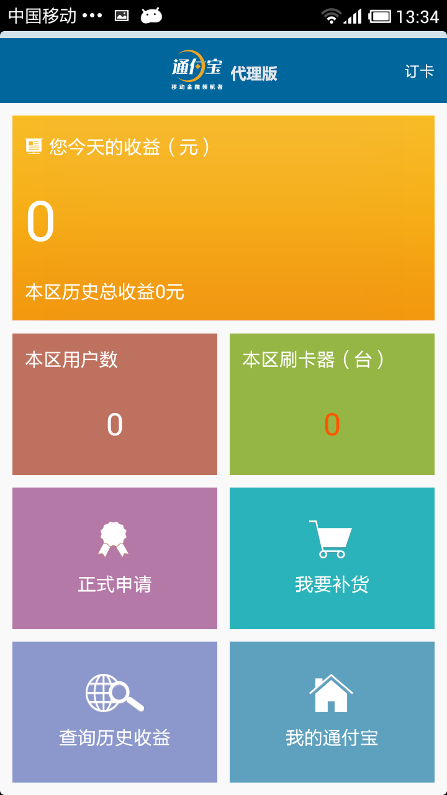

* + 1. 今天收益



* + 1. 本区用户数



* + 1. 本区刷卡器（台）



* + 1. 正式申请

点击“正式申请”后：

标题为“正式申请”，其他文字以Android为准

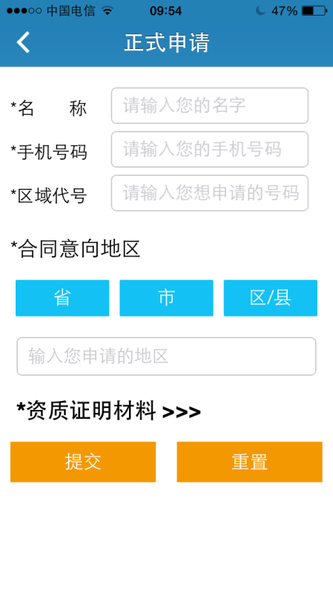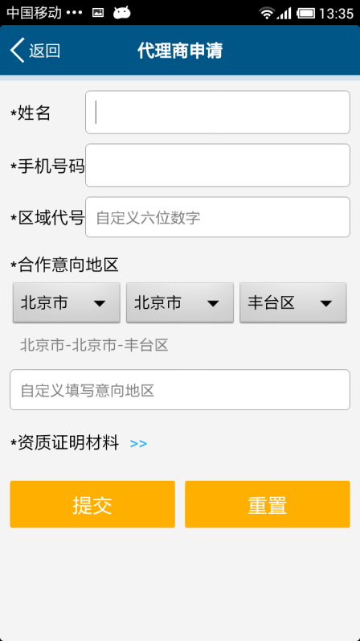

* + 1. 我要补货

点击“我要补货”后：

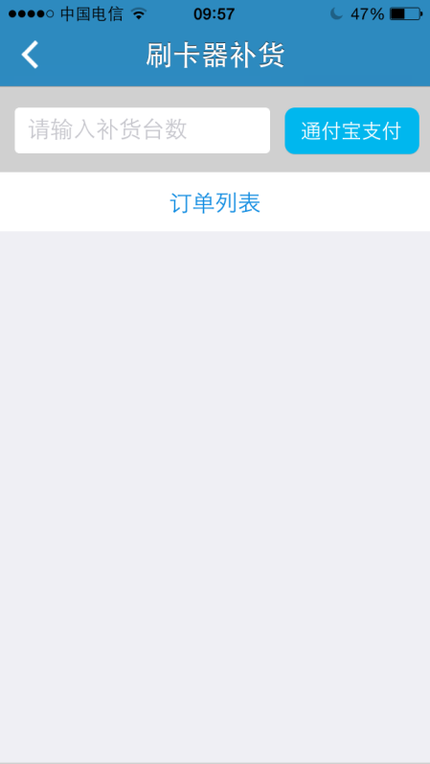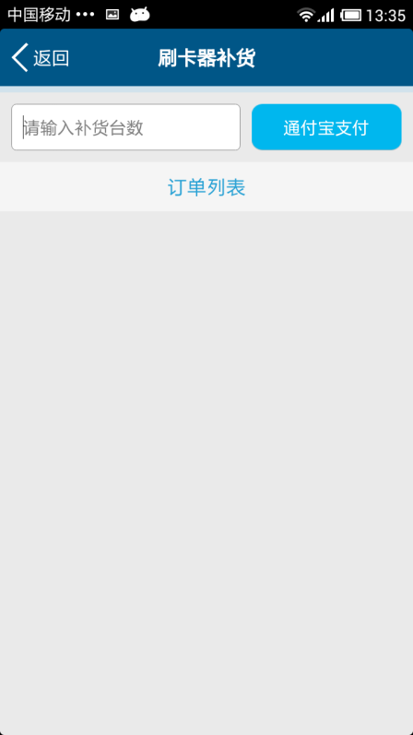

输入购买台数，点击通付宝支付：

账单信息按iOS，支付帐号信息按Android，按钮名称改为“确认支付”

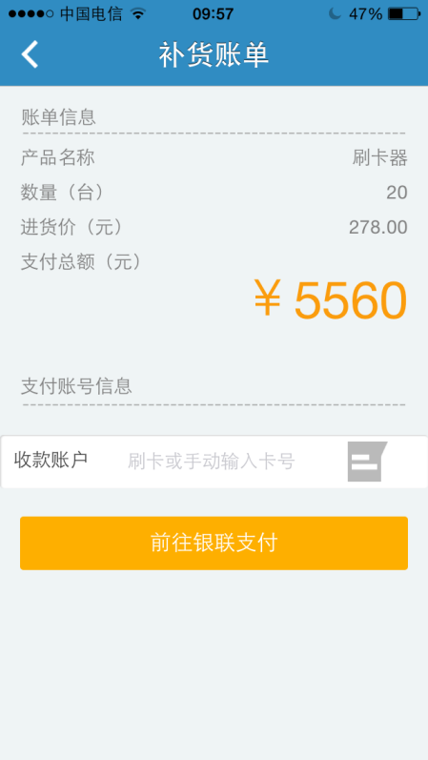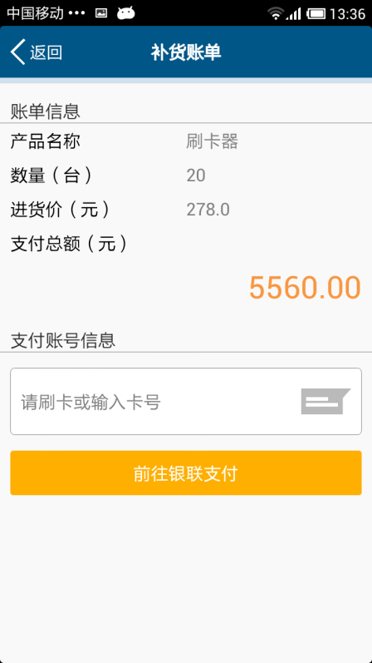

输入银行卡号后，点击前往银联支付：

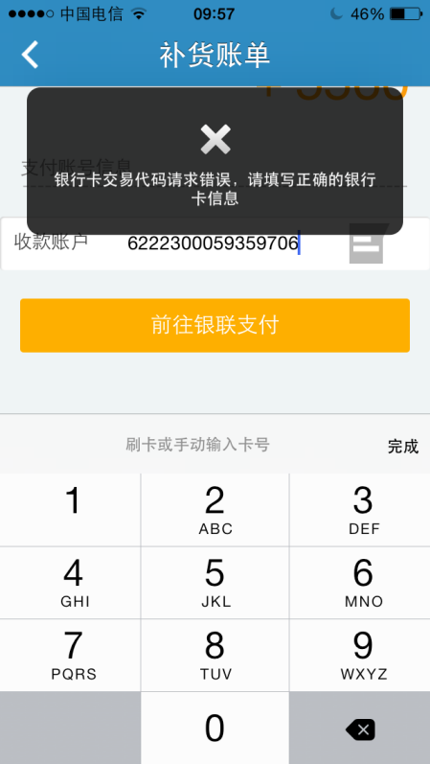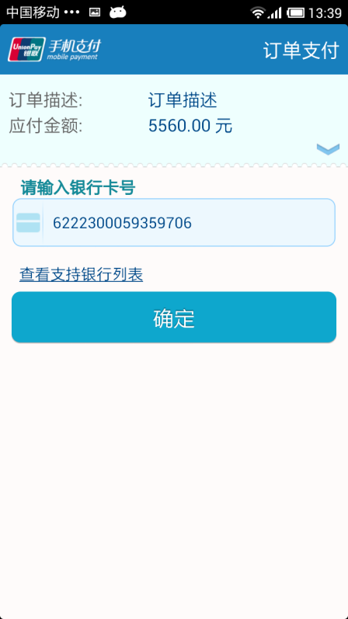

* + 1. 查询历史收益

查看每日收益：

“没有数据”的提示不要，界面按Android，栏目统一写“请选择查询时间”，tab栏写Android的

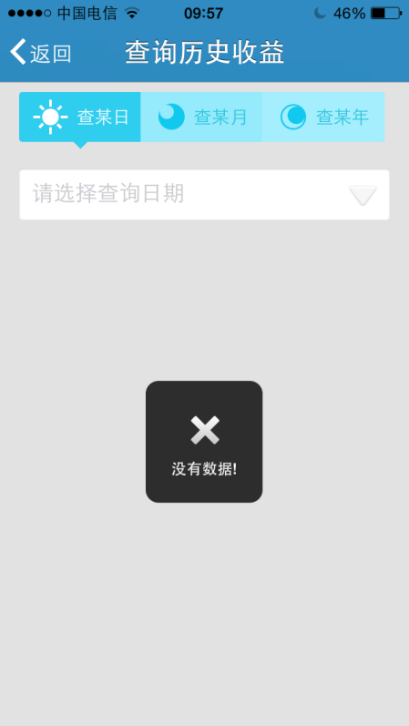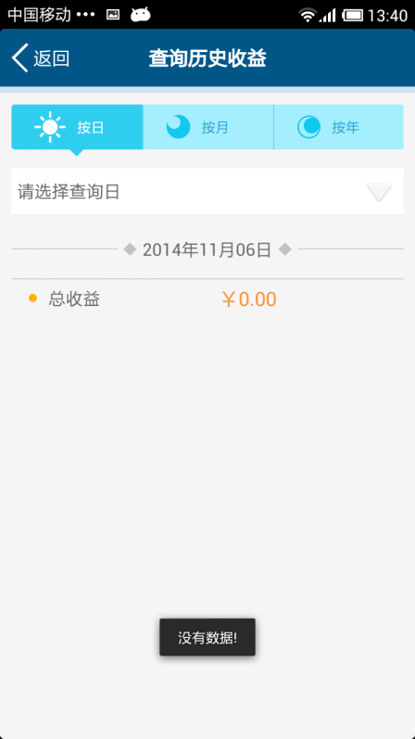

查看每月收益：

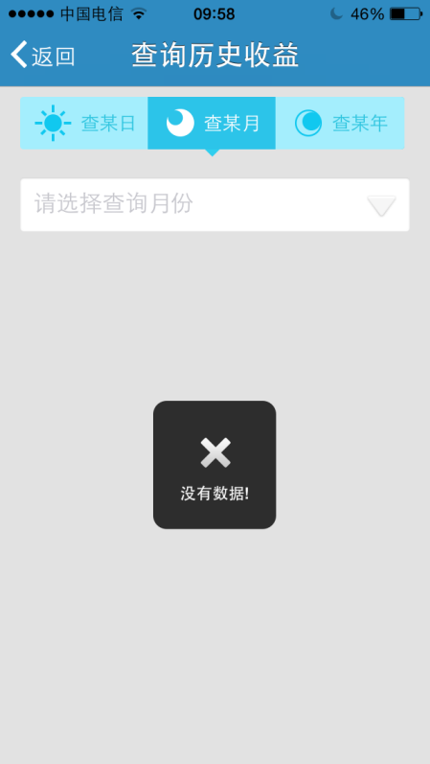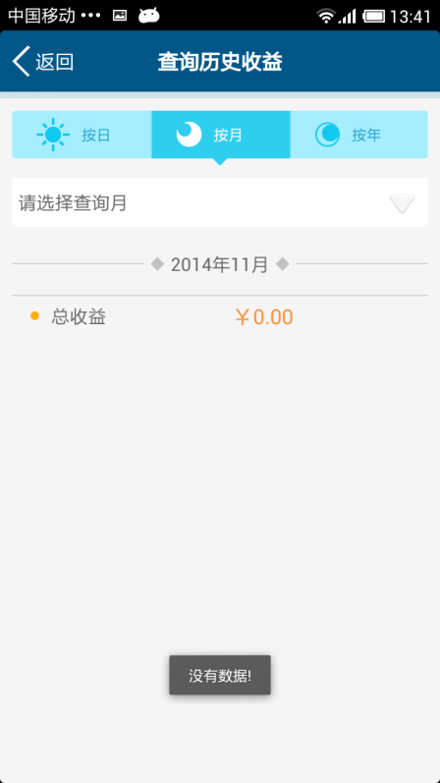

查看每年收益：

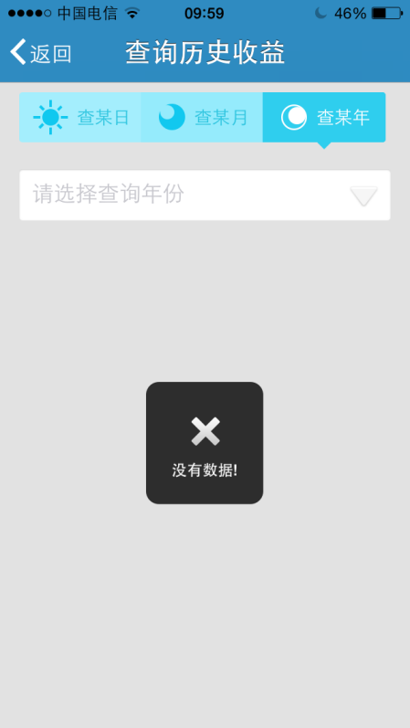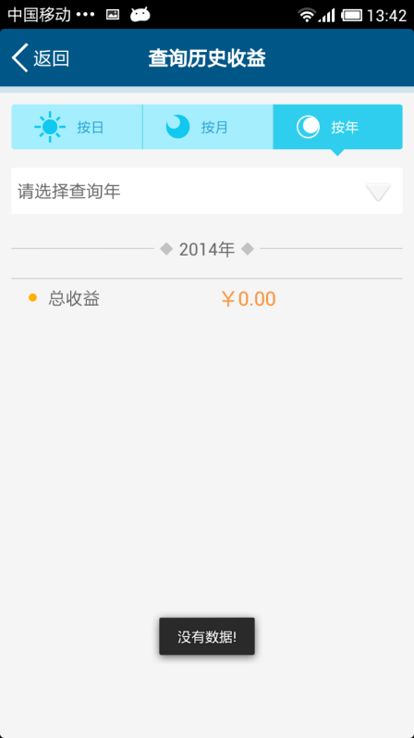

点击选择查询日后：

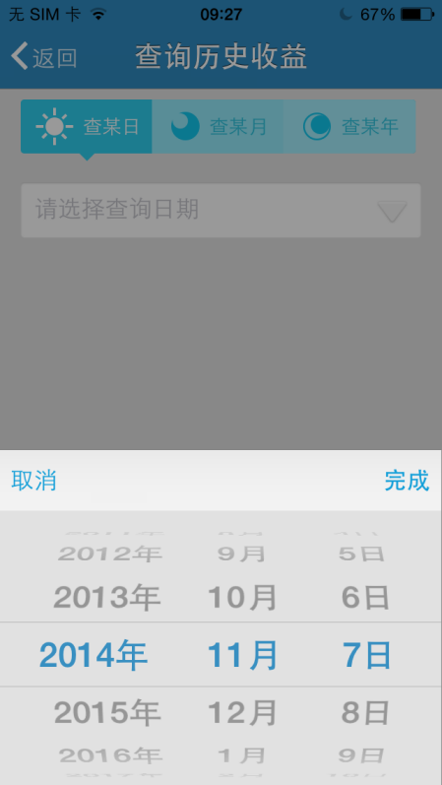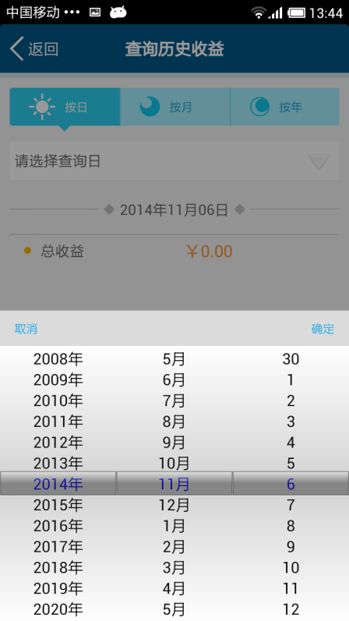

点击选择查询月后：

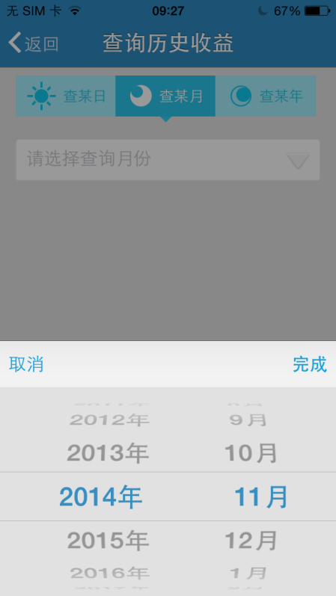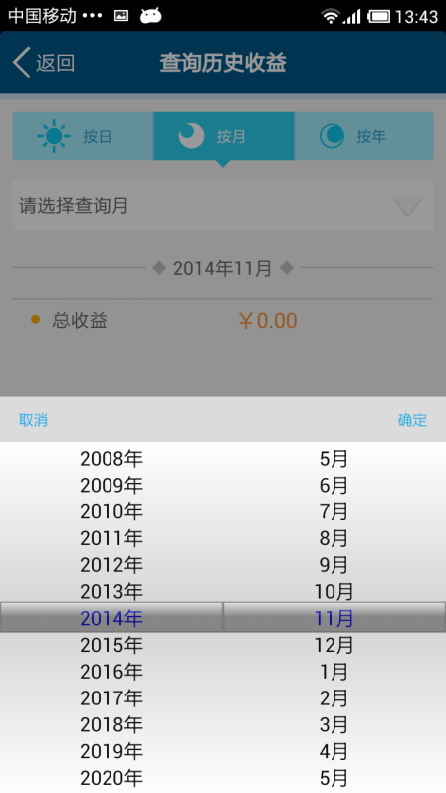

点击选择查询年后：

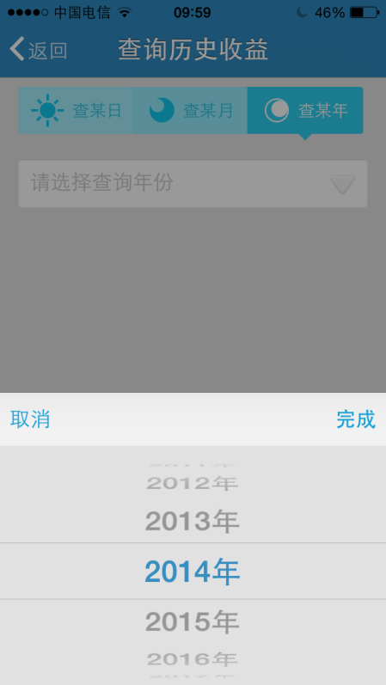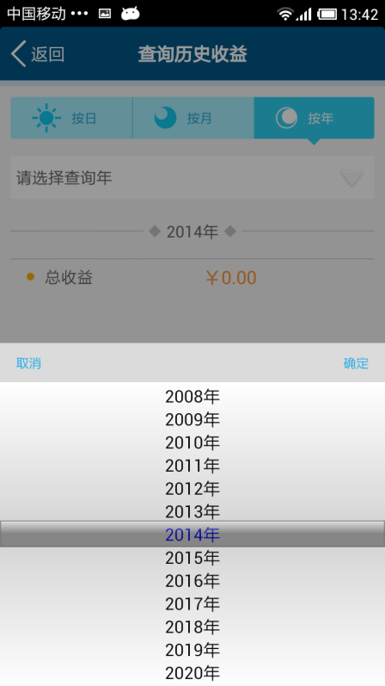

* + 1. 我的通付宝

点击我的通付宝后：

回首页“爱用”

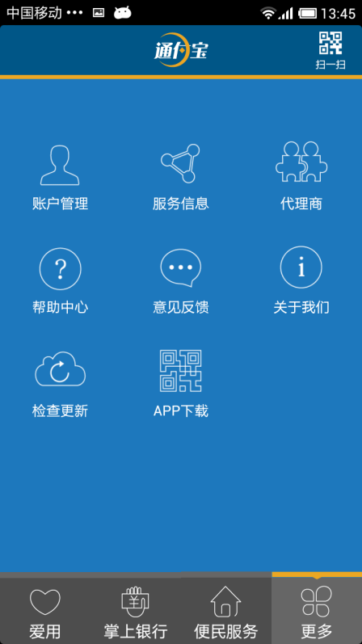

* 1. 帮助中心

点击帮助中心后：

统一提示

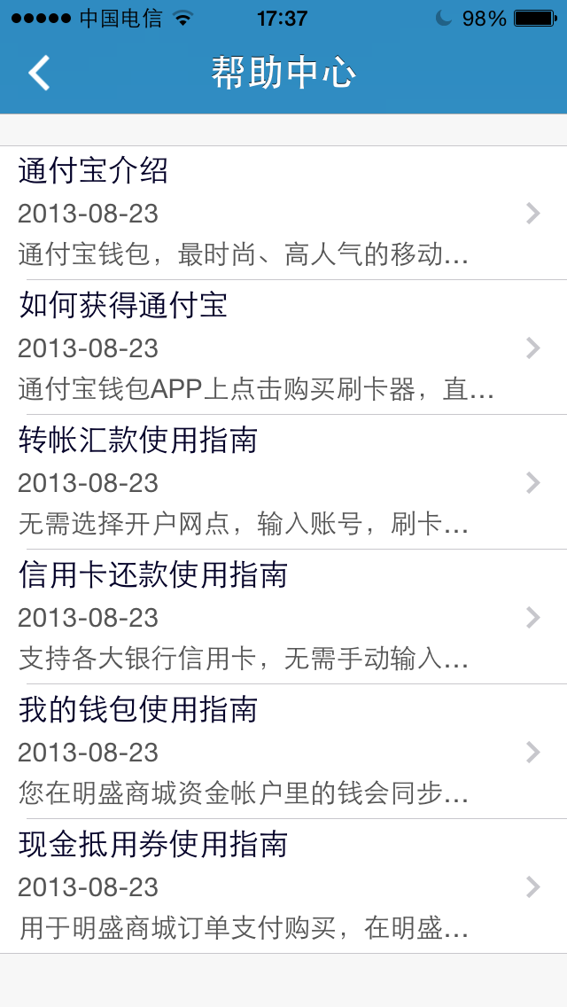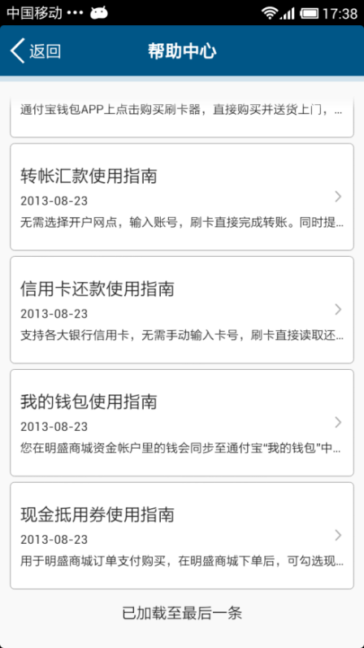

iOS加载完后，没有提示，Android加载完后提示“已加载至最后一条”

* 1. 意见反馈

点击意见反馈后：

按iOS，“提交反馈”放下面，用橙色

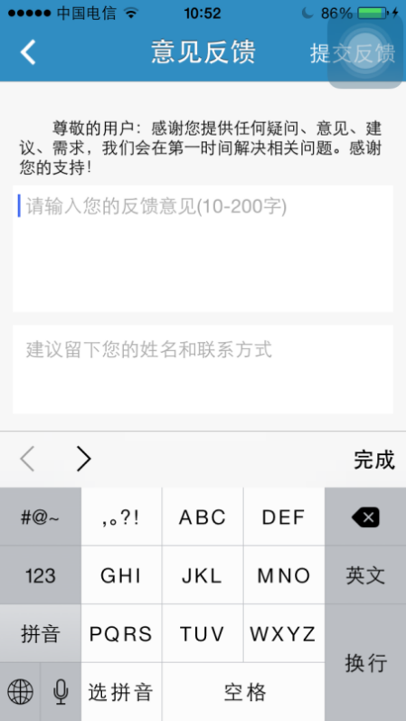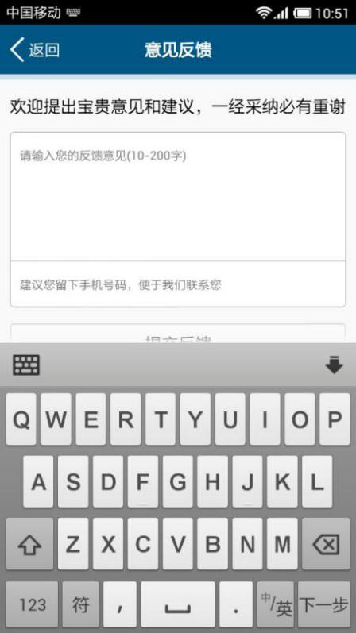

“提交反馈”按钮的位置不一致，文案提示不一致！留下联系方式不一致：IOS可以是姓名和手机号，Android只能是手机号码

点击“提交反馈”，iOS提示“请输入至少10个字的反馈意见”，Android提示“请输入反馈内容”；

输入正确内容后，点击“提交反馈”，iOS提示“反馈成功”，Android提示“感谢你的宝贵意见”并返回首页

* 1. 关于我们

点击关于我们后：

版本号不要V，排版按iOS

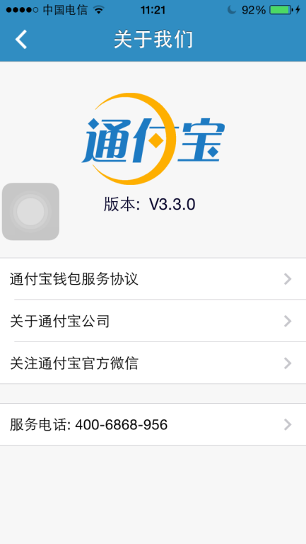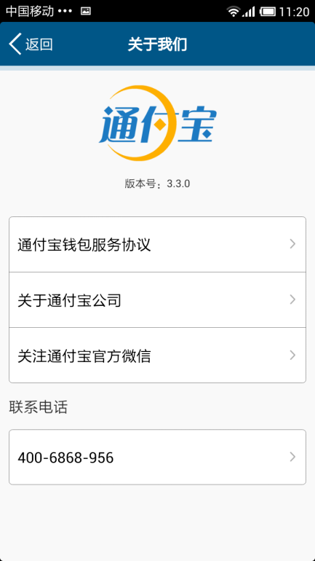

文案、位置等不统一问题！

* + 1. 通付宝钱包服务协议

点击“通付宝钱包服务协议”后：

Android标题不要

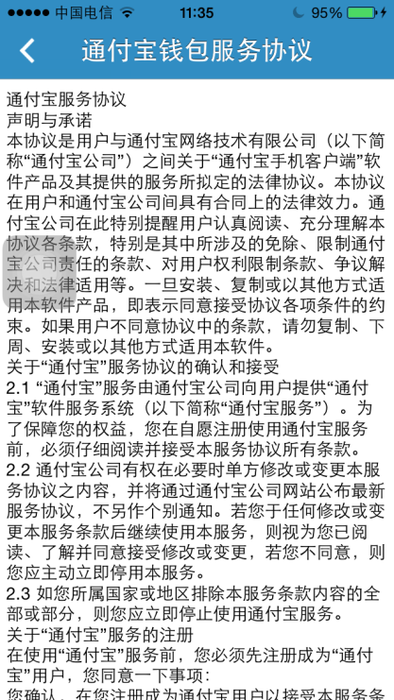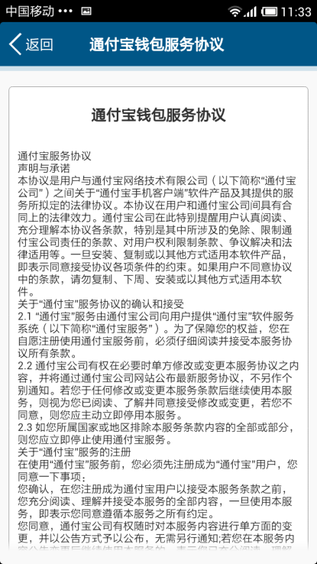

* + 1. 关于通付宝公司

点击关于通付宝公司后：

抬头改为“关于通付宝公司” Android标题不要

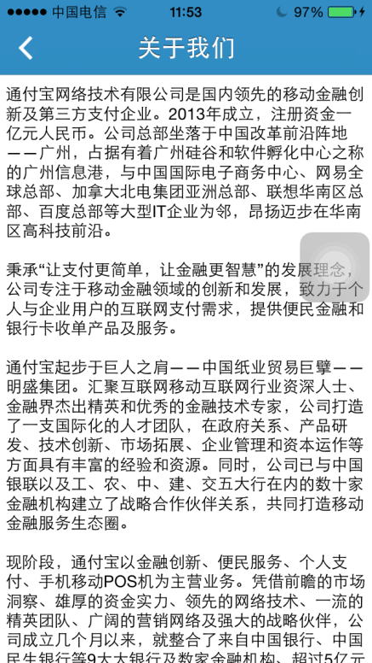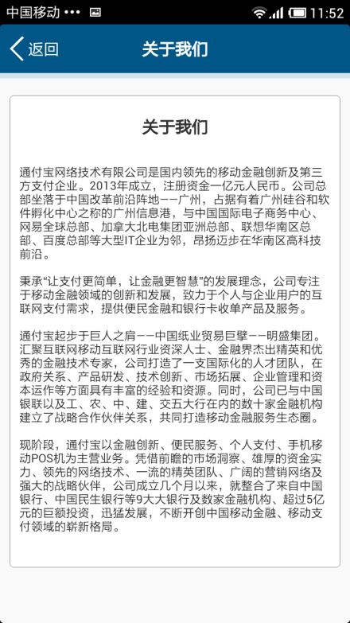

* + 1. 关注通付宝官方微信

点击“关注通付宝官方微信”后：

不用改，直接改功能

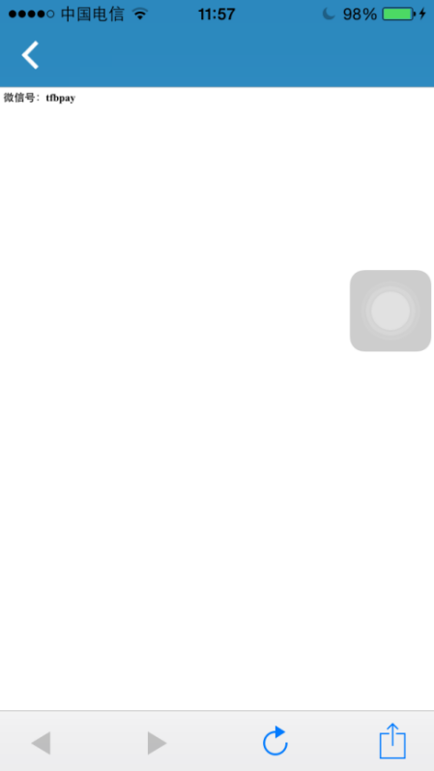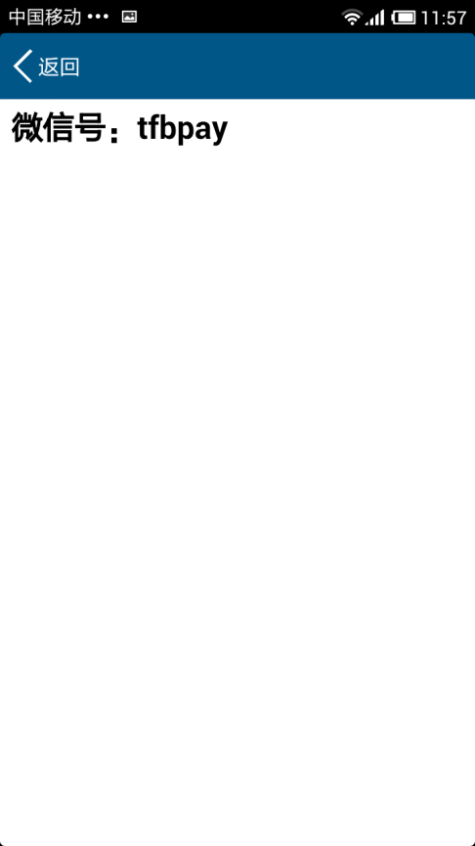

* + 1. 服务电话

点击“服务电话”后：

做成直接拨打

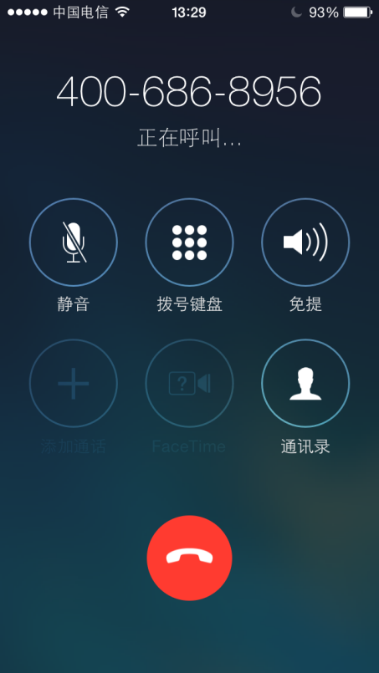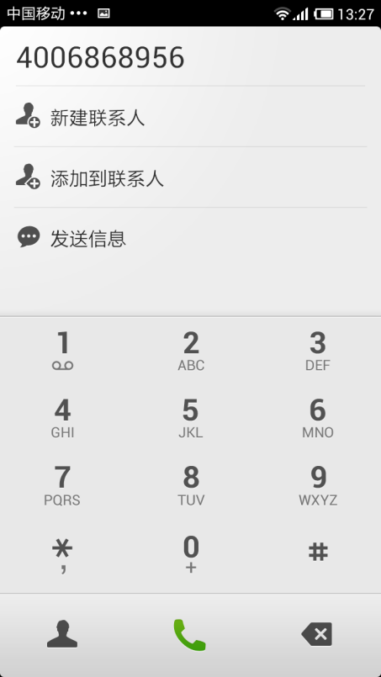

点击服务电话，iOS直接拨打，Android跳到拨号盘界面

* 1. 检查更新

点击“检查更新”时，*i*OS显示“正在检测最新版本，请稍后...”Android显示“正在检测...”（按iOS）

## 购买刷卡器

点击“购买刷卡器”后：

Android

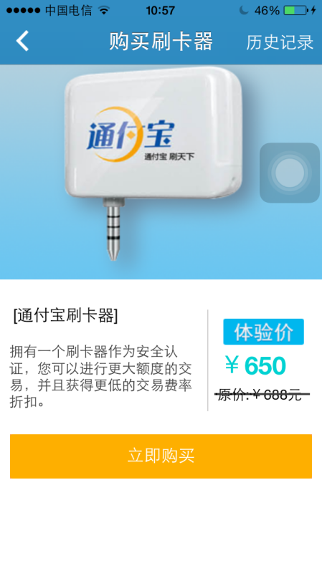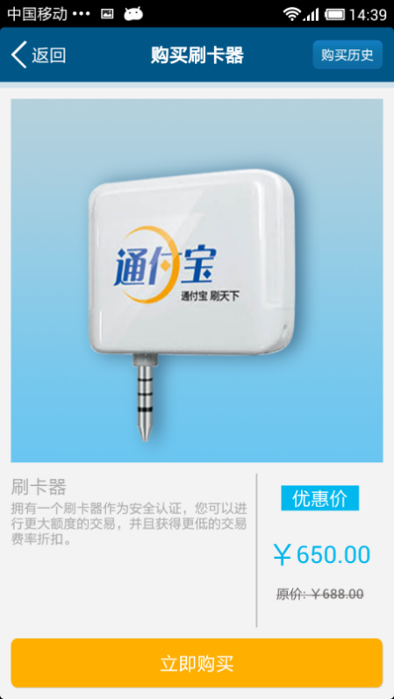

## 我的银行卡

与更多的账户管理里的我的银行卡一样

# 二、掌上银行界面

## 1.转账汇款

### 1.1 超级转账

点击“转账汇款”后：

统一：“历史记录”，用按钮样式

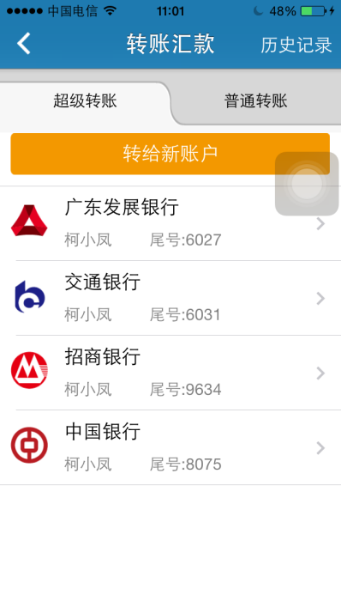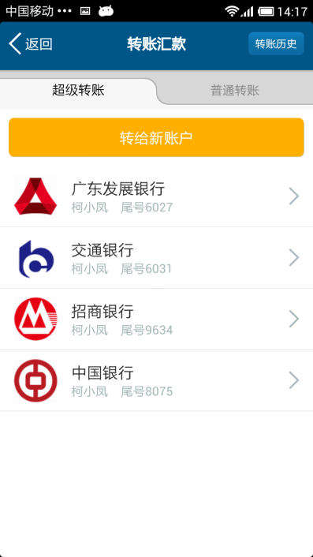

无收款人记录时：

UI需要统一下图片

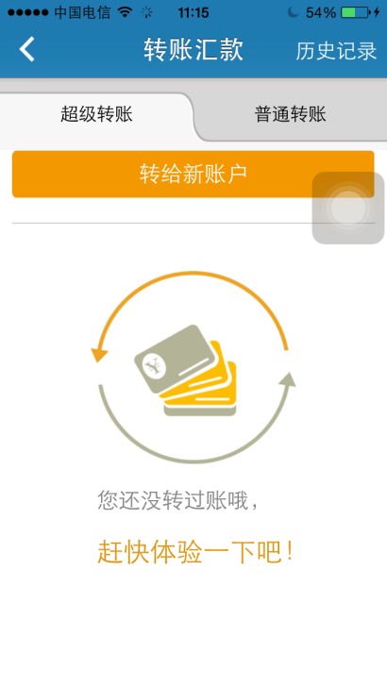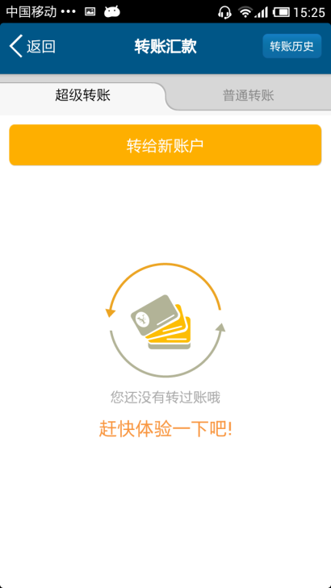

点击“转给新账户”后：

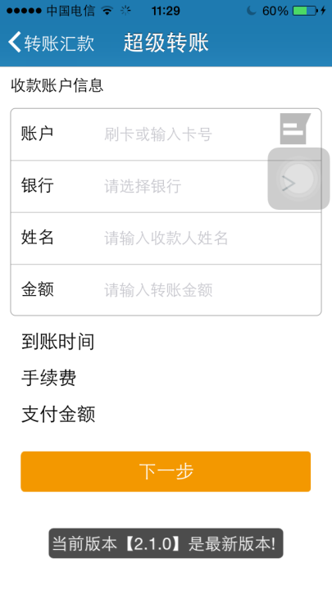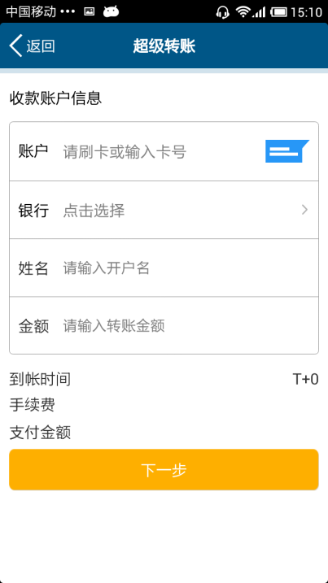

基本四要素统一：

账户：请刷卡或输入卡号（如果只能刷卡就只写 请刷卡）

银行：请选择银行

姓名：请输入姓名

金额：请输入金额

到账时间要直接显示

点击某收款人后：

统一四要素

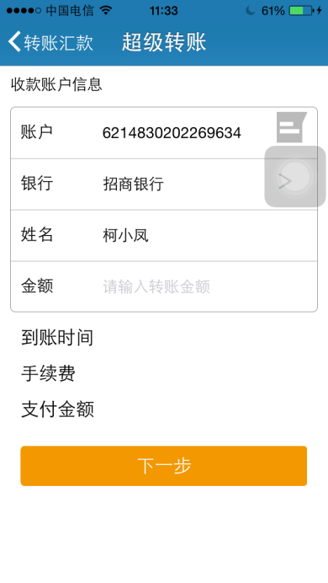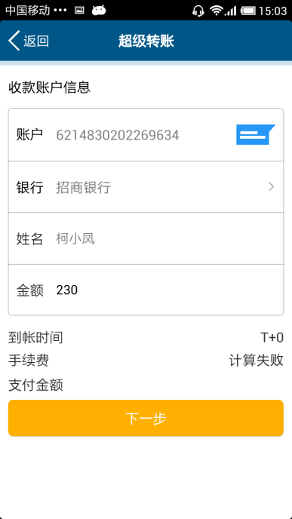

输入信息后，点击“下一步”后：

统一四要素，一个按钮用橙色

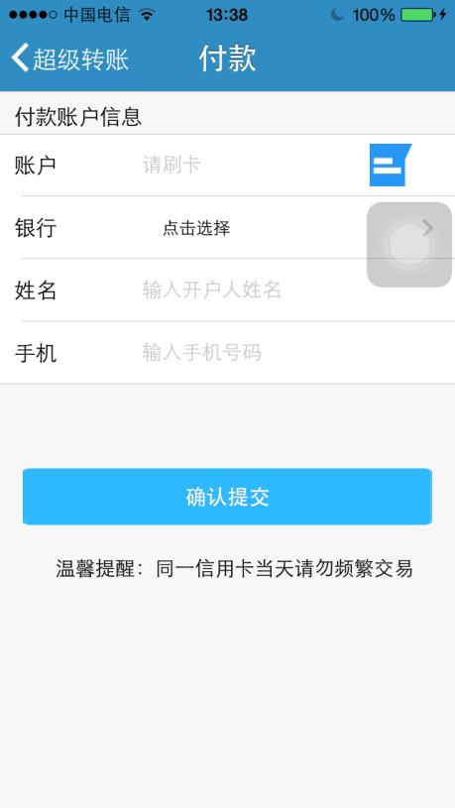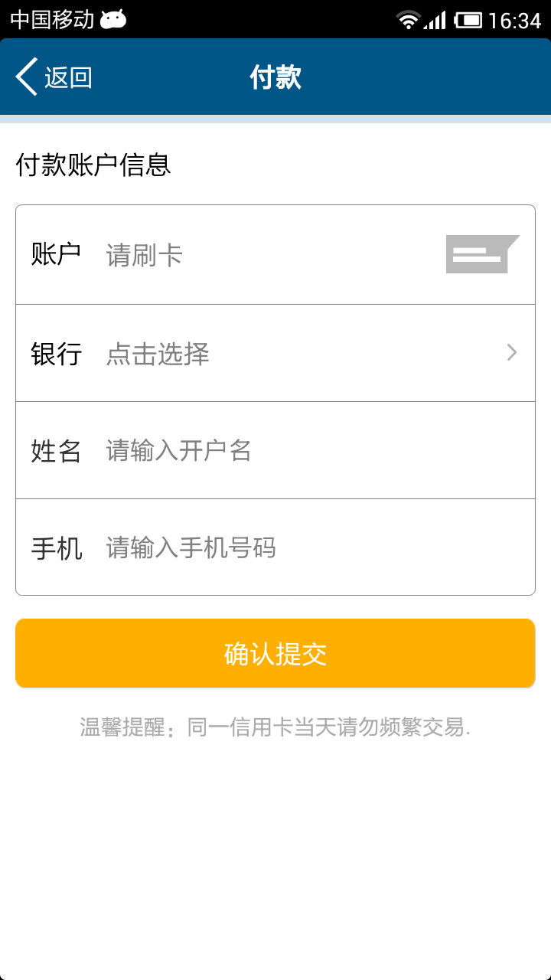

输入保存过的银行卡后：

iOS银行要对齐，一个按钮用橙色

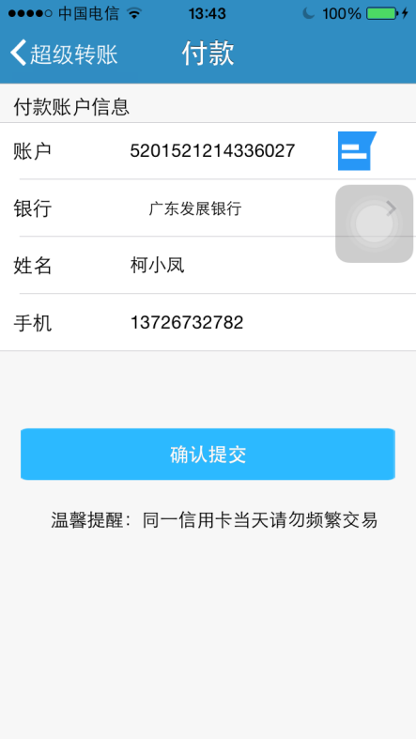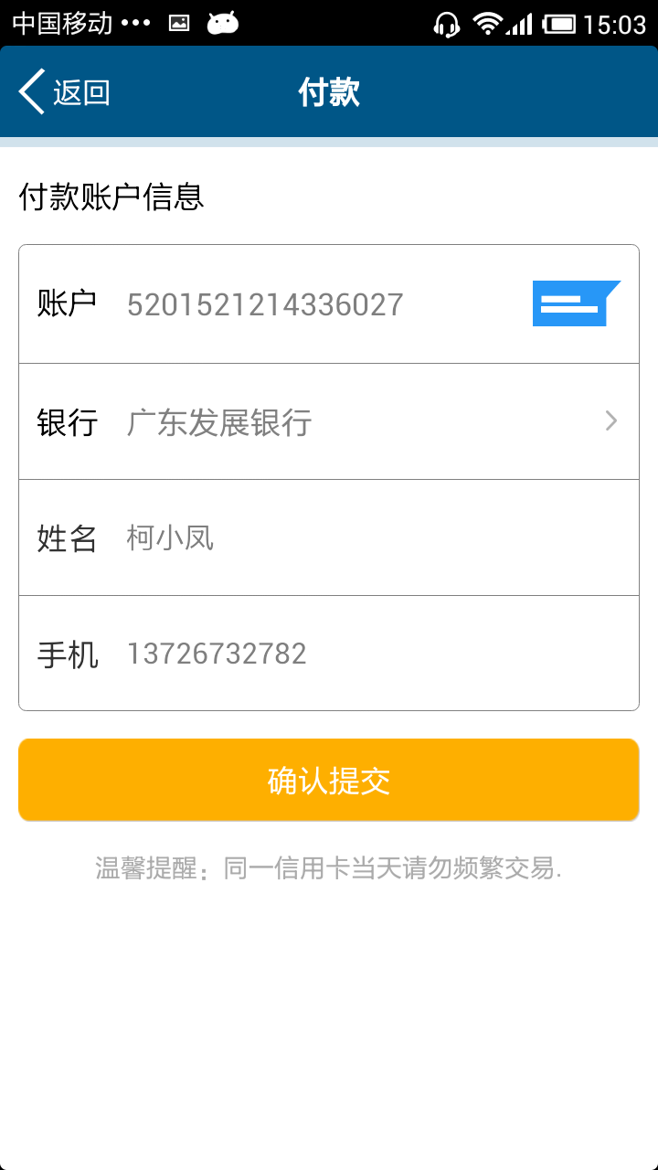

点击“确认提交”后：

做支付收银台时统一

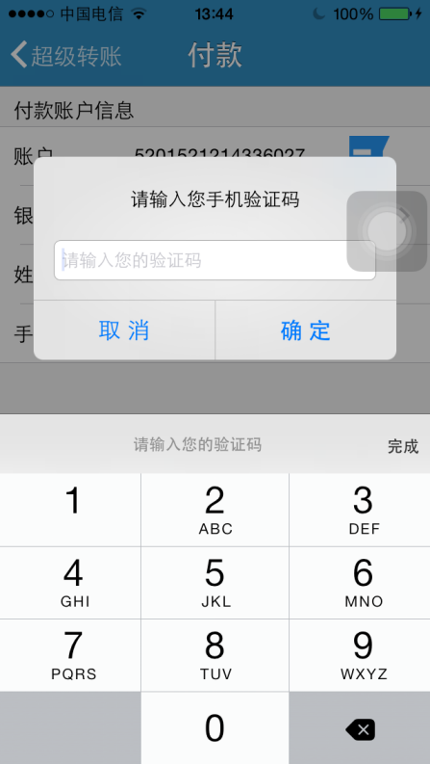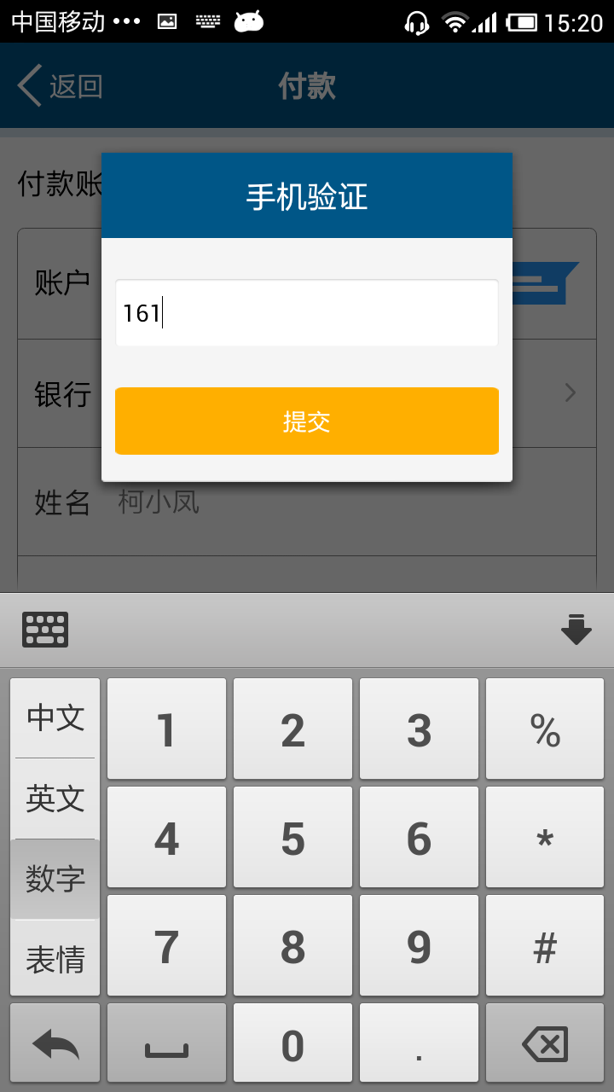

输入正确的验证码，点击确定：

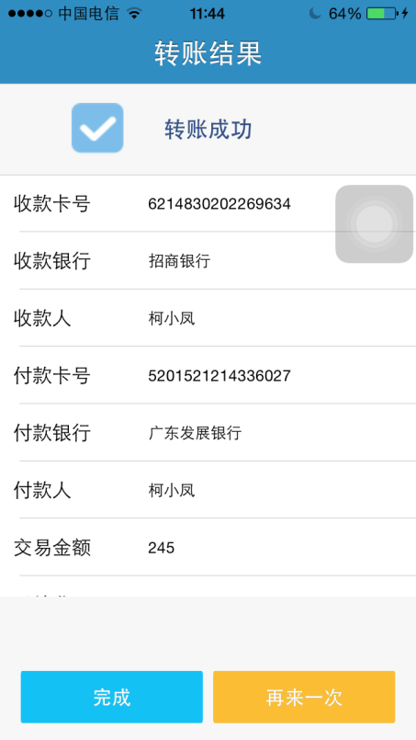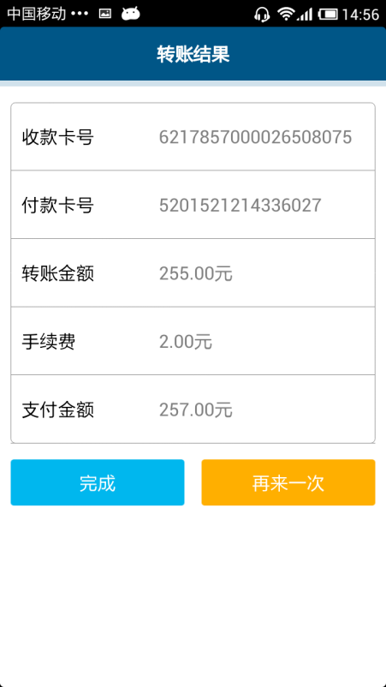

所有业务成功后，提醒统一“交易成功”，用iOS的效果

卡信息展示按iOS，金额信息展示按Android

点击“再来一次”后：

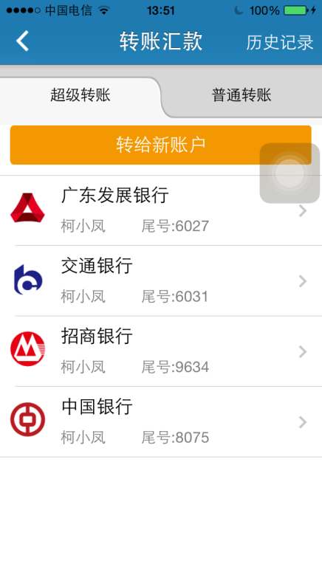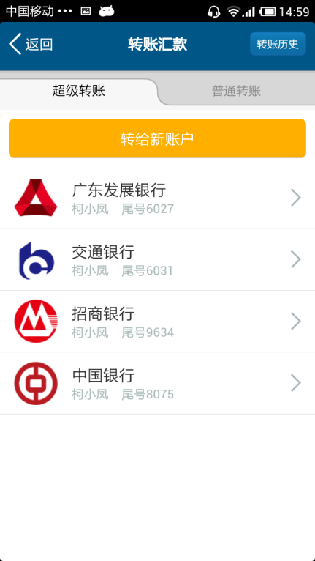

查看历史详情：

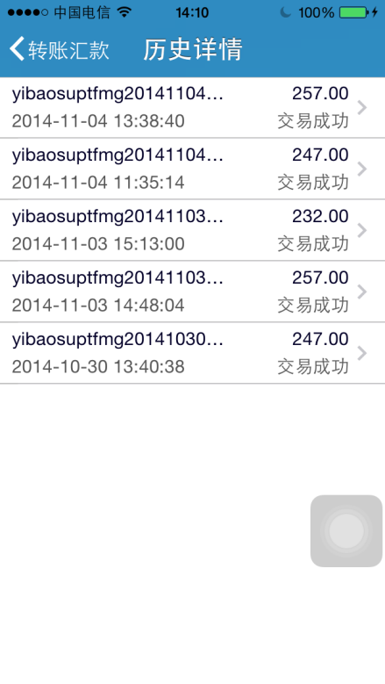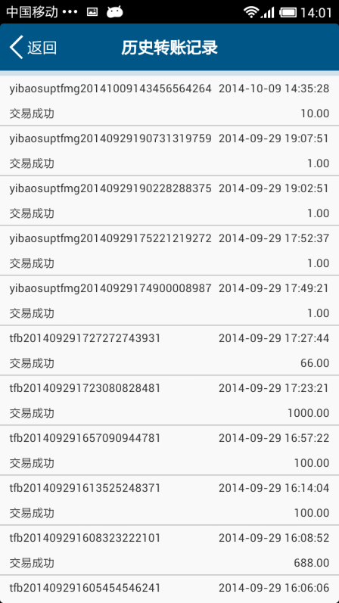

抬头名称跟按钮名称保持一致“历史记录”，记录排版按“iOS”数量展示全部。

### 1.2 普通转账

点击“普通转账”后：

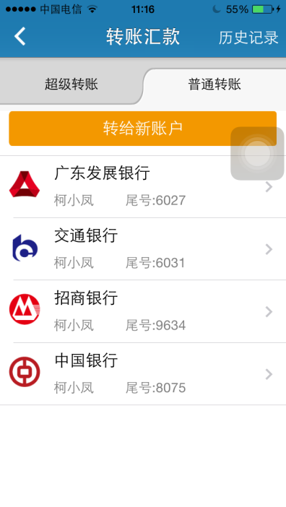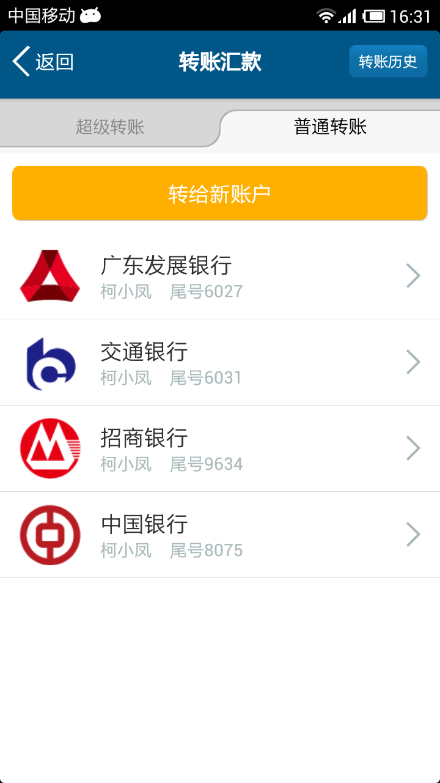

无收款人记录时：

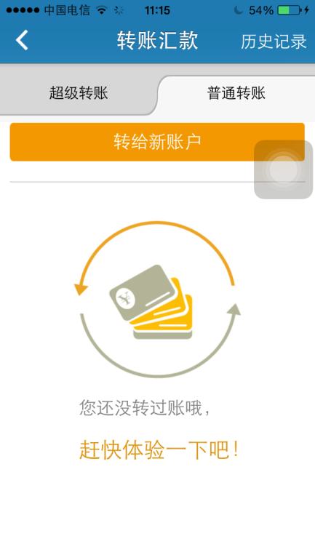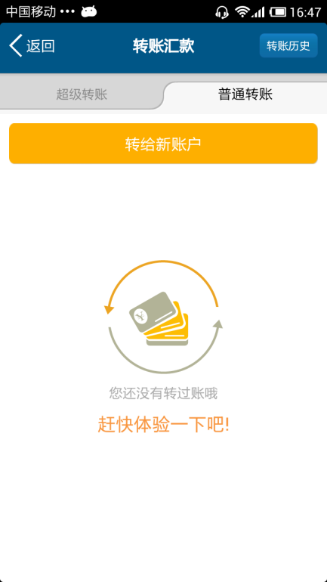

点击“转给新账户”后：

类比超级的要求

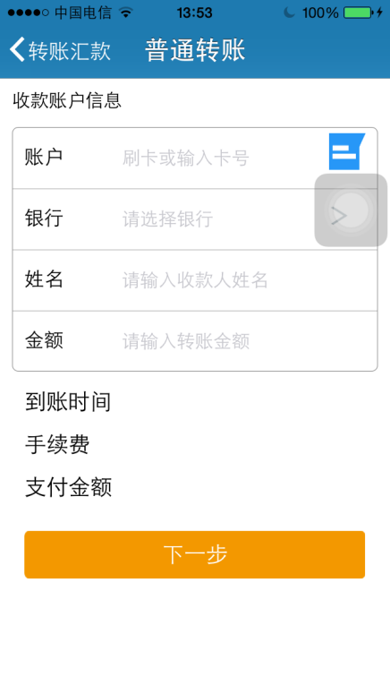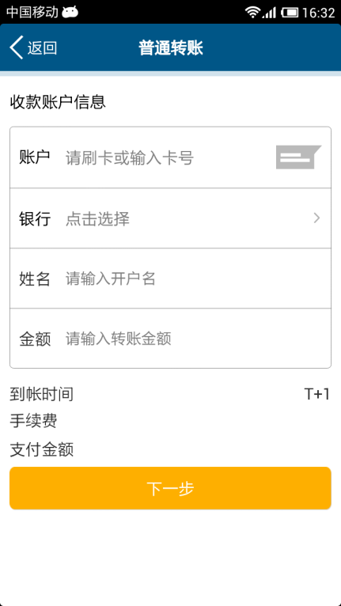

点击某收款人后：

类比超级的要求

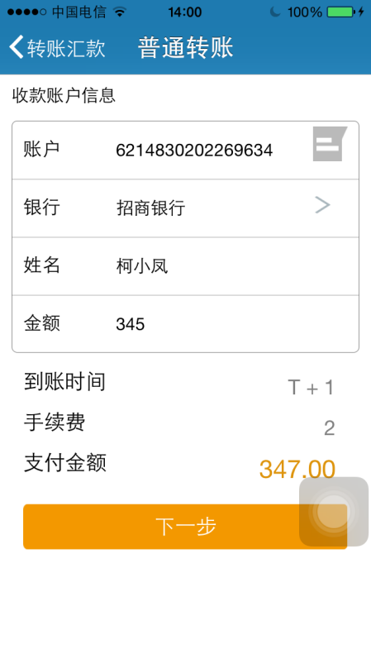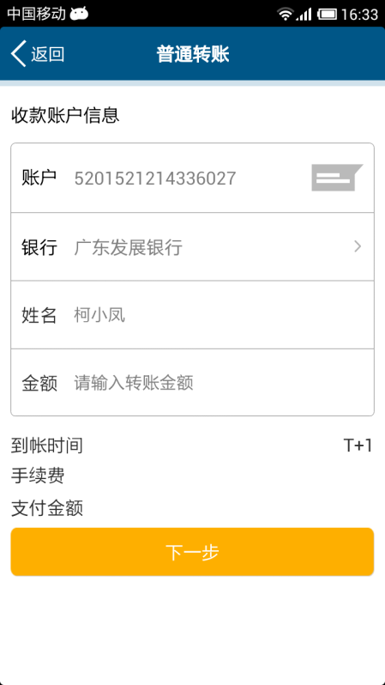

输入信息后，点击“下一步”后：

类比超级的要求

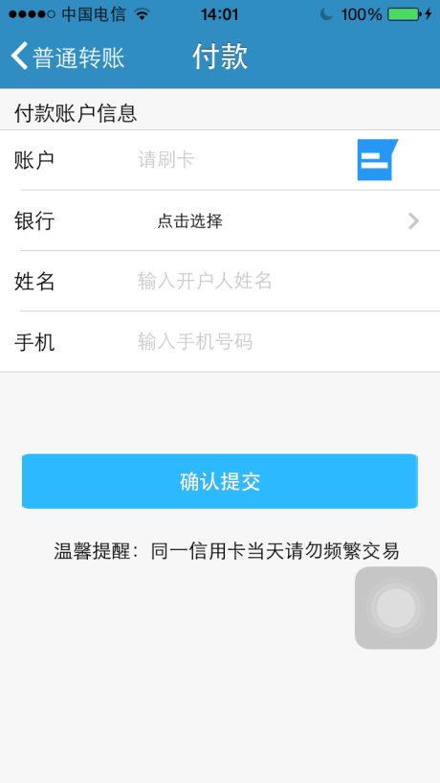

输入保存过的银行卡后：

类比超级的要求

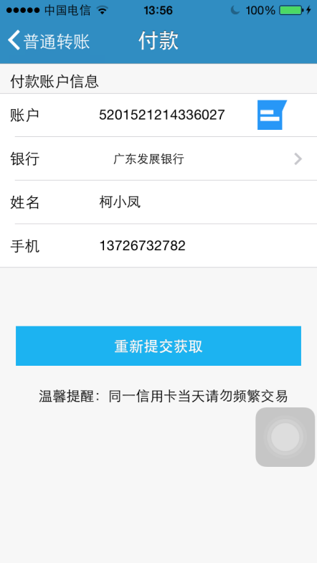

点击“确认提交”后：

类比超级的要求

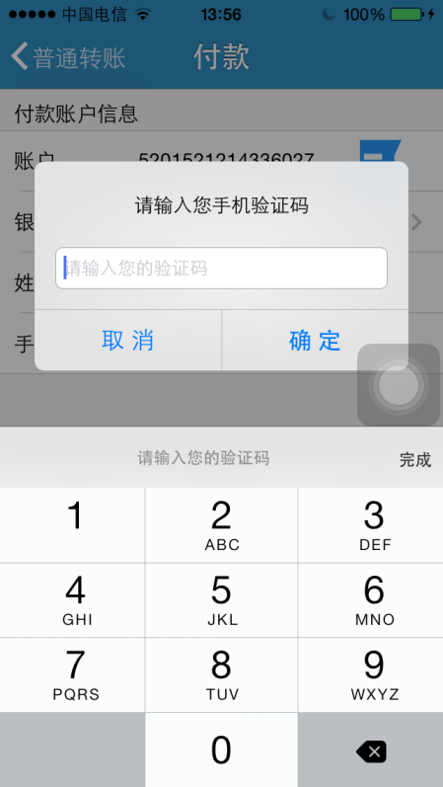

输入正确的验证码，点击确定：

类比超级的要求

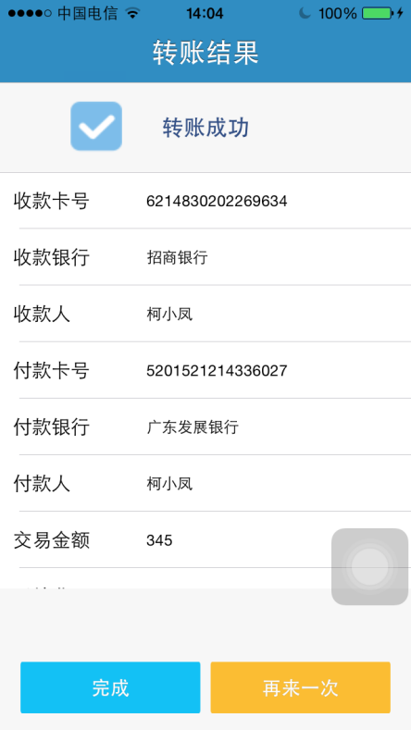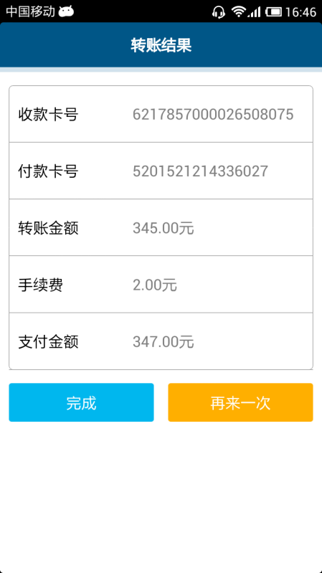

点击“再来一次”后：

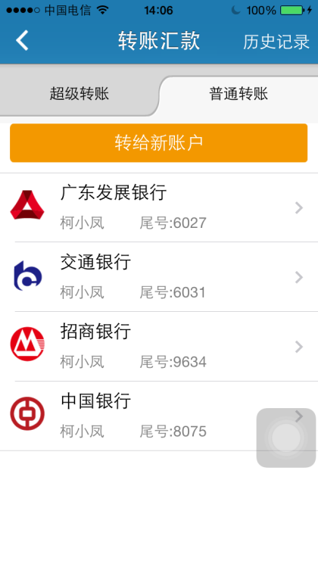

查看历史详情：

类比超级的要求

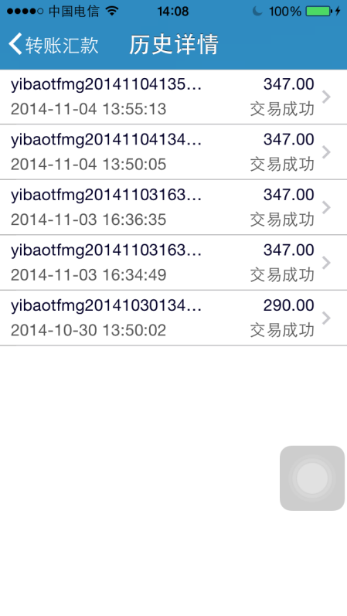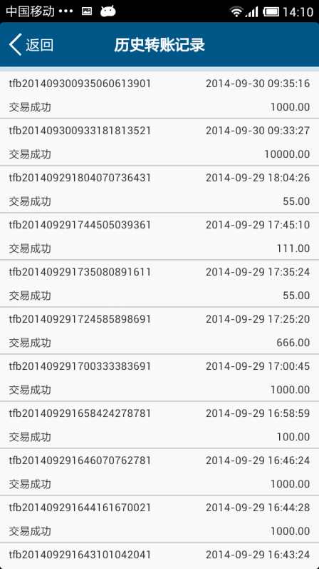

## 还信用卡

点击“信用卡还款”后：

按四要素要求，温馨提醒在支付账户填写界面才需要，一个按钮用橙色，统一写“历史记录”

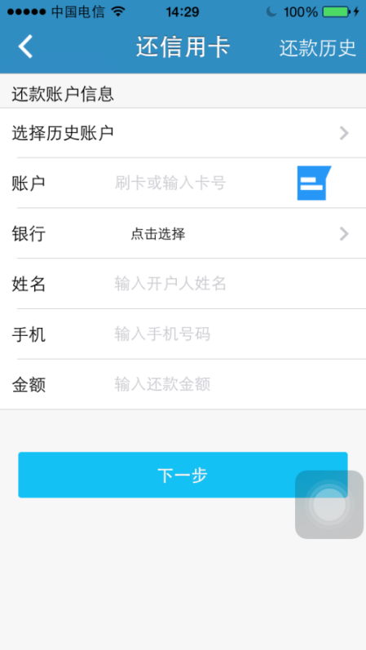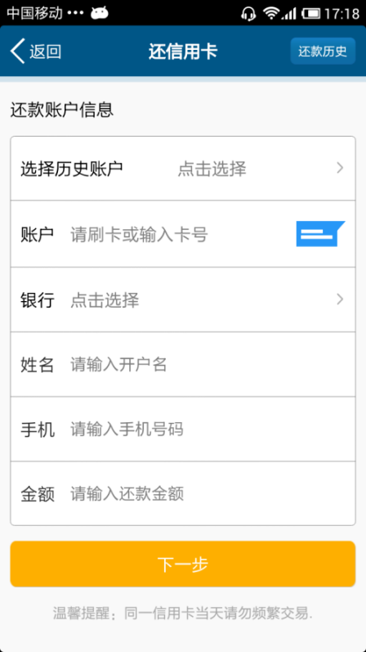

点击“历史记录”后：

按历史记录要求展示

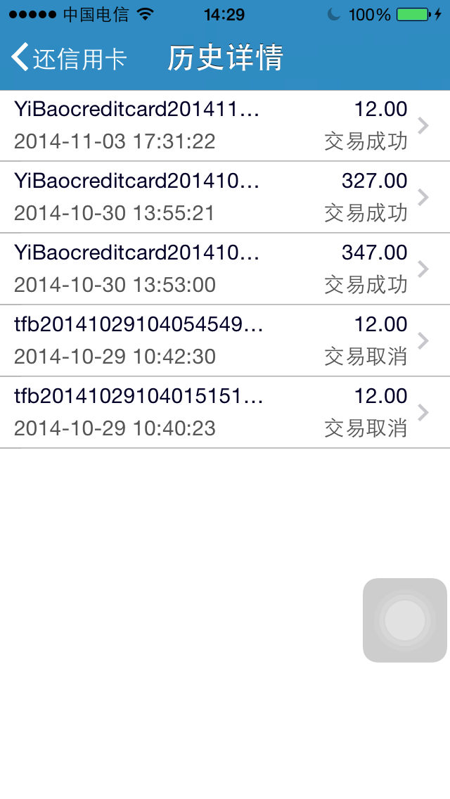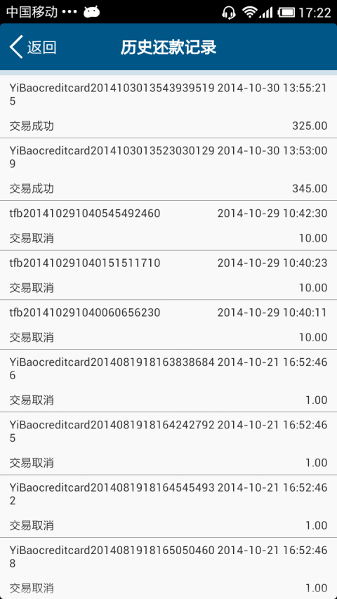

加载到最后一条记录时：

按历史记录要求展示

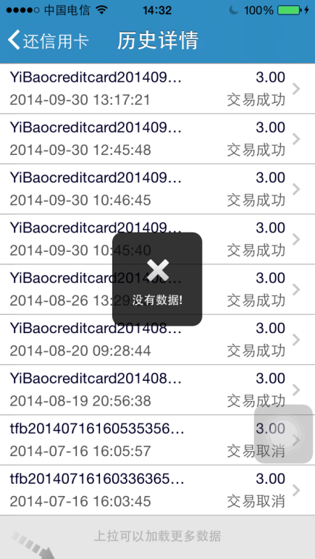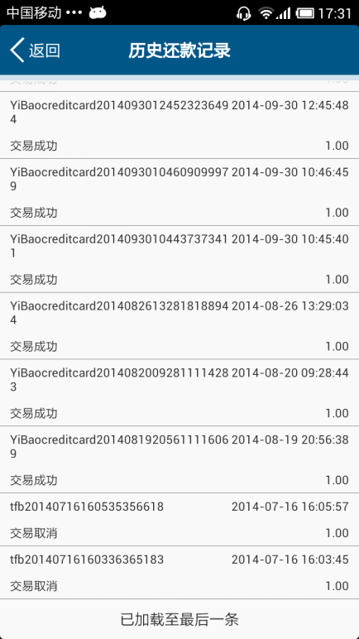

点击某条历史记录后：

详情界面统一“交易详情”，用Android，交易时间要保留

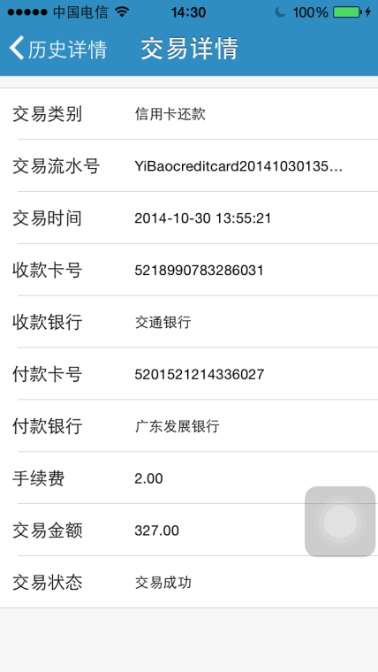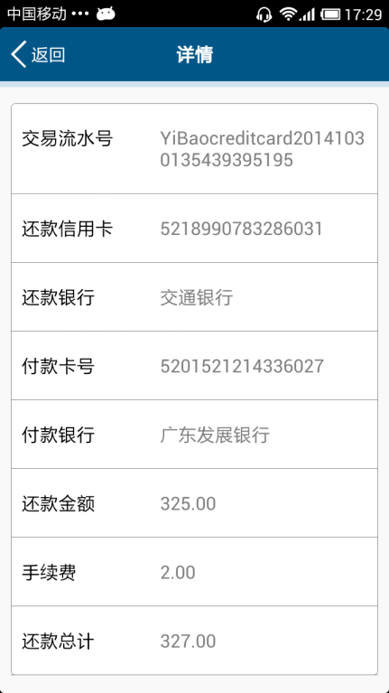

点击“选择历史账户”后：

标题写“历史账户”

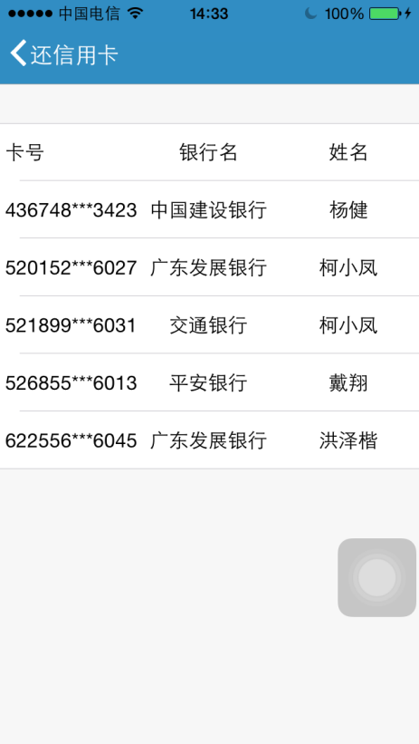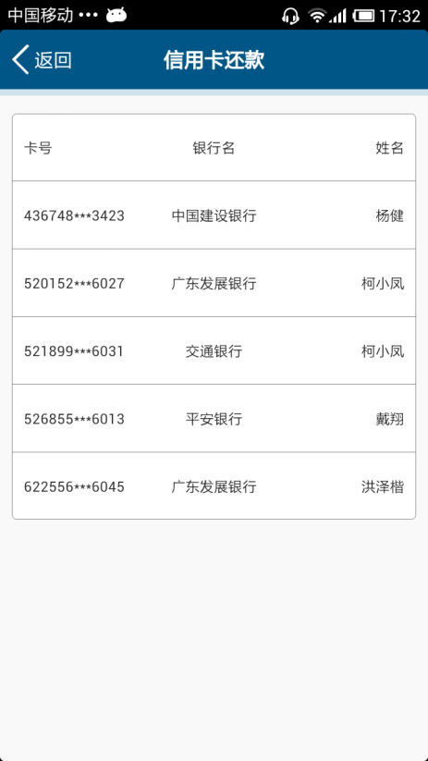

刷入银行卡后：

选择历史账户后不需要“点击选择”

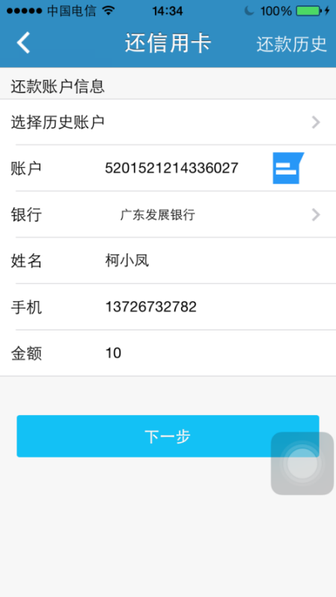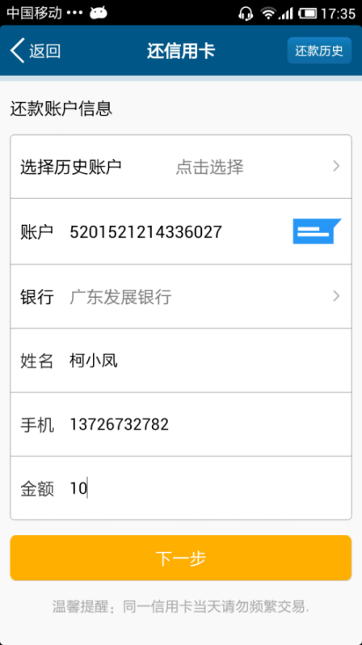

输入信息后，点击“下一步”后：

金额不要红色，付款账户信息要写，其他按四要素

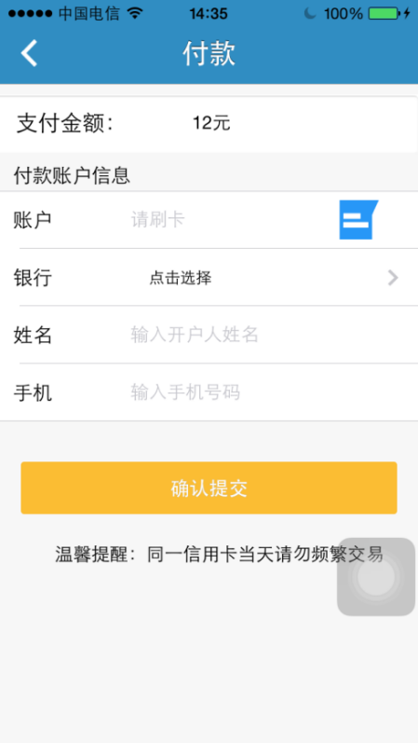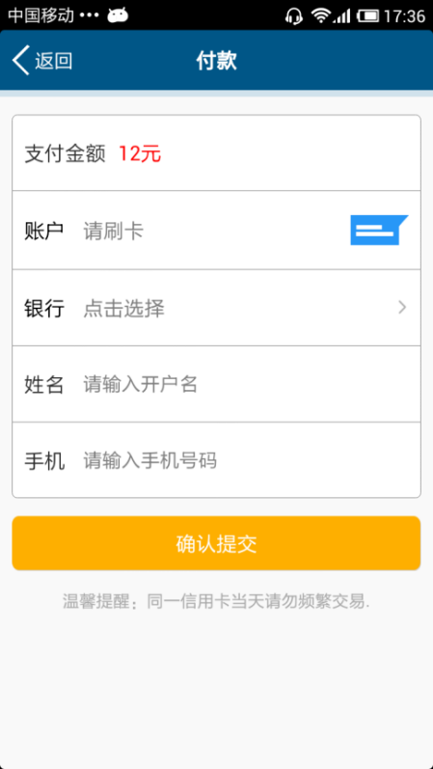

交易成功后：

交易信息按iOS效果，金额信息按Android，同时金额要两位小数

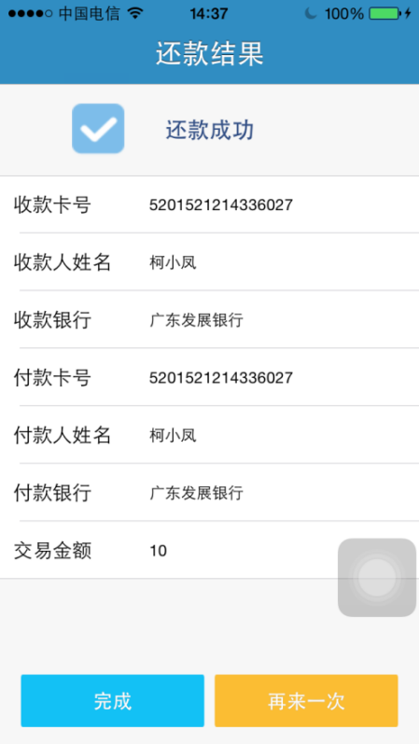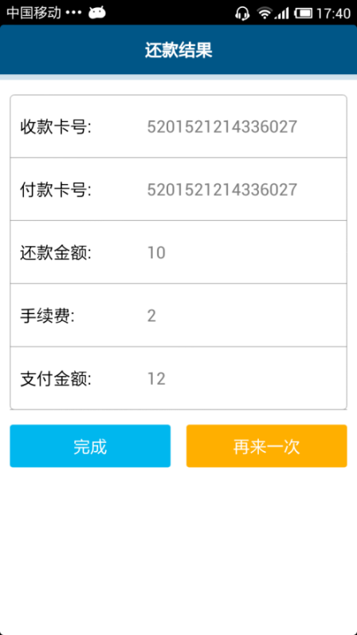

点击“再来一次”后：

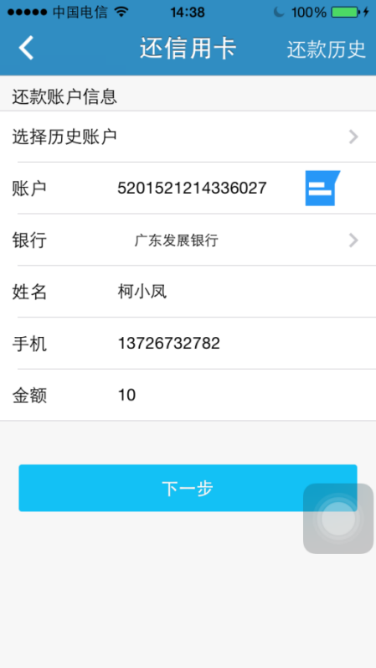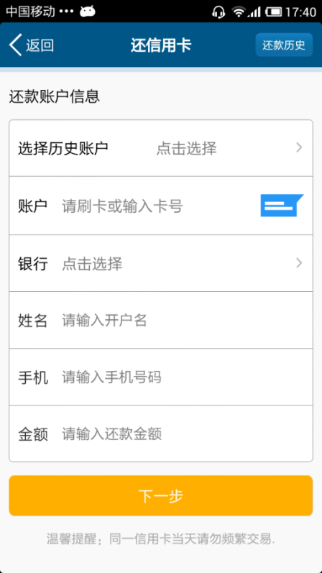

## 商户收款

点击商户收款后：

“使用优惠卡”，键盘默认拉起

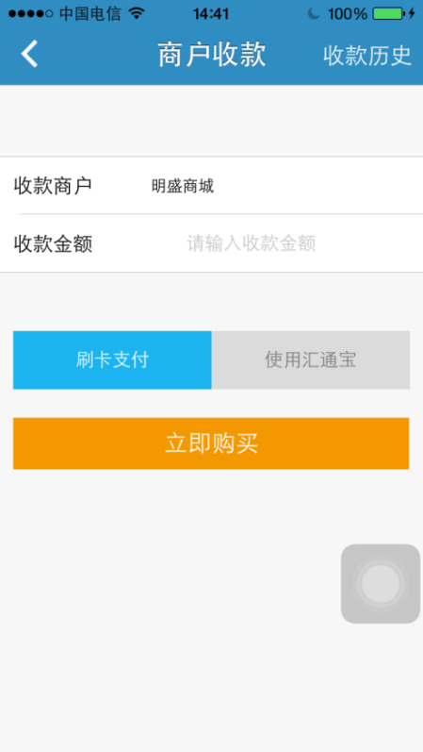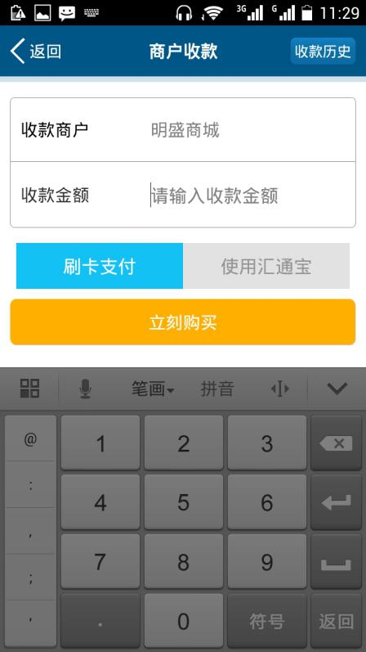

输入金额，点击“立刻购买”后：

金额不要红色，其他按四要素和按钮要求

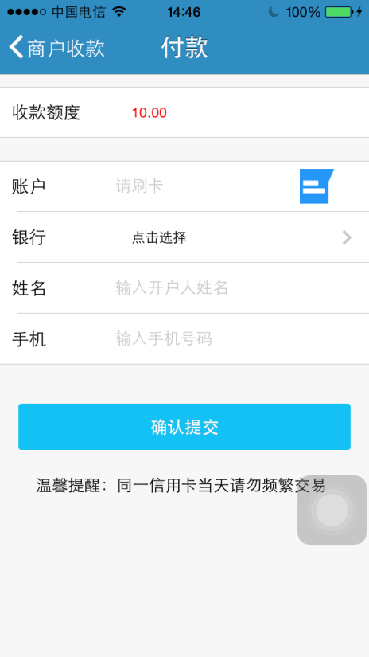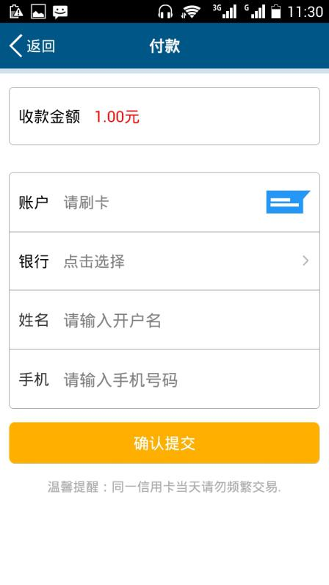

刷入保存的银行卡后：

金额不要红色，其他按四要素和按钮要求，写上“付款账户信息”

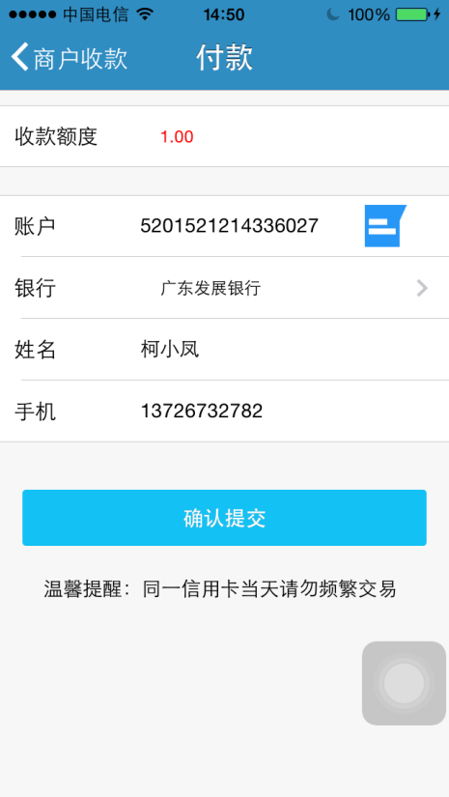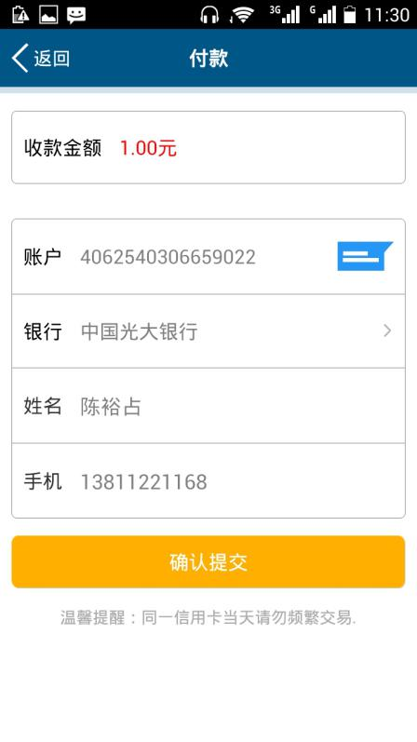

输入信息后，点击“确认提交”后：

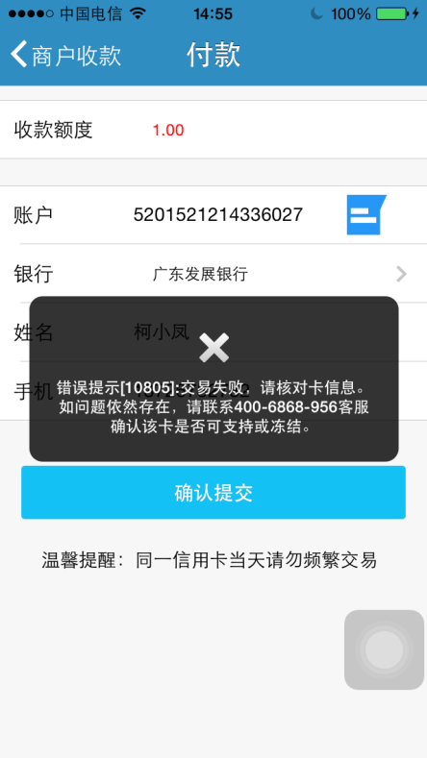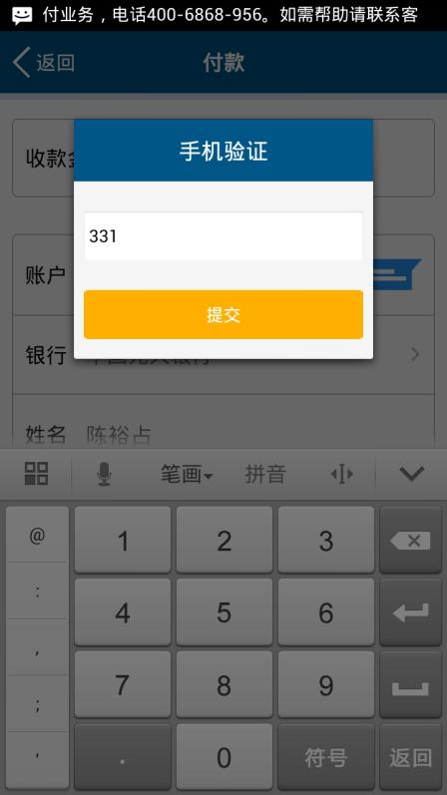

交易成功界面：

按iOS

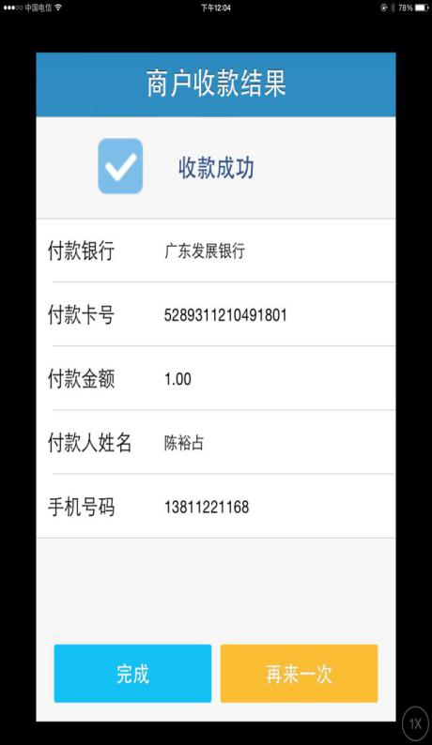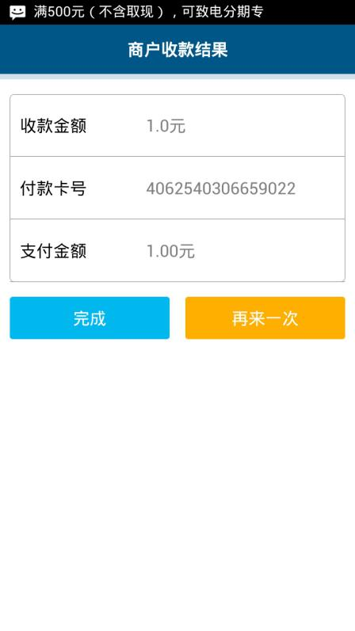

使用汇通宝支付后，点击“下一步”：

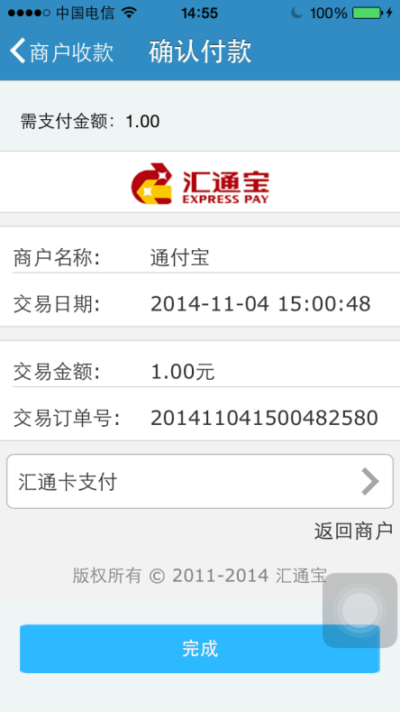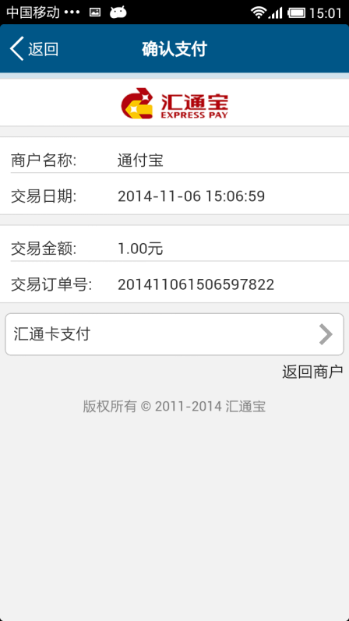

点击汇通卡支付后：

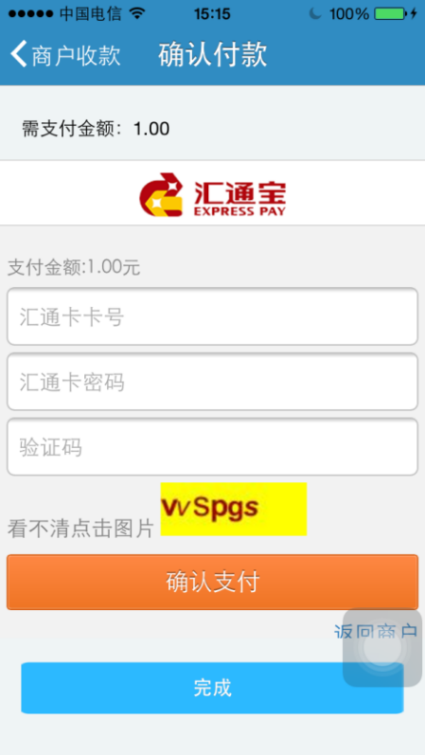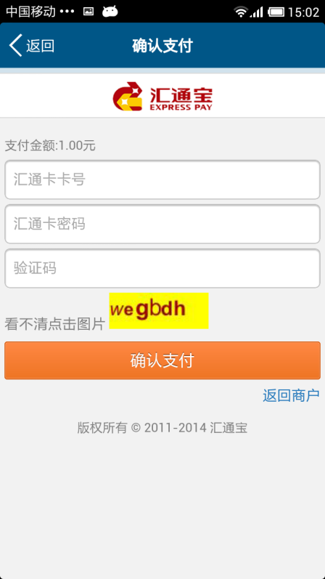

支付成功后：

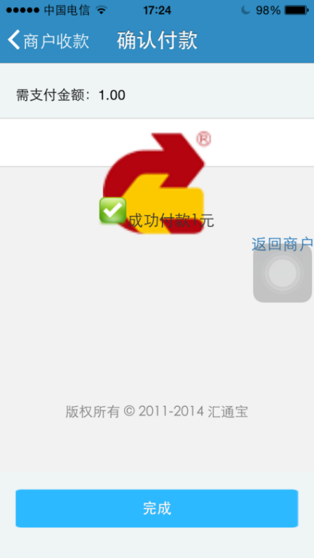

# 三、便民服务界面

## 1.话费充值

点击“话费充值”后：

号码归属地提示按Android，历史记录按规范，支付金额要写“元”，按钮写“充值”

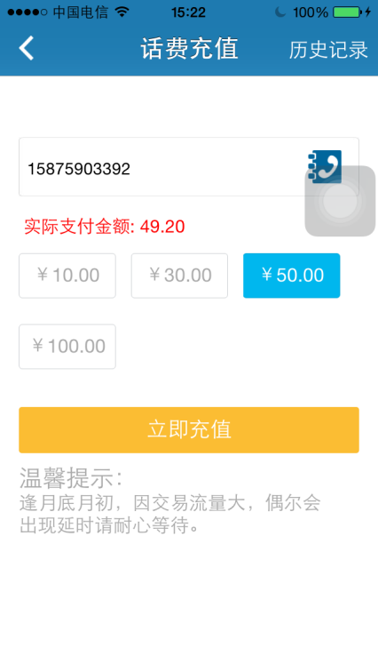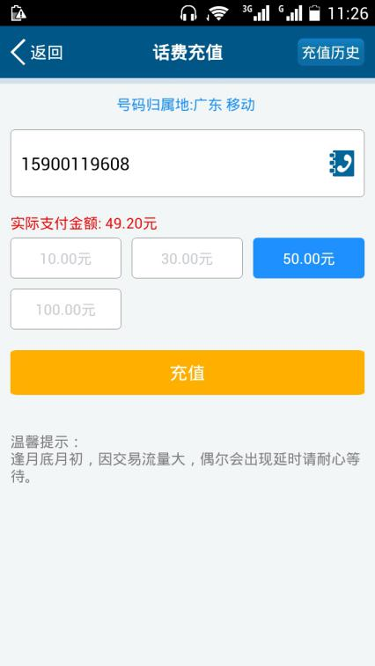

输入信息后，点击“立刻充值”后：

按iOS，但是按钮橙色，“选择付款卡”改为用卡图标

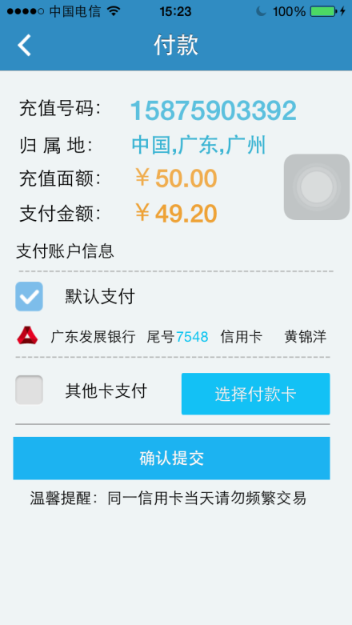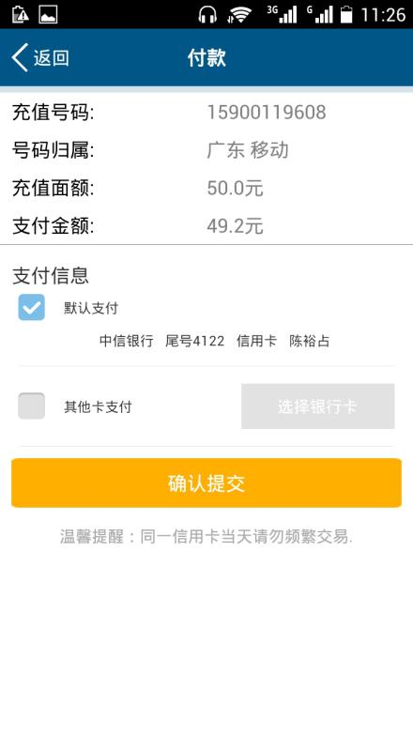

勾选“其他卡支付”后：

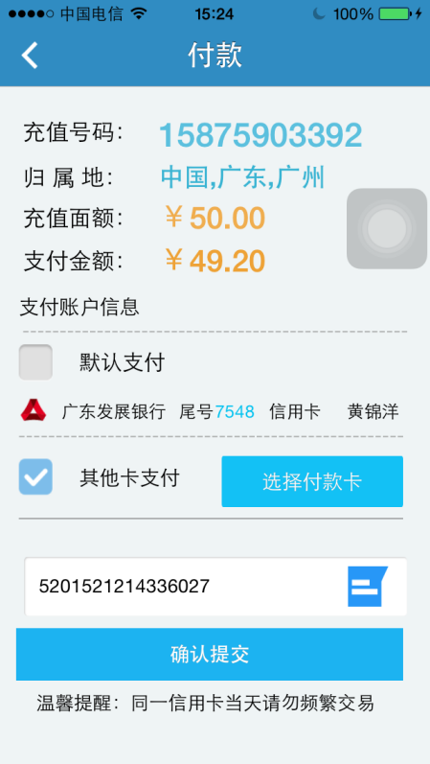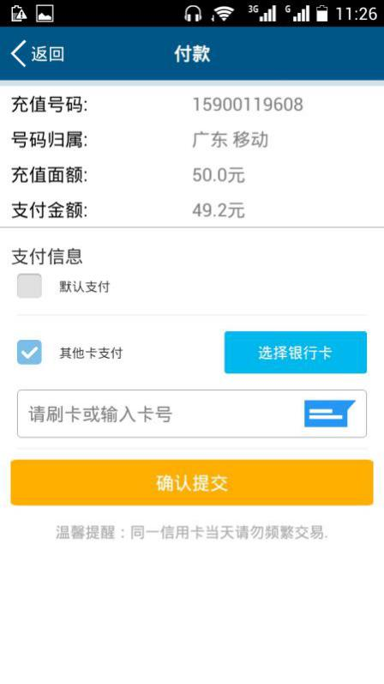

刷入卡后，点击“确认提交”后：

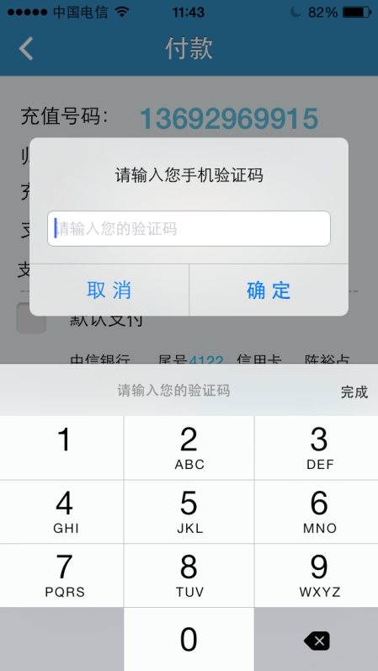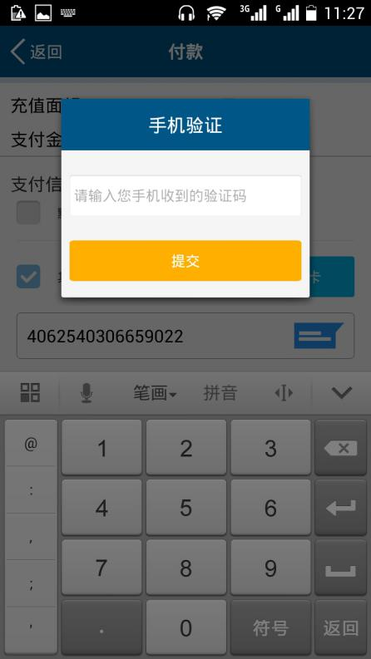

输入正确验证码后，点击提交后：

按iOS，充值金额写为“充值面额”

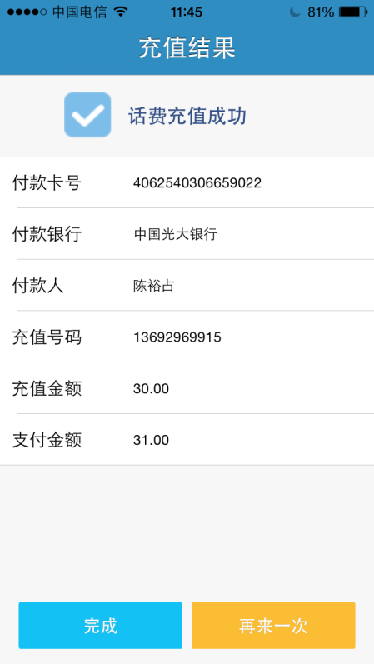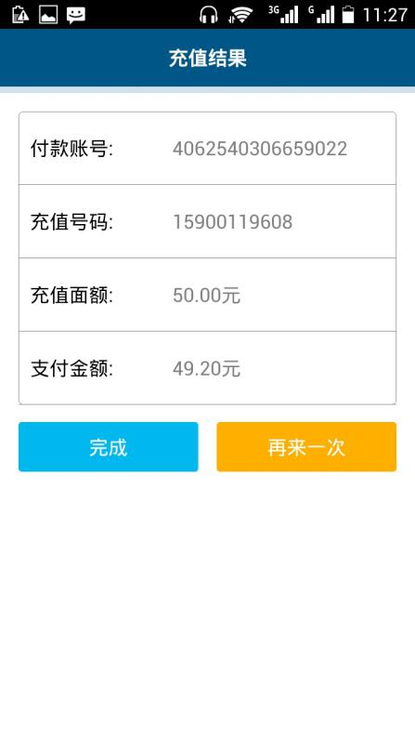

点击“再来一次”后：

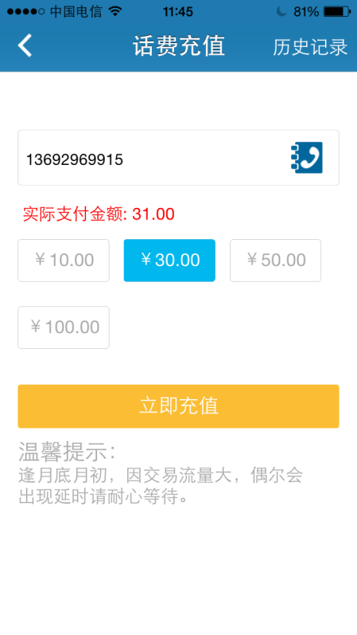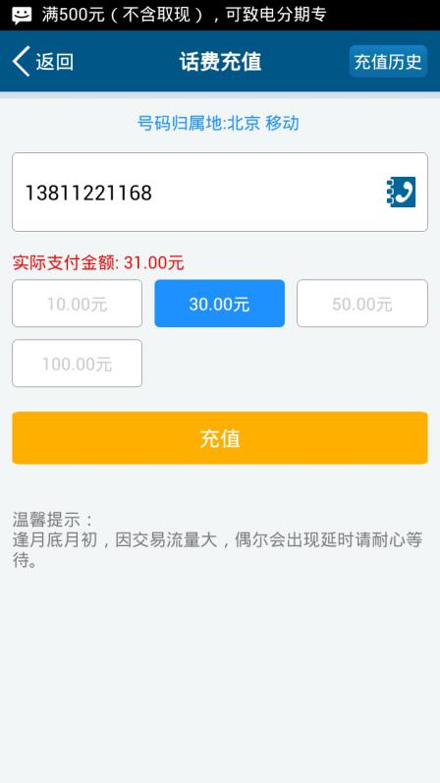

## 水电煤缴费

点击“水电煤缴费”后：

按选择城市亮图标

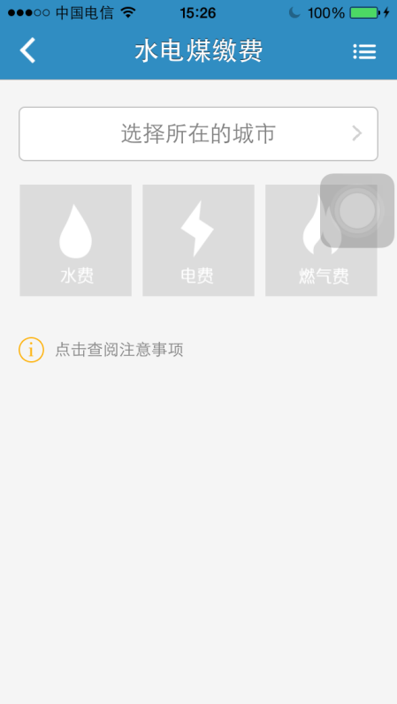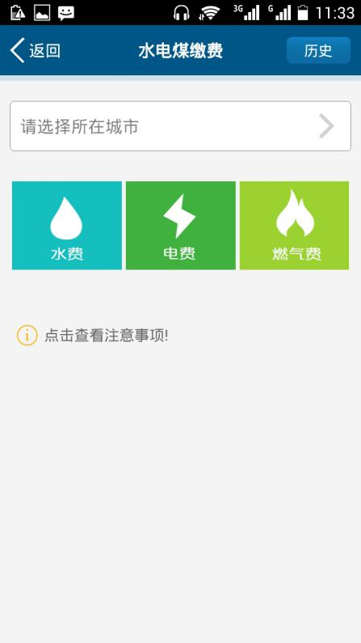

点击“历史”后：

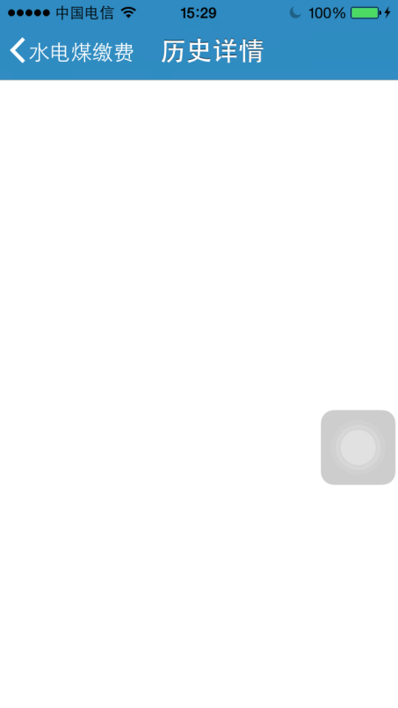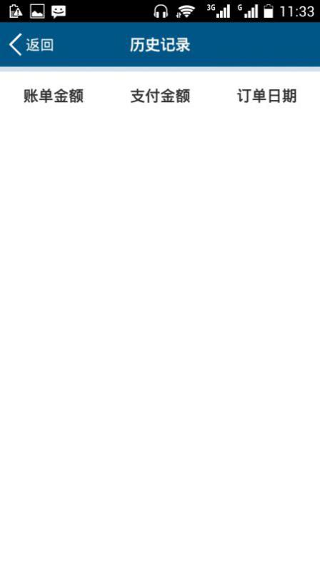

点击“选择所在的城市”后：

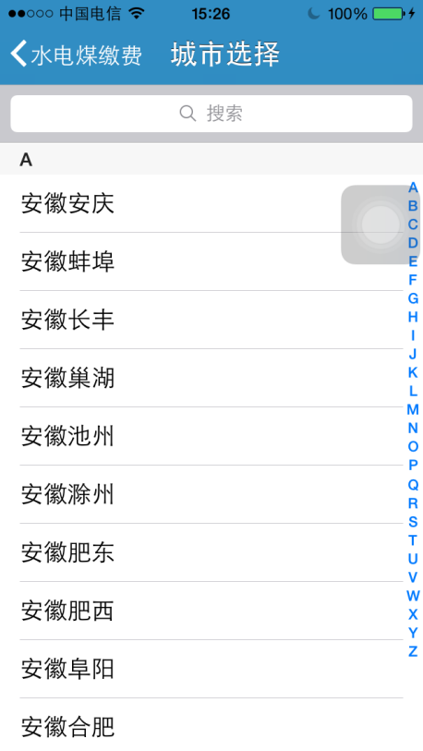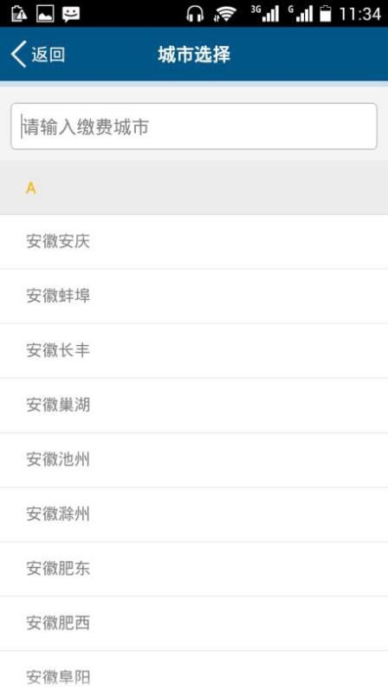

选择某城市后：

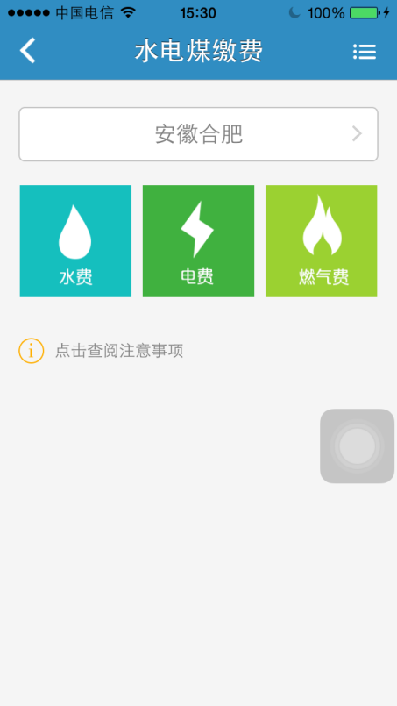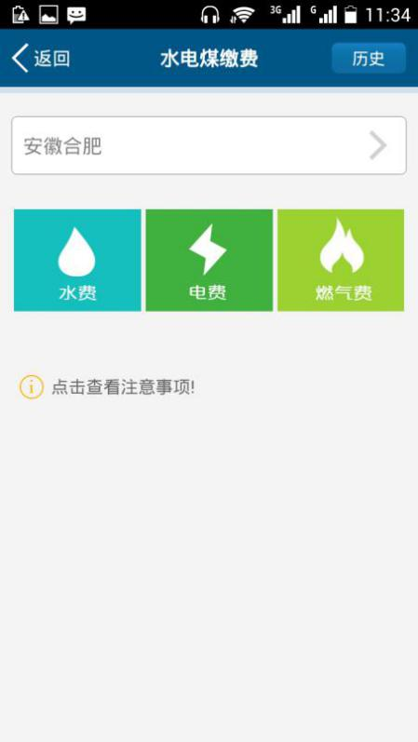

选择水费后，不输入内容，点击确定后：

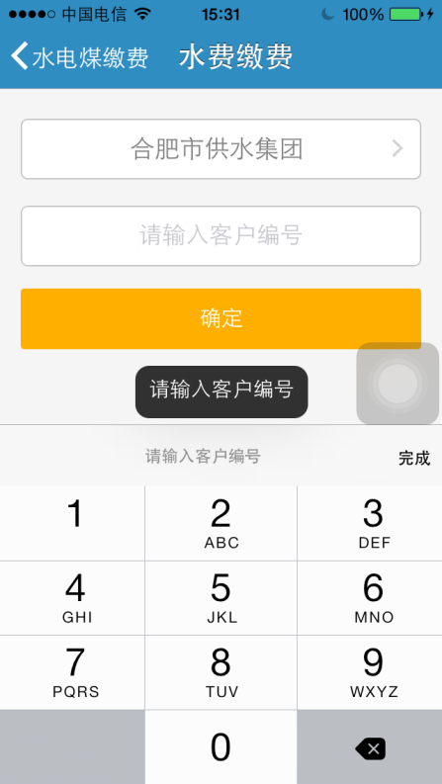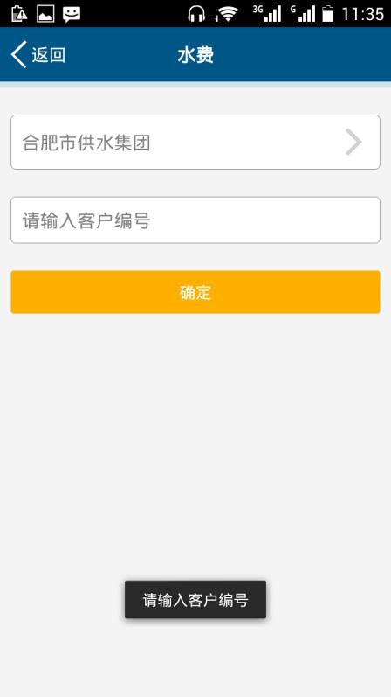

选择电费后，不输入内容，点击确定后：

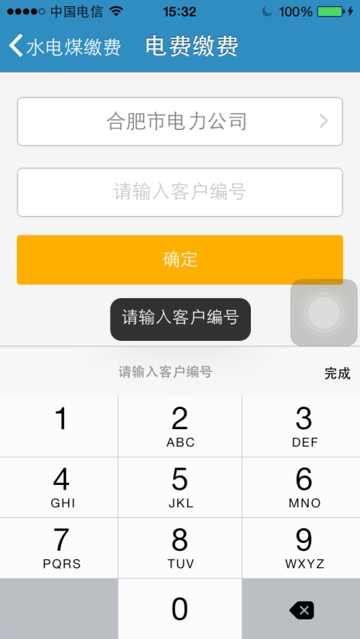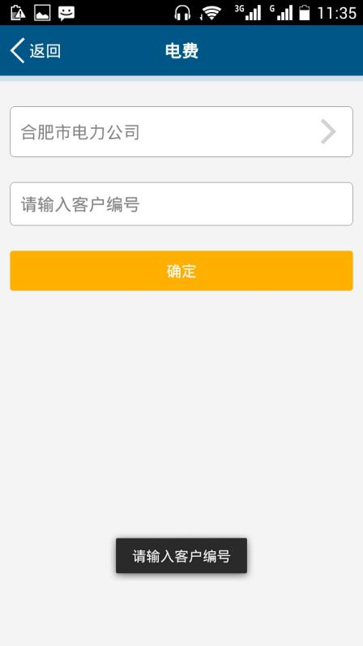

选择燃气费后，不输入内容，点击确定后：

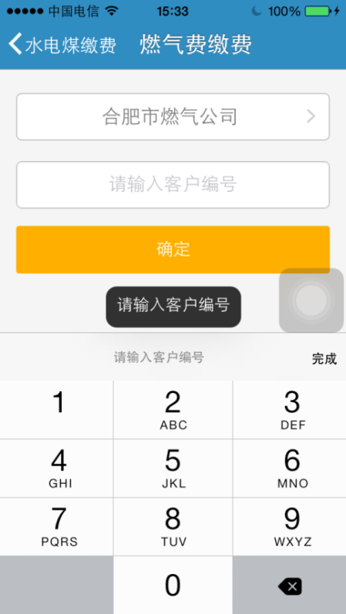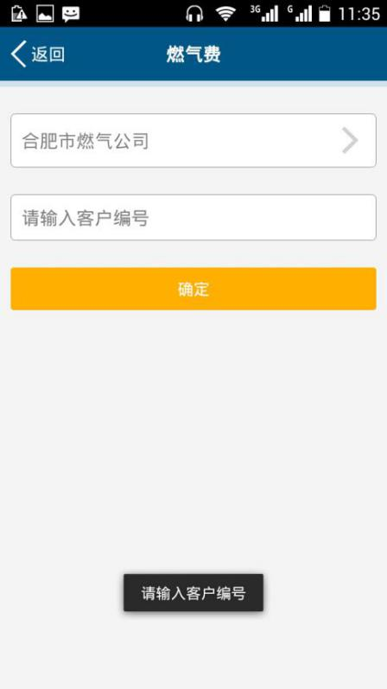

点击查阅注意事项后：

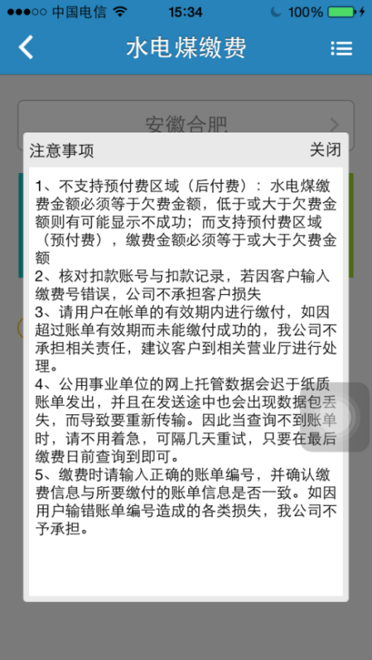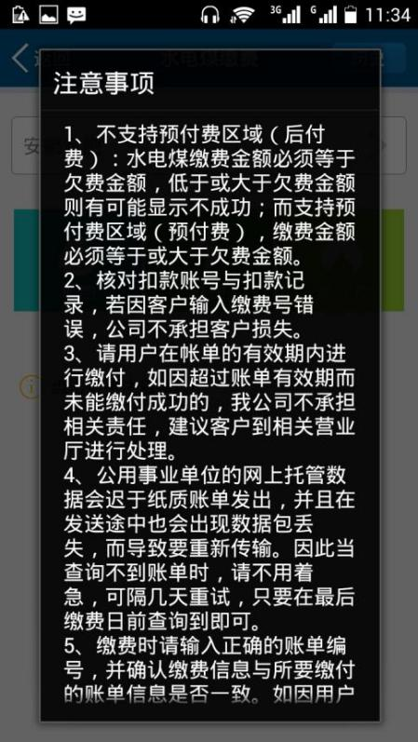

点击内容后：

Android没出现左图现实！

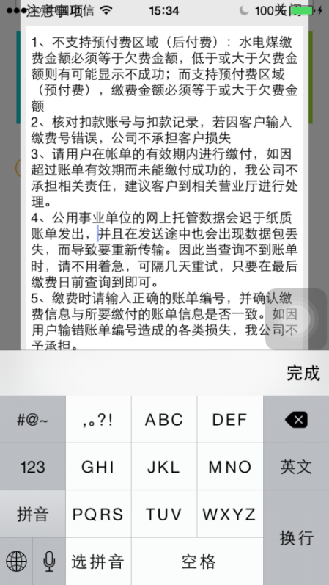

## 快递查询

点击“快递查询”后：

标题“快递查询”

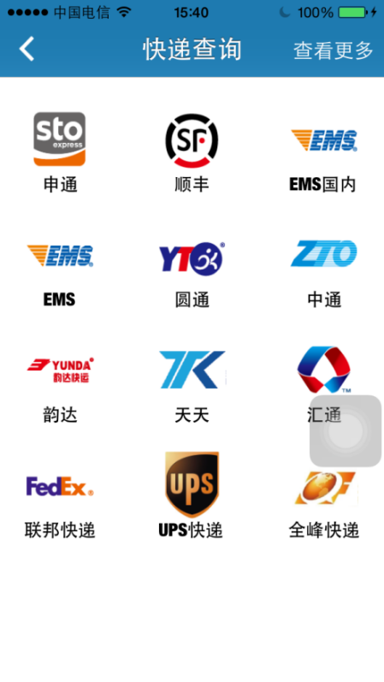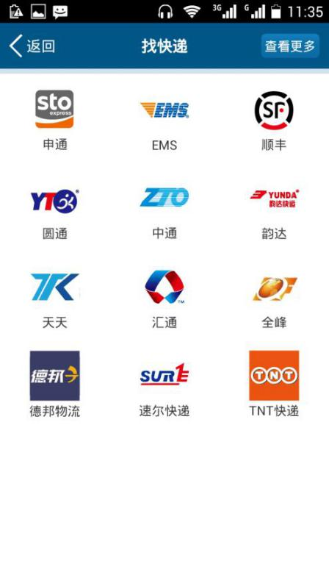

点击“查看更多”后：

按iOS

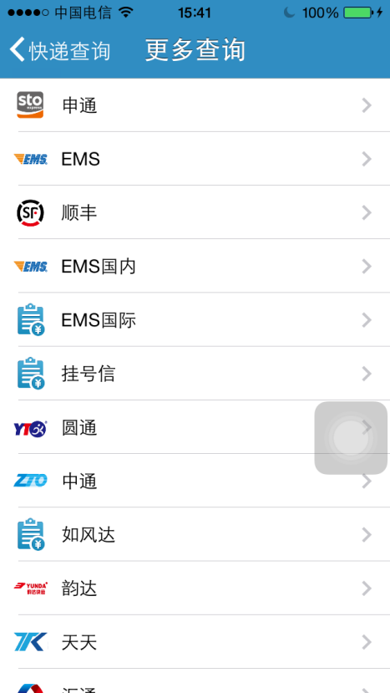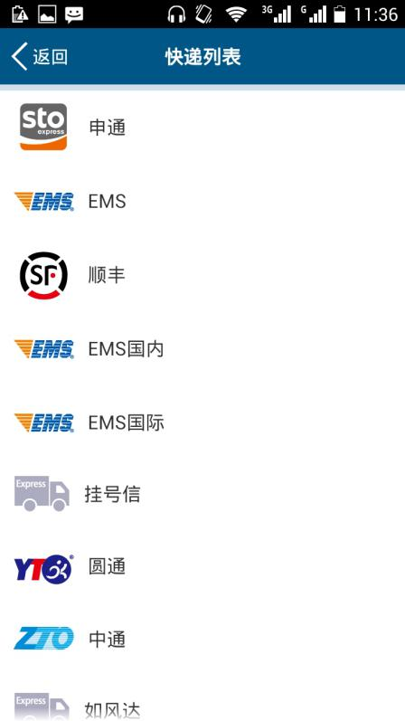

点击某快递后：

按iOS，写“客服热线”

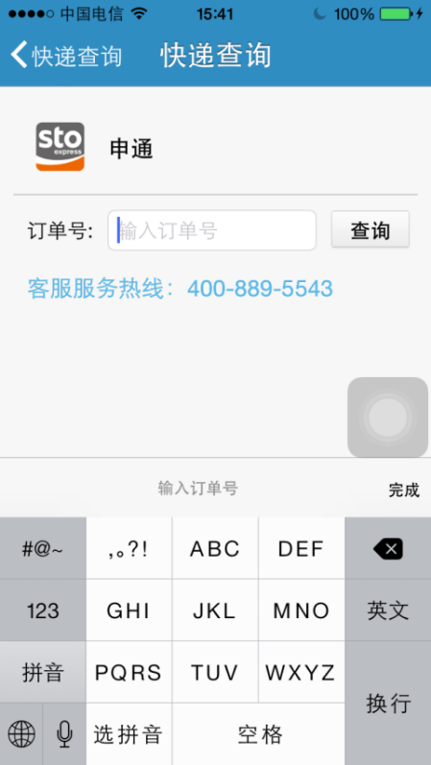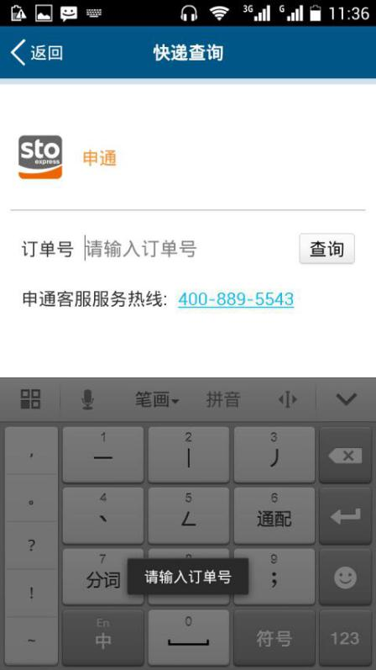

点击“热线电话”后：

Android试下直接拨出

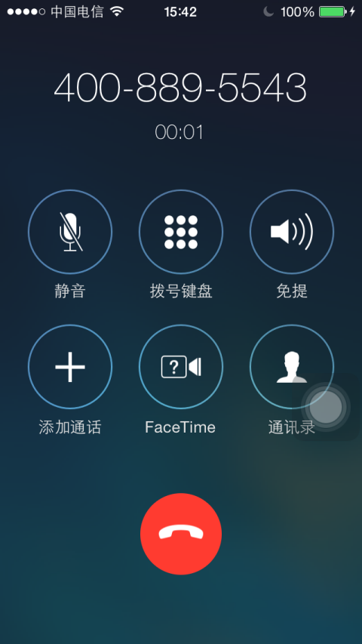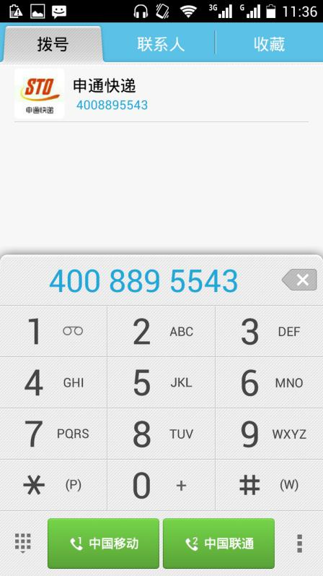

不输入订单号，点击“查询”后：

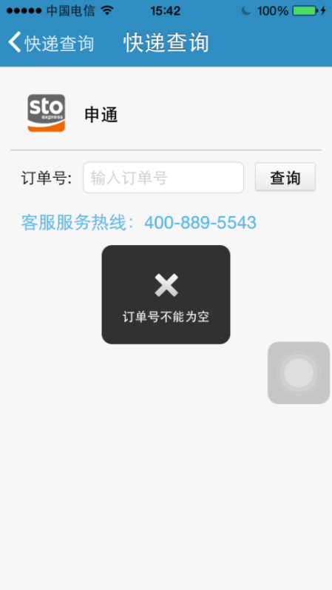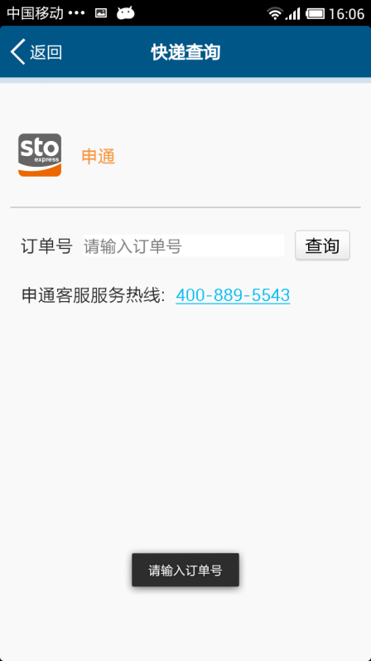

输入不存在的订单号，点击“查询”后：

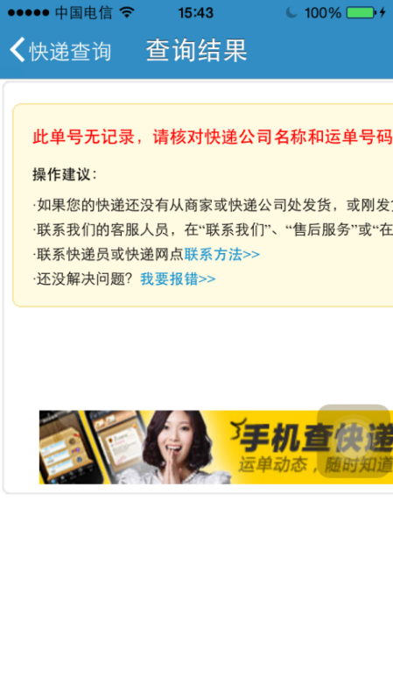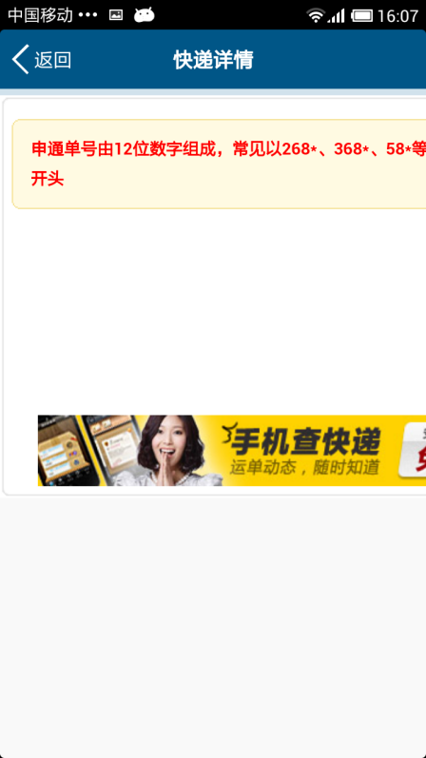

## 机票预订

点击“机票预订”后：

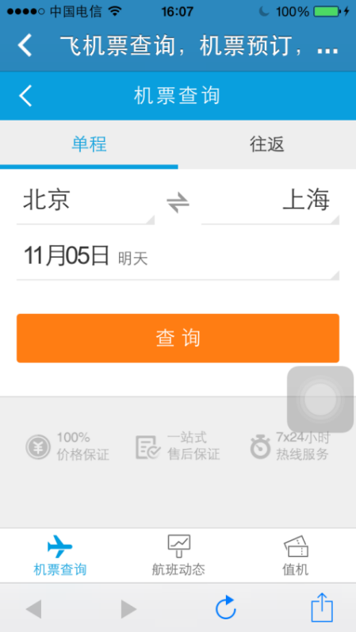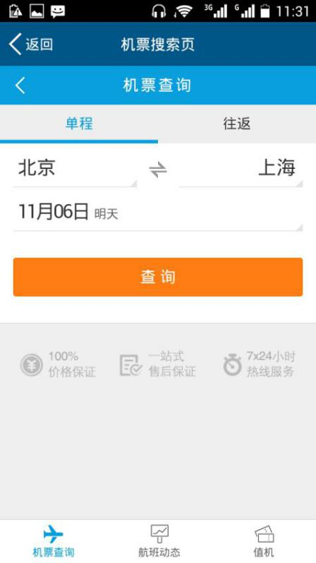

## 火车票预订

点击“火车票预订”后：

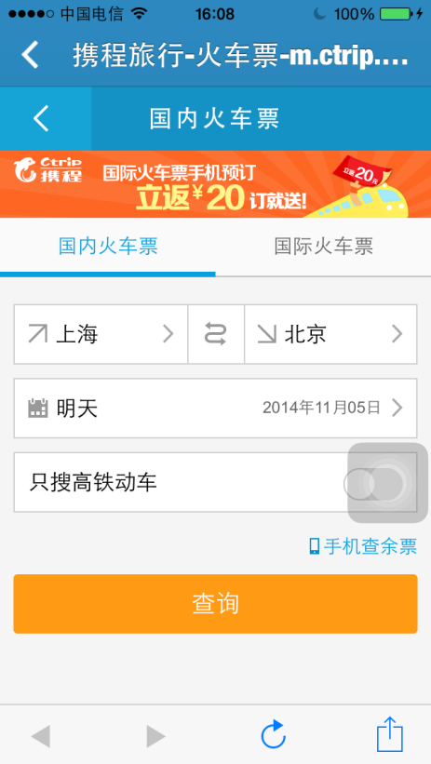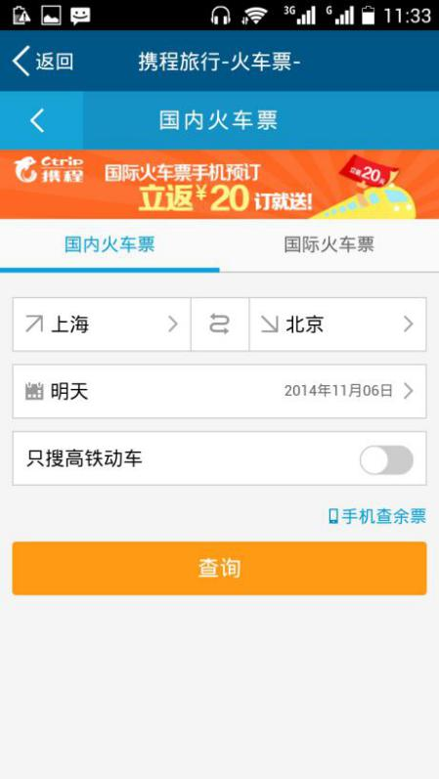

## 酒店预订

点击“酒店预订”后：

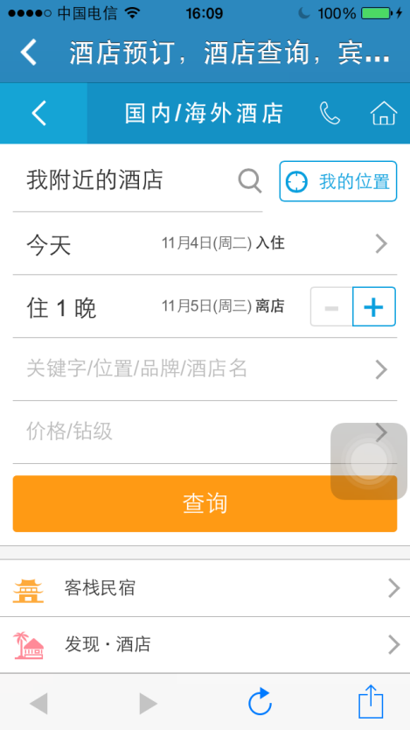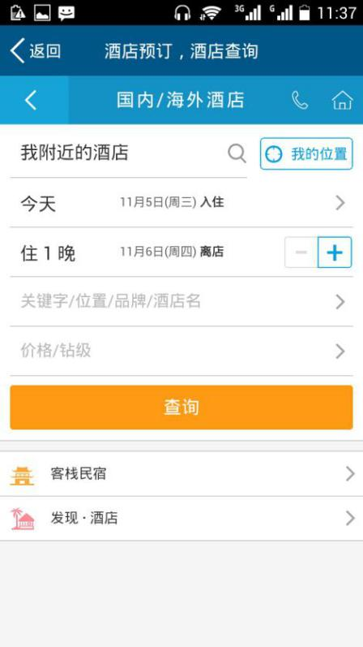

## Q币充值

点击Q币充值后：

Android，按钮写“充值”

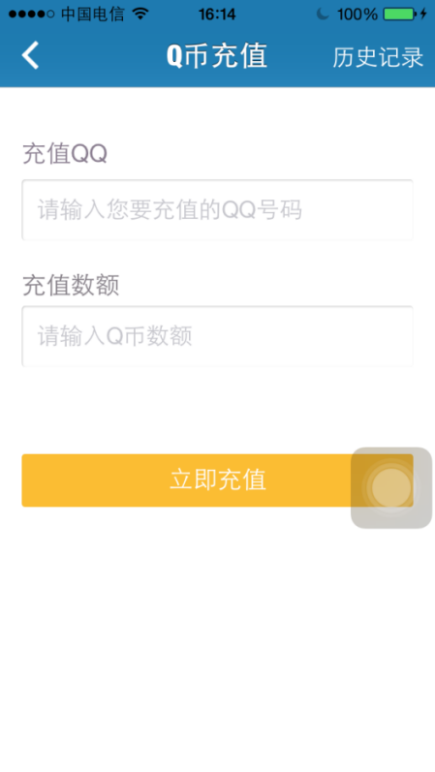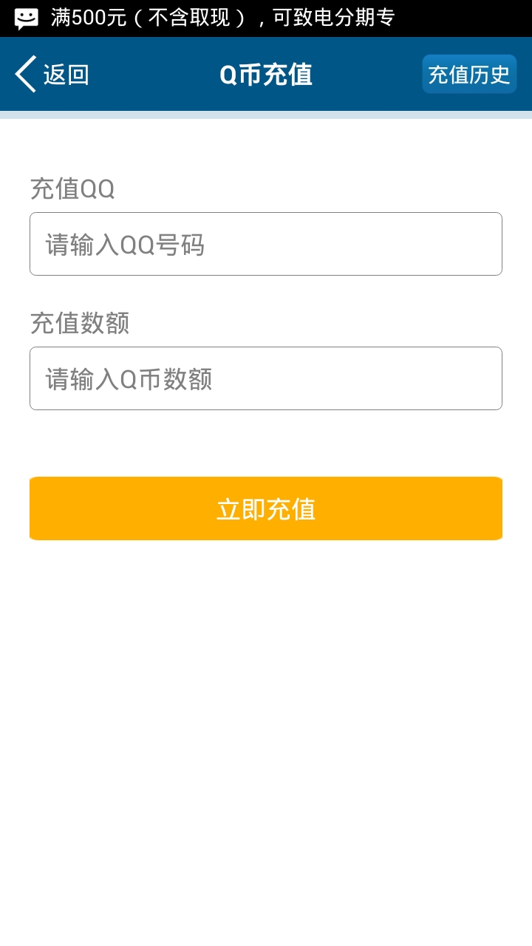

输入信息后：

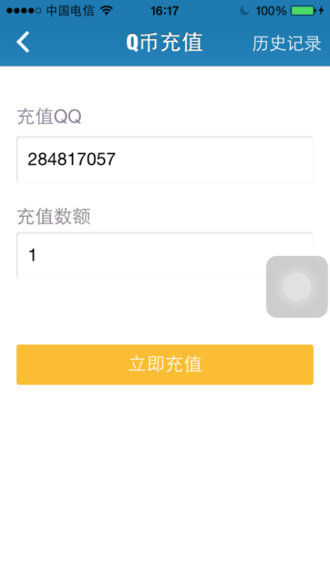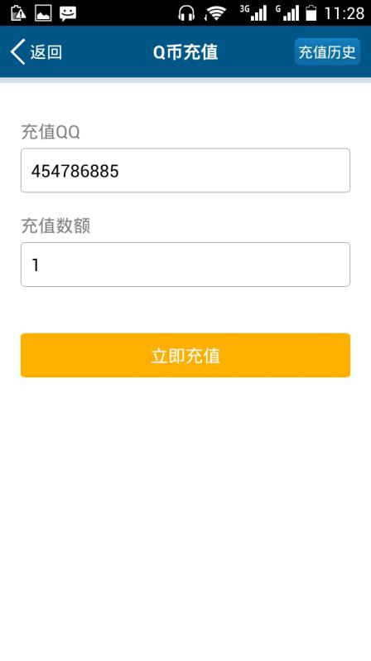

输入信息后，点击“立刻充值”后：

同上面支付界面要求

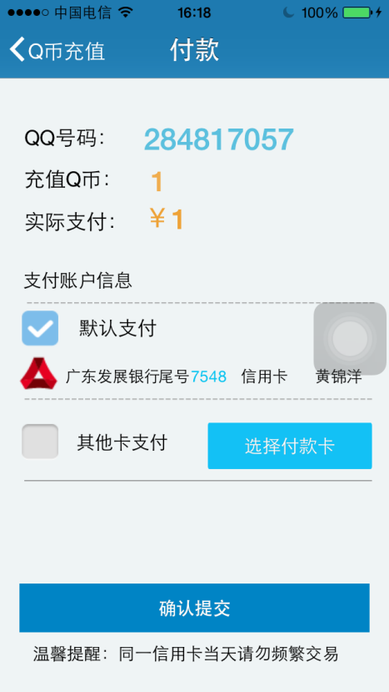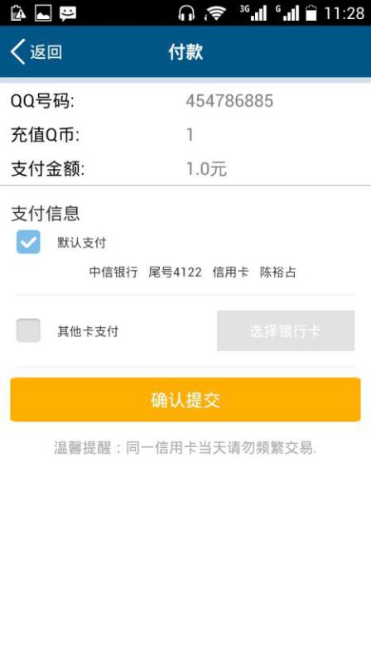

勾选其他卡支付后：

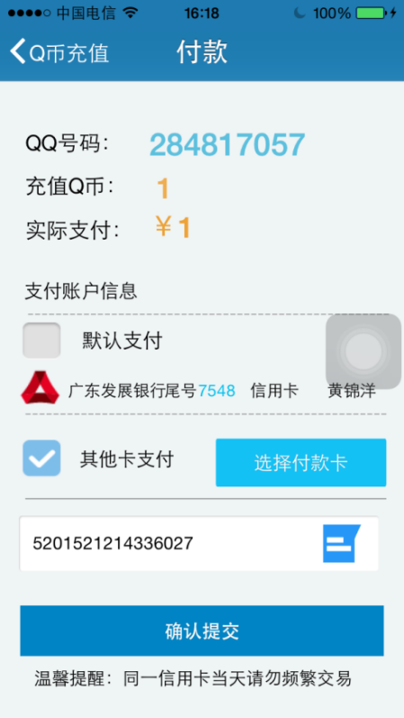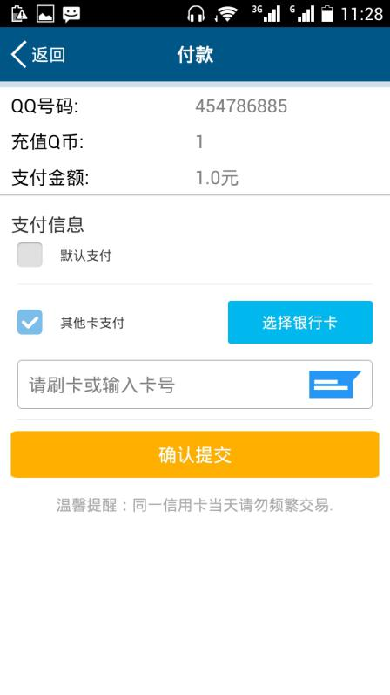

点击“确定提交”后：

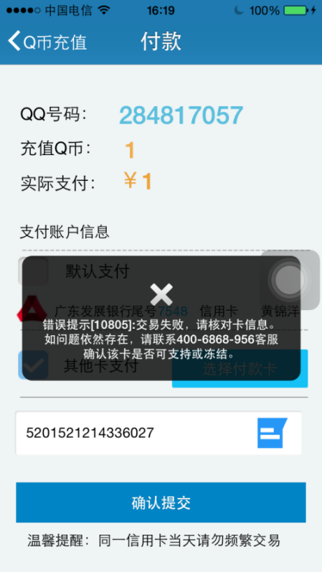

输入正确的信息后，点击“确定提交”后：

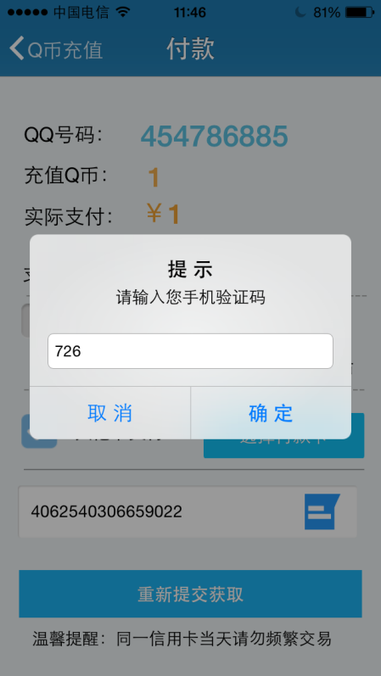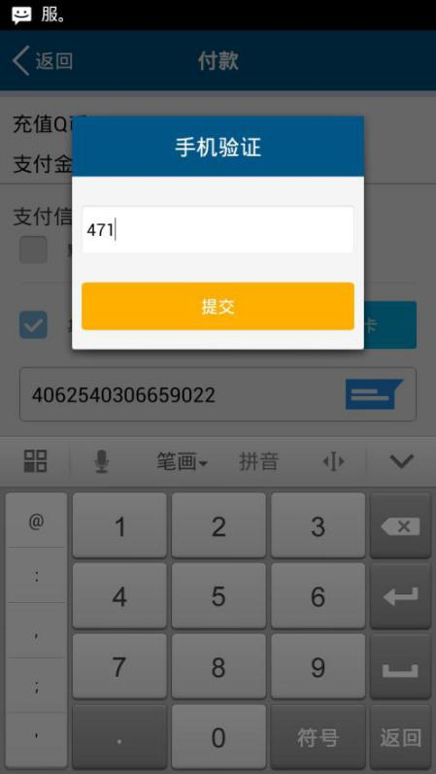

充值成功后：

成功提醒按iOS，信息按Android，写“充值QQ”

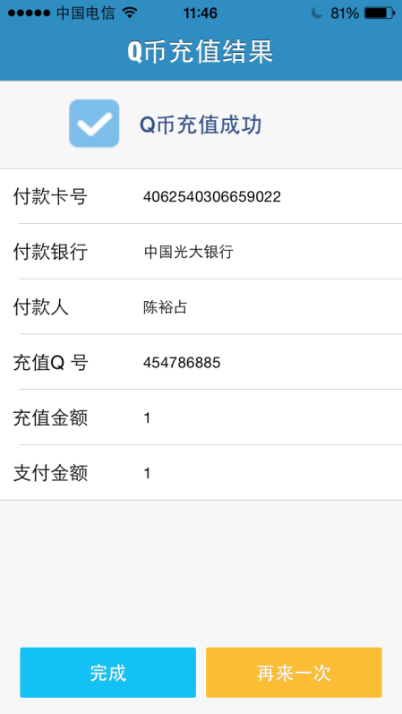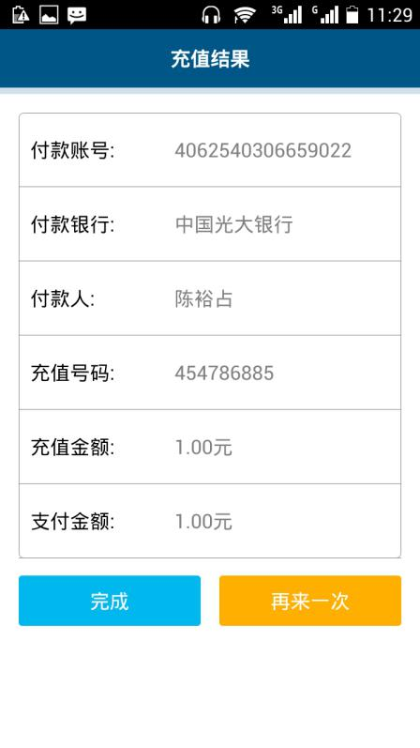

点击“再来一次”后：

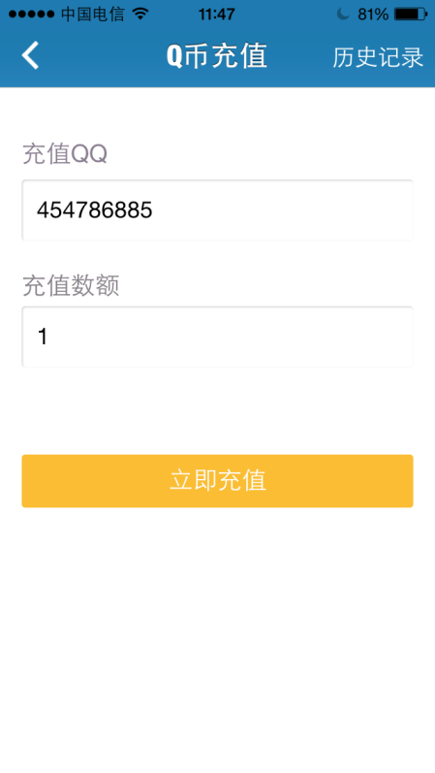

## 手机购物

点击手机购物：

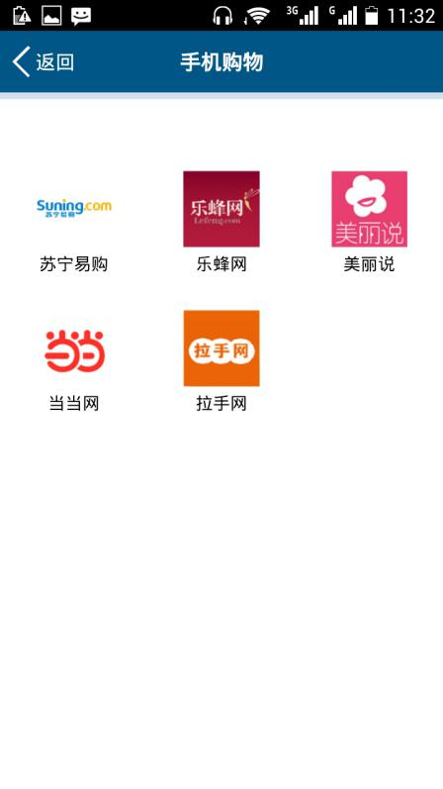

点击苏宁易购后：

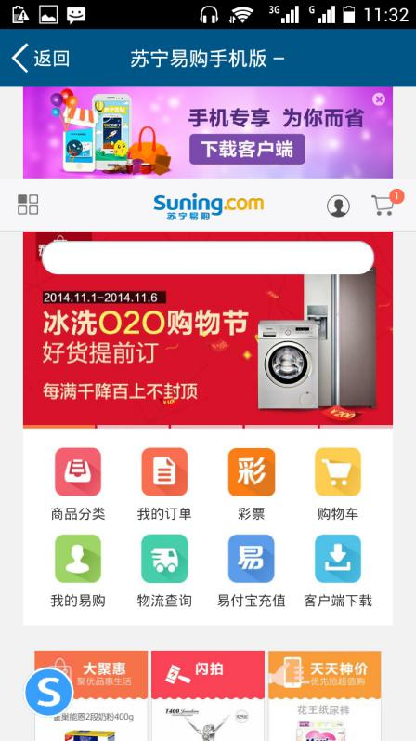

点击乐蜂网后：

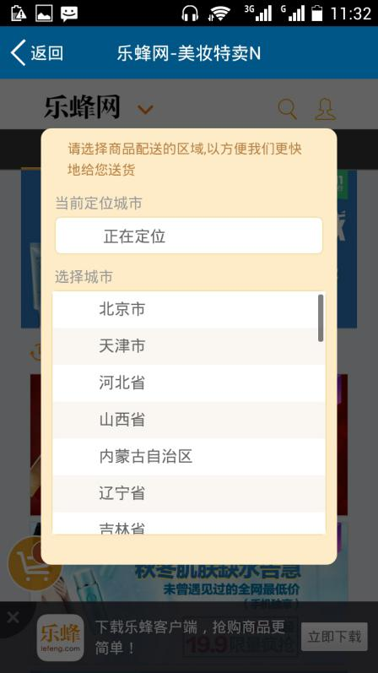

点击美丽说后：

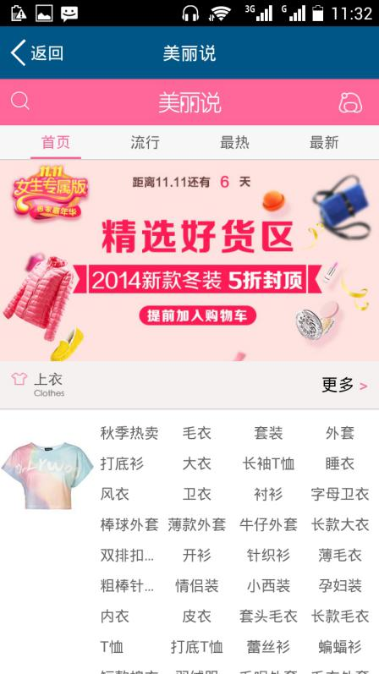

点击当当网后：

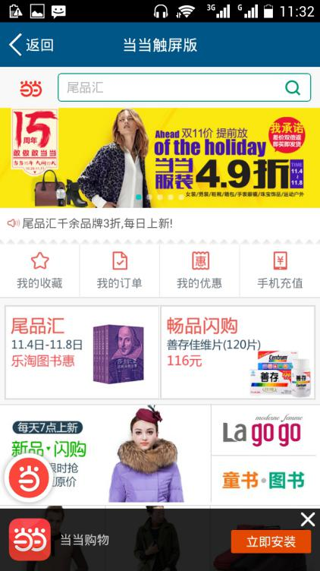

点击拉手网后：

